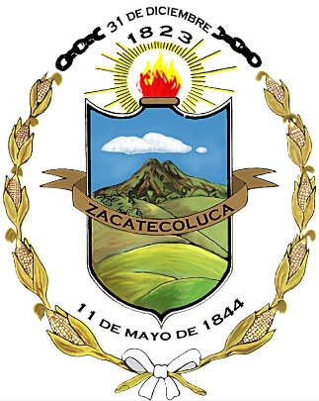

AlcaldÍa MunIcipal DE ZACATECOLUCA unIDAD DE LA JUVENTUD.

SUSANA MARCELA MONGE HERRERA
EJECUTORA DE GASTOS DEL PROGRAMA APOYO A LA JUVENTUD 2019

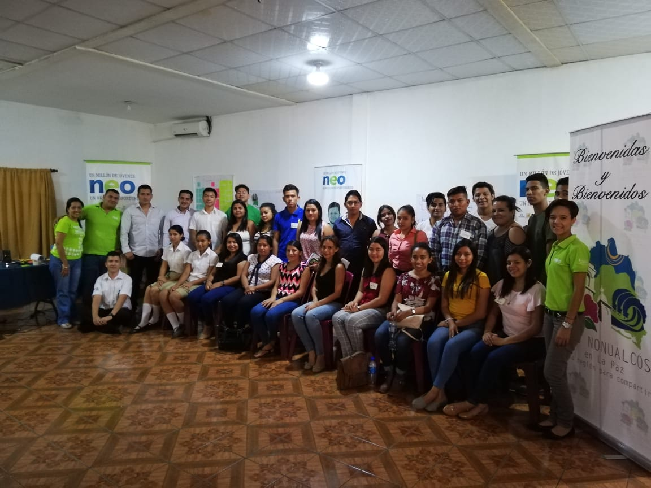

EN EL PRESENTE INFORME VAN DETALLADAS LAS DIFERENTES ACTIVIDADES REALIZADAS EN LOS MESES DE ENERO, FEBRERO, Y MARZO.

Construcción de rutas contra el Feminicidio. 04/01/2019
Se llevó a cabo el taller Construcción de Rutas contra el Feminicidio, proyecto implementado por USAID con representantes de la Municipalidad que conforman el CMPV para dar a conocer de como los delitos sexuales y violencia intrafamiliar afectan principalmente a las mujeres por el machismo que hoy en día persiste, con tipos de violencia física, psicológica, y sexual.
Ley especial integral para una vida libre de violencia contra las mujeres. Fue aprobada el veinticinco de noviembre del dos mil diez, la cual su publicación fue el cuatro de enero del dos mil once y entro en vigencia el uno de enero del dos mil doce.
Tiene como eje fundamental la prevención de violencia contra las mujeres y el desarrollo humano en El Salvador. Además de acciones reflejadas y herramientas de trabajo que muchas mujeres de zonas de alto riesgo de violencia son expuestas y que toman la decisión de salir adelante con un primer empleo, o negocio propio.

Violencia Física. Violencia Psicológica.
-Golpes. -Gritos
-Empujones. -Insultos
-Fracturas -Chantajes
-Heridas -Manipulación
-Discapacidad. -Amenazas
Etc. Etc.

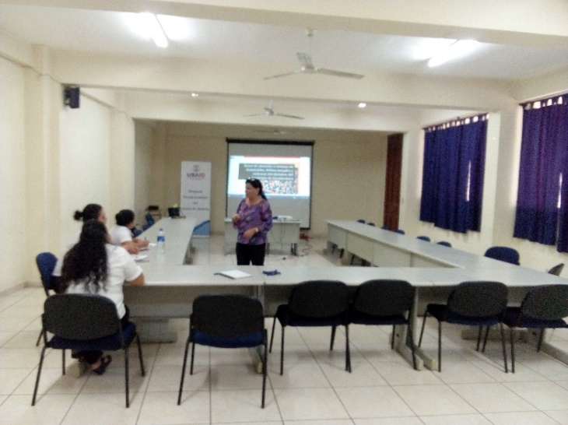
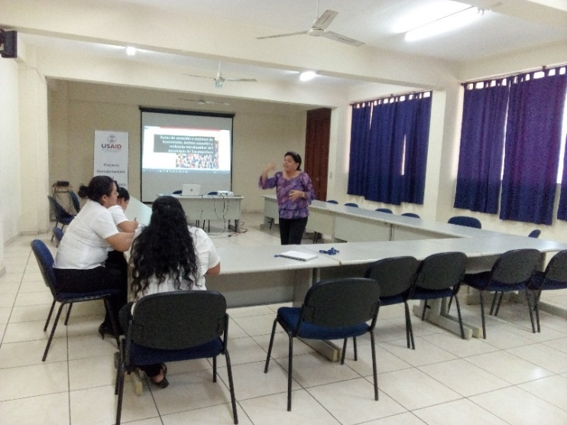

Taller: Incidencia Ciudadana en Políticas Locales. 31/01/2109
El proyecto FUNDAUNGO implementado por SACDEL con el financiamiento de la Agencia de los Estados Unidos para el Desarrollo Internacional USAID busca mejorar las capacidades de individuos y líderes de organizaciones de la sociedad civil.
Es por ello que se llevara a cabo el curso: Incidencia Ciudadana en Políticas Locales que tiene como finalidad que las y los jóvenes tengan un análisis de una política pública municipal.
El curso se realizara mediante cinco jornadas de capacitación y cinco talleres prácticos que funcionaran para despejar dudas de muchos jóvenes, tiene como objetivo principal preparar una propuesta de mejora de las políticas públicas que pueden ser compartidas entre vecinos y amigos cercanos,

FECHAS PARA INICIO DE CURSO.
MUNICIPIO: ZACATECOLUCA.

ACTIVIDAD | FECHA | LUGAR | HORA
Presentación de proyecto a ciudadanos | 7 de marzo 2019 | Polideportivo 27 de Septiembre | 2:00pm
Taller 1 | 21 de marzo |  | 8:00am a 4:00pm
Taller 2 | 28 de marzo |  | 8:00am a 4:00pm
Taller 3 | 04 de abril |  | 8:00am a 4:00pm
Taller 4 | 11 de abril |  | 8:00am a 4:00pm
Taller 5 | 25 de abril |  | 8:00am a 4:00pm

Grupo focal con enfoque en el área de atención psicosocial. 25/02/2019
Se sostuvo una reunión con GIZ en el marco del programa ALTERNATIVAS y SOLITERRE con el proyecto “Migración hacia Italia” con representantes de la Municipalidad, MINSAL, FISDL, Escuela de Desarrollo Humano, y OLAV. Proyecto financiado por Agencia Italiana, en tema migratorio e inclusión socio-económica.
Existen tres áreas de intervenciones priorizadas del Programa para la prevención de migración irregular de niños, niñas, adolescentes y jóvenes.
- Apoyo Psicosocial.
- Educación flexible.
- Empleabilidad.
La cual tiene como objetivo principal mejorar las condiciones de vida de la población Salvadoreña y de las comunidades involucradas en el fenómeno migratorio hacia Italia, que tiene encaminada tres acciones principales.

- Análisis y sistematización de buenas prácticas.
- Formulación de propuestas para mejorar el sistema de atención y de asistencia.
- Difusión de resultados.
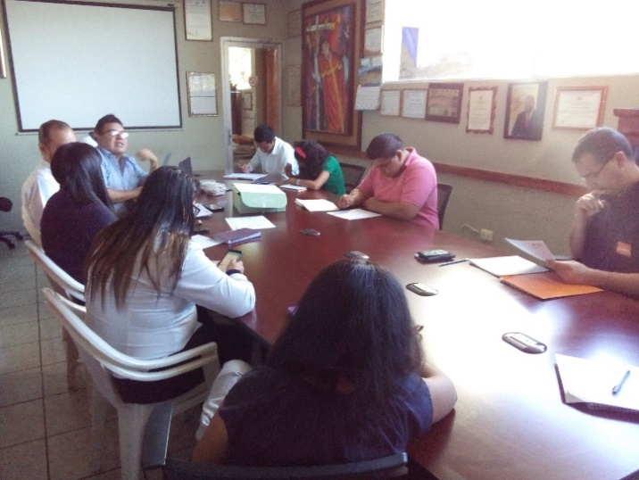

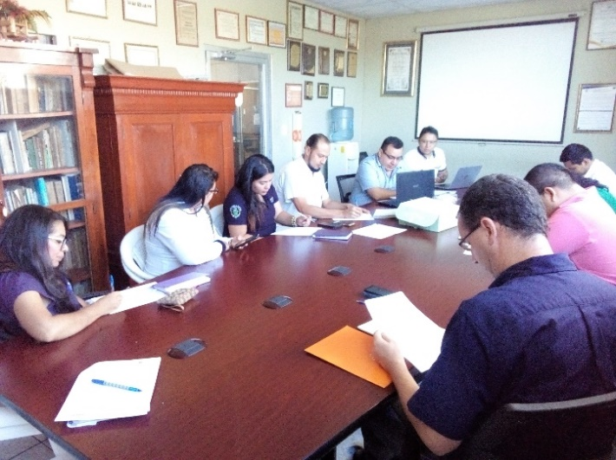

Presentación del programa SACDEL. 12/03/2019
Se planifico una reunión de carácter informativo en la sala del CMPV con los representantes del programa SACDEL y con los organizadores municipales de cada sector para hacer una breve presentación del Taller: Incidencia Ciudadana en Políticas Locales. Por lo que buscan el apoyo para identificar miembros organizados, personas interesadas en la búsqueda de soluciones para su comunidad, miembros de comités juveniles etc. Y dar a conocer cuál es su objetivo principal, ya que SACDEL es un ONG que trabaja en temas de juventud, economía, y políticas públicas entre otros temas.
La convocatoria va dirigida a personas del área urbana y rural para dar a conocer en que consiste el programa y aclarar dudas en cuanto a los talleres que se estarán realizando, se llenara una respectiva ficha con sus datos personales para los miembros interesados en participar en el taller, las solicitudes de admisión serán evaluadas y se notificara la resolución a los participantes seleccionados así mismo dar a conocer las respectivas fechas de los cinco talleres.
Cada participante al finalizar los cinco talleres obtendrá su respectivo diploma.

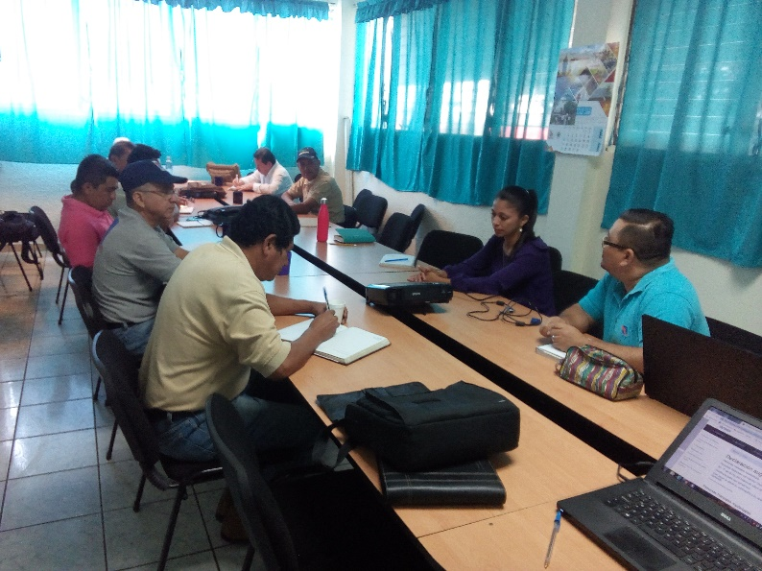

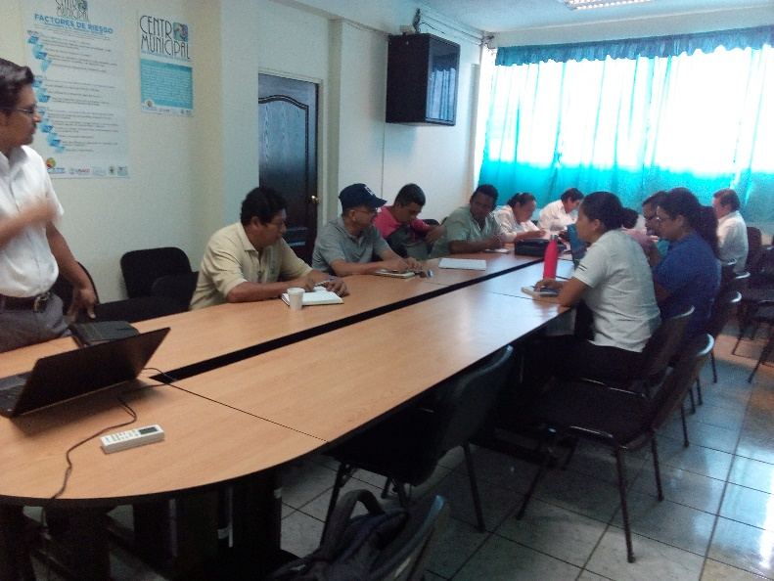

Reunión interna de trabajo. 12/03/2019
Se convocó al personal de la municipalidad y representante de INJUVE a una reunión de las futuras actividades a realizar con jóvenes de los diferentes sectores que estén interesados en impulsar y promover el desarrollo juvenil para el fortalecimiento de la población joven en las comunidades. Ya que el municipio cuenta con una cifra alta de jóvenes interesados en el desarrollo, con una visión de crecimiento y que muchas veces no pueden ser beneficiados por temas de violencia, falta de recursos, tiempo, economía etc. Esas fueron las principales desventajas del porque se hace difícil muchas veces el trabajo con temas de juventud.

Se tomaron compromisos en trabajar en conjunto para la continuidad de programas y proyectos que son dirigidos a los jóvenes que tengan el interés de ser parte de ello, y poder apoyar en lo necesario para dar seguimiento a distintas actividades.

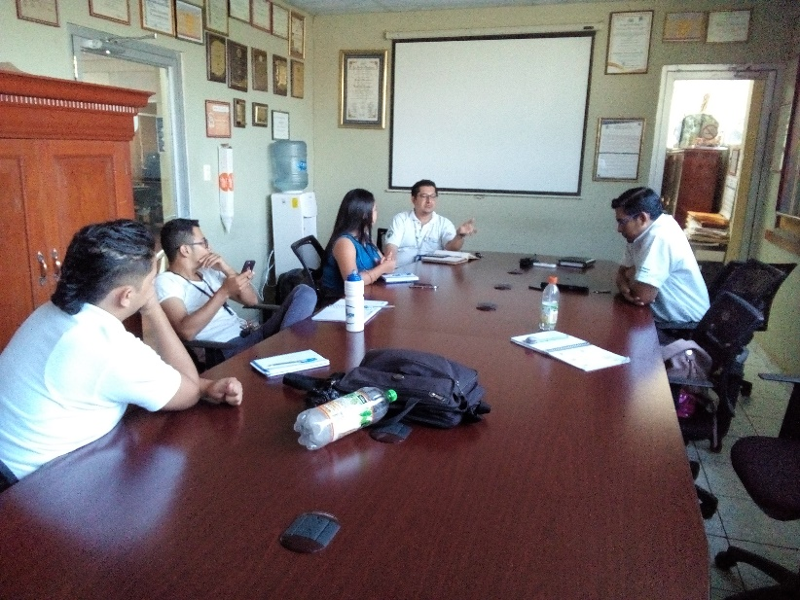

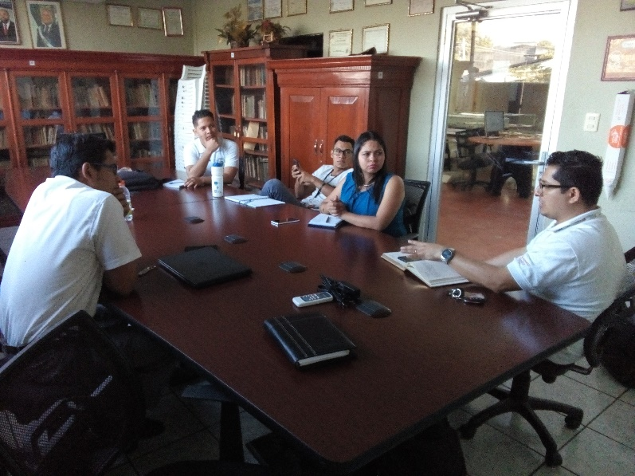

Consultoría FUSADES. 13/03/2019
La Fundación Salvadoreña para el Desarrollo Económico y Social FUSADES se encuentra desarrollando una consultoría enfocada en fortalecer a los gobiernos locales de El Salvador ante los retos de migración irregular en los territorios.
Con representantes de la Municipalidad que conforman el CMPV y otras instituciones, se llevó a cabo una reunión en las instalaciones del Polideportivo para la implementación de la consultoría la cual se requiere conocer la opinión de la población en varios temas. Debido a eso se realizó el llenado de un recuadro de cómo se realizarían las actividades a corto o largo plazo en las diferentes áreas.
Se realizaron grupos de trabajo para dar propuestas al plano comunitario para identificar situaciones que debería tener una mejora en las comunidades, para ello se tomó como ejemplo una comunidad para tener una mejor identificación del problema.
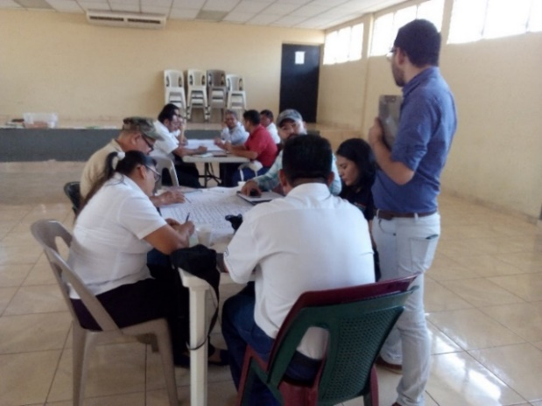

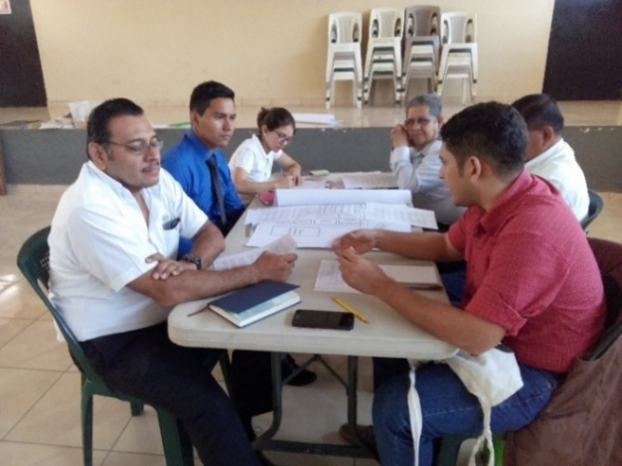

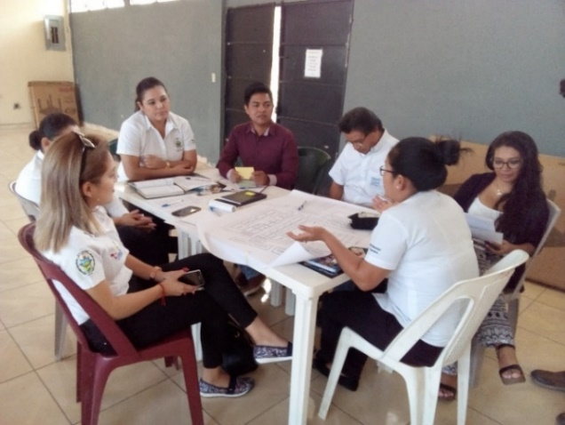

Orientación Laboral. 19/03/2019
NEO quien trabaja a través de alianzas con empresas, gobiernos, y sociedad civil y que coordinan para mejorar el empleo juvenil aumentado su efectividad y transformando la cultura laboral, también contribuyendo a la mejora de habilidades de las y los jóvenes. En coordinación con Asociación de Los Nonualcos y diferentes municipios que trabajan en temas de intervención juvenil se solicitó la participación de cuatro jóvenes por cada municipio para que formaran parte de una Orientación Laboral con el objetivo de adquirir los conocimientos necesarios que faciliten la incorporación al mercado laboral y el desarrollo en el ámbito profesional obteniendo un óptimo entusiasmo en la búsqueda de empleo.
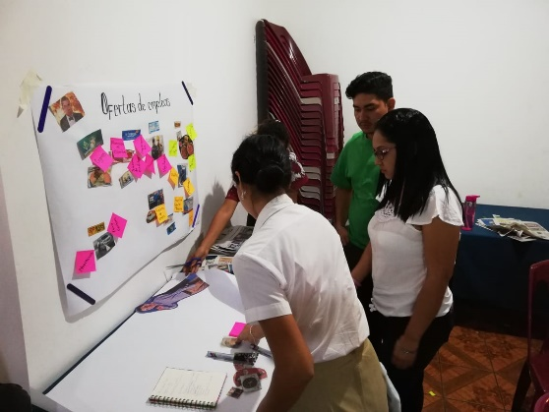
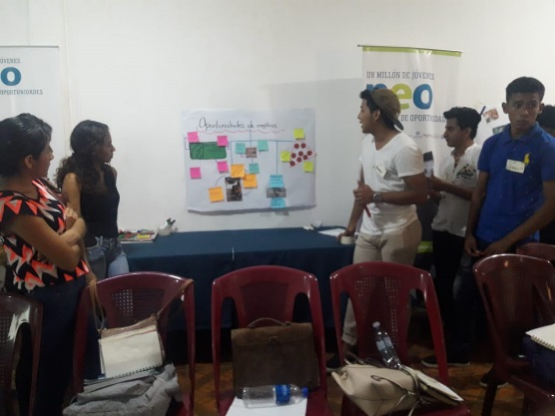
Los jóvenes trabajaron en grupos para aportar su idea de cómo se debe presentar una persona en un entrevista de trabajo y los medios de cómo obtener información con respecto a ofertas de empleo. Al terminar la orientación los jóvenes tienen el compromiso de hacer dos réplicas de orientación laboral un tema para jóvenes bachilleres y otro tema para jóvenes de noveno grado de su municipio, la bolsa de empleo de los nonualcos adquirió dar el respectivo acompañamiento a cada réplica. Al finalizar los temas a impartir se les hará entrega de diploma.

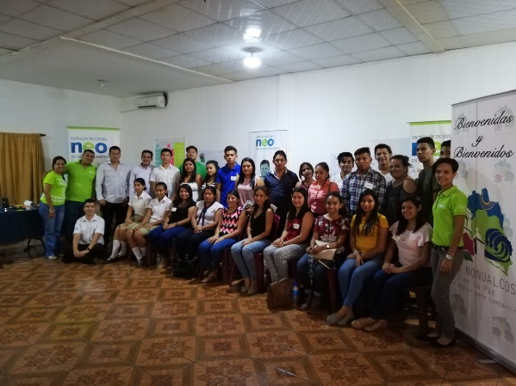

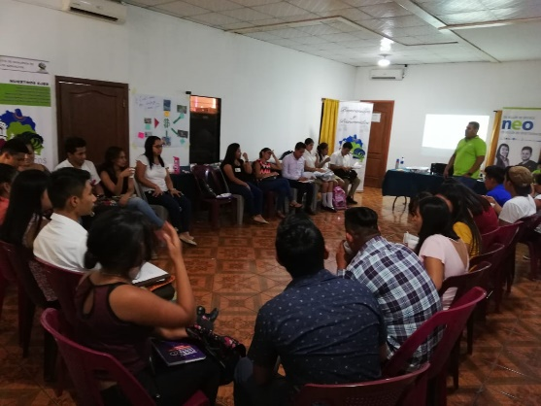
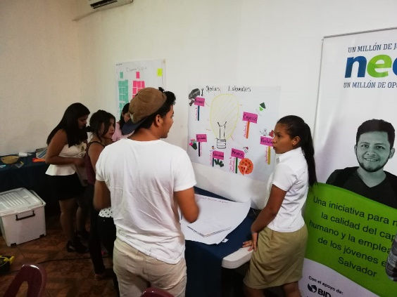

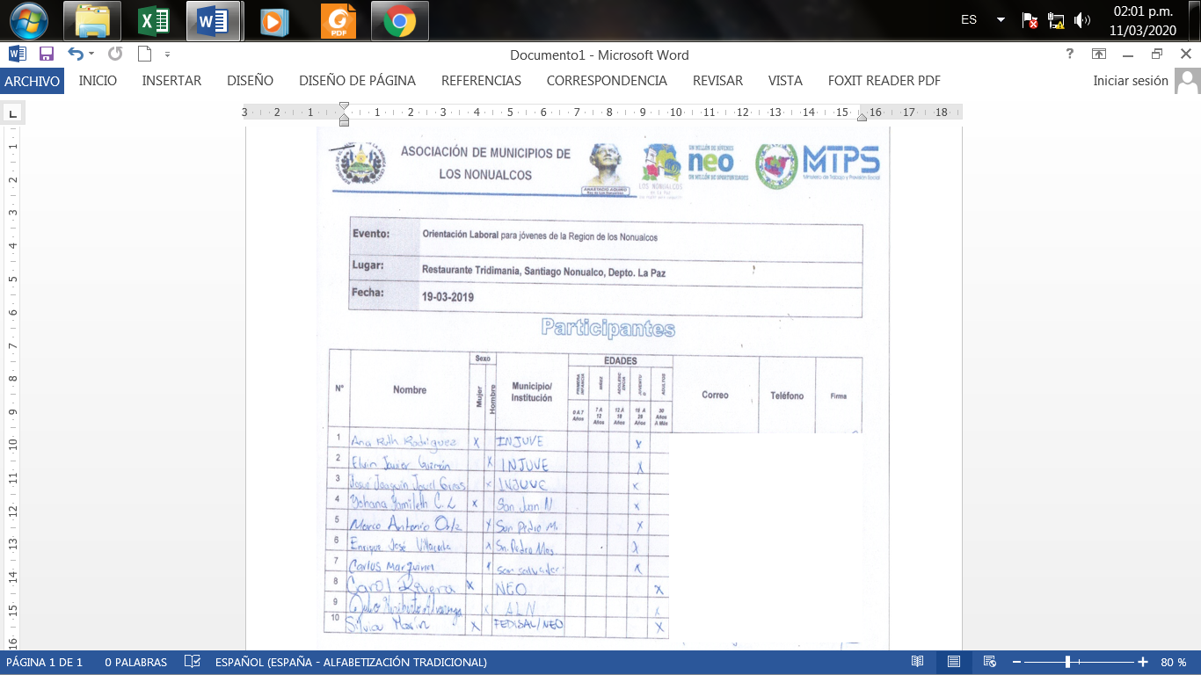

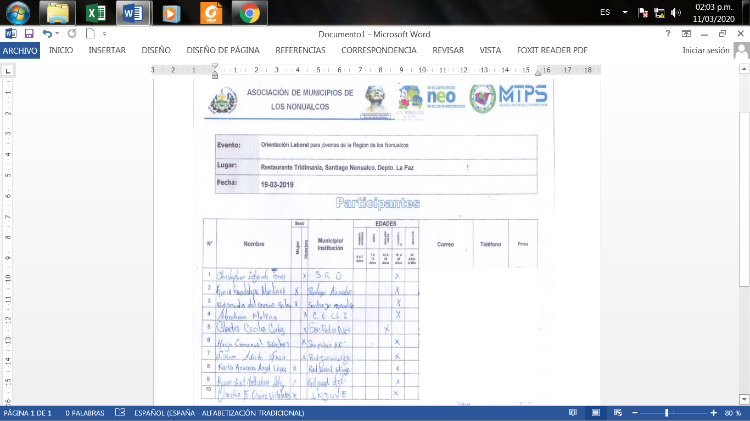

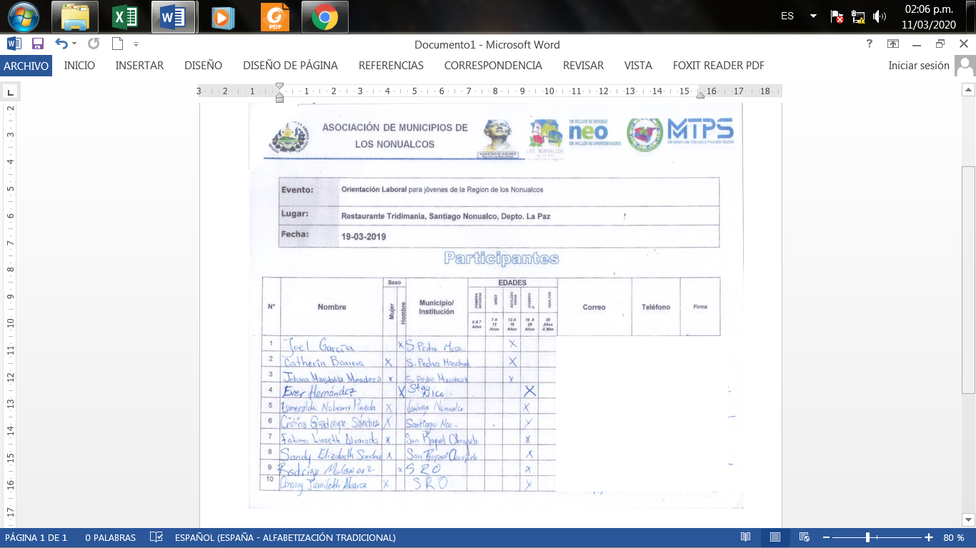

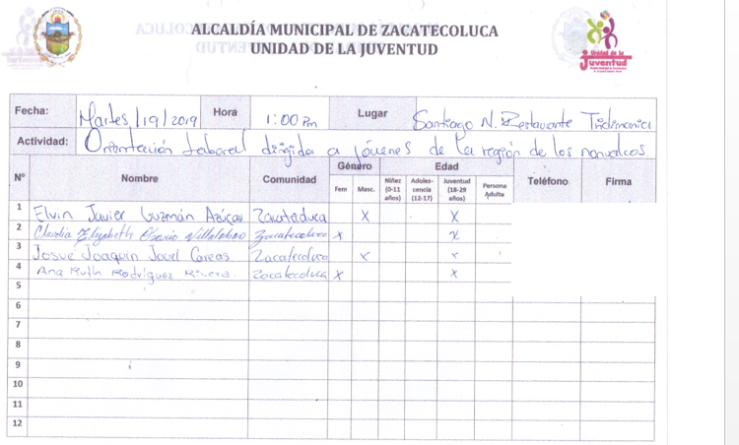

Reunión con USAID.
Agencia de los Estados Unidos para el Desarrollo Internacional USAID se reunión con los empleados Municipales, PGR, Hospital, PREPAZ, Empleo Juvenil, y las diferentes mesas que conforman el CMPV. Para una consultoría del capital invertido en diferentes programas sociales donde se les ha financiado con diversidad de materiales para talleres con el objetivo principal que niños, adolescentes, y jóvenes sean beneficiados con una formación y que sean favorecidos para su desarrollo.
El Centro Municipal de Formación Professional FORMATE, el programa SOLUCIONES, Filarmónica Municipal, Empleo Juvenil. Son los programas de mayor impacto en el municipio la cual han salido beneficiados niños, niñas, adolescentes, y jóvenes del área urbana y rural.
El municipio de Zacatecoluca cuenta con diversidad de programas sociales para la población con la única finalidad de que cuente con mayores oportunidades en el ámbito laboral, y hacer conciencia en los jóvenes para que no sean involucrados en malos hábitos que los lleven a la violencia, y a las drogas.
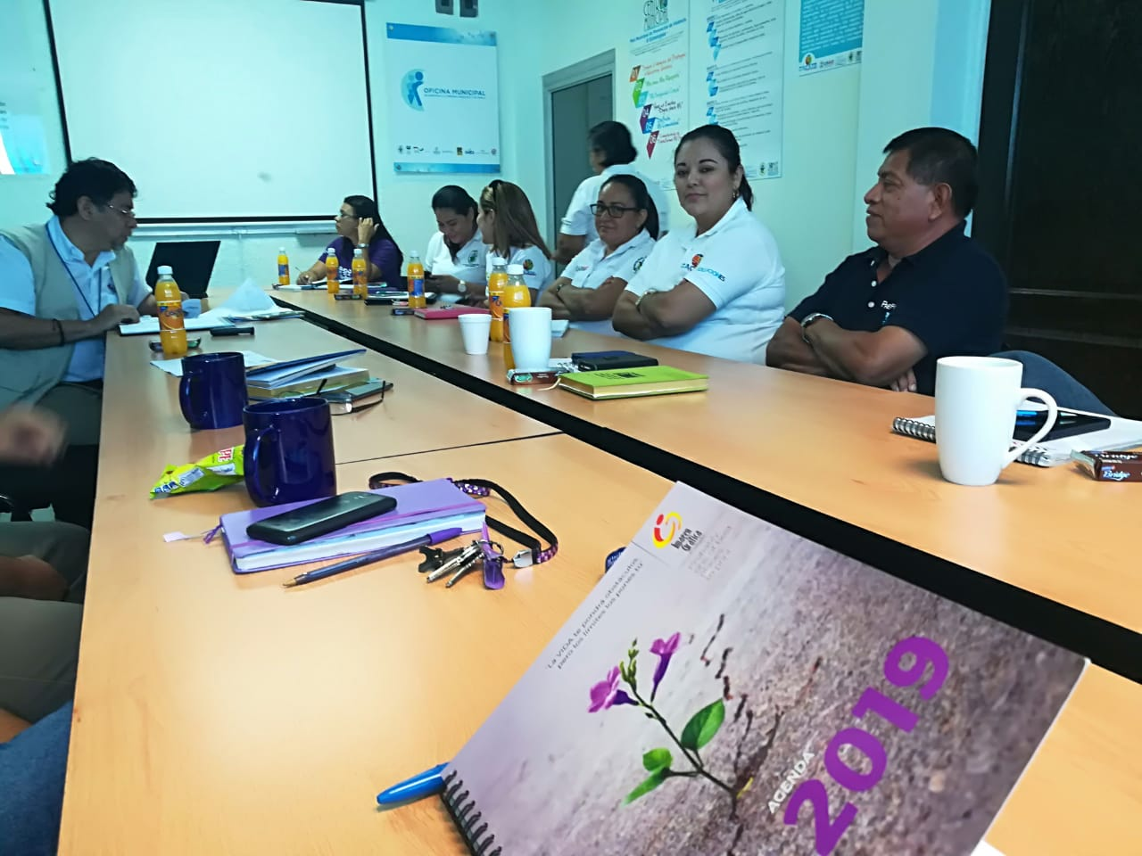

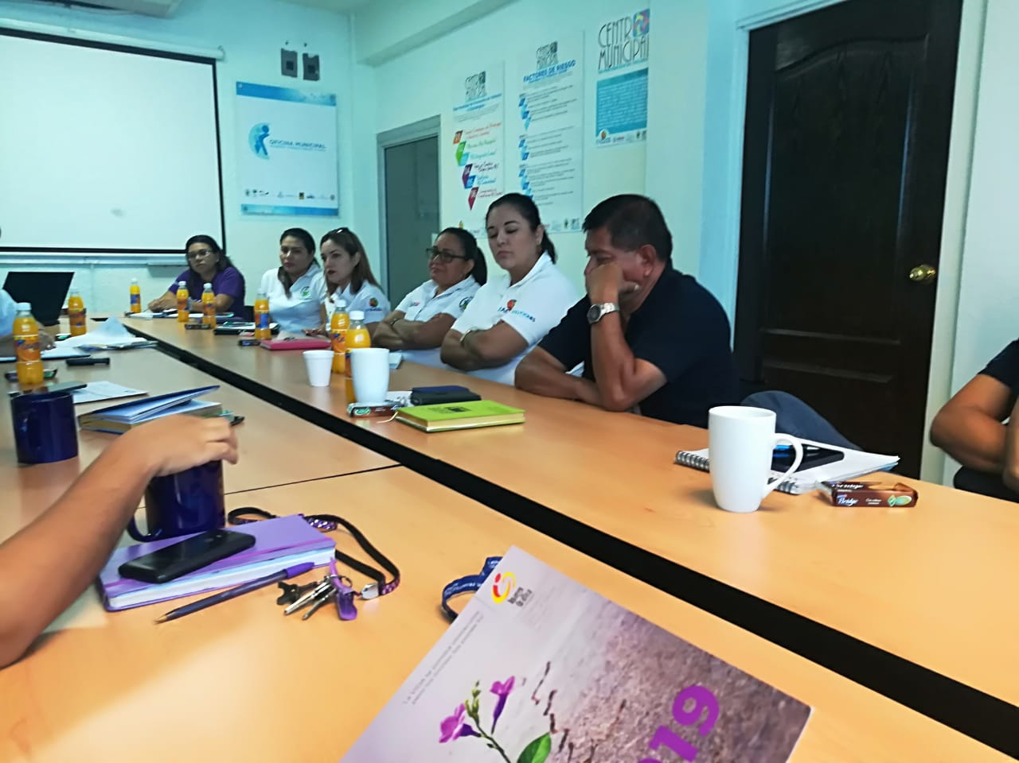

Presentación del proyecto SACDEL a ciudadanos Zacatecoluca. 21/03/2019
El proyecto FUNDAUNGO implementado por SACDEL llevó a cabo la reunión con representantes de las comunidades para darles a conocer los talleres en temas de políticas públicas, para que cada miembro lleve una idea de cómo trabajar en su comunidad en resolución de conflictos, trabajos de mejoras comunitarias, acciones educativas, y búsqueda de gestión de recursos etc. Con el fin de obtener capacidades que fortalezcan su participación y poder aplicar los aprendizajes logrados en el curso.
Se hizo la presentación de la información detallada del proyecto, se puntualizaron los días en los que se realizan los cursos y los principales contenidos en análisis de problemas públicos del gobierno municipal. Se hizo el respectivo llenado del formulario de solicitud de inscripción correspondiente a cada miembro interesado a participar.
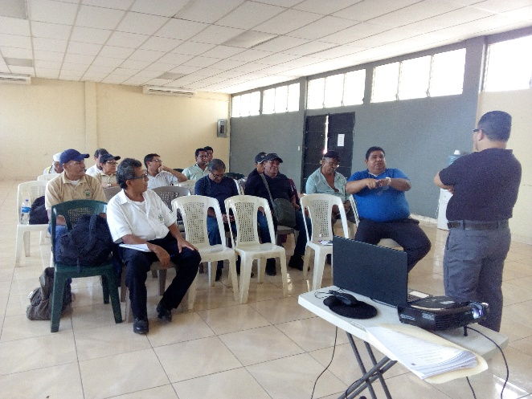

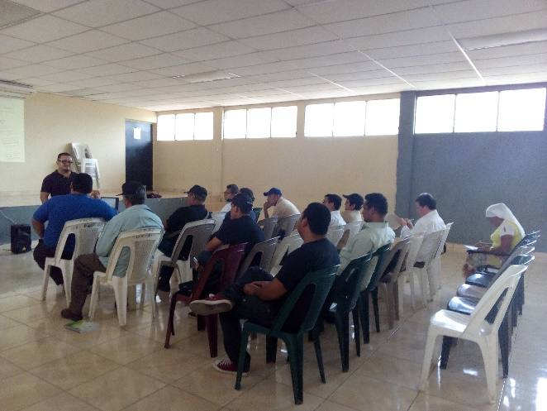

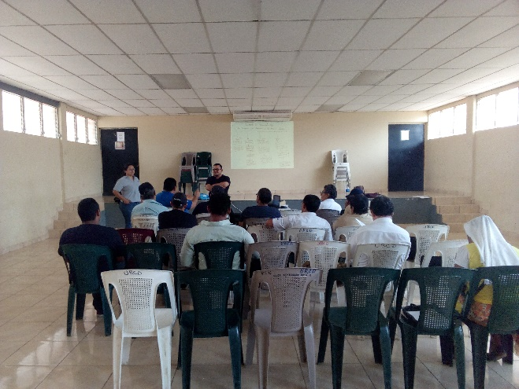

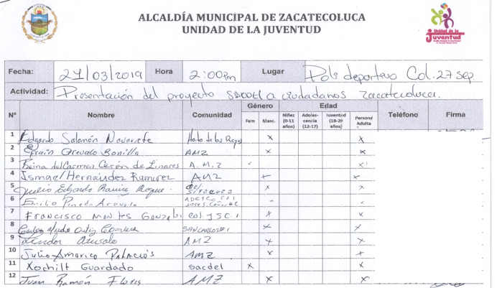

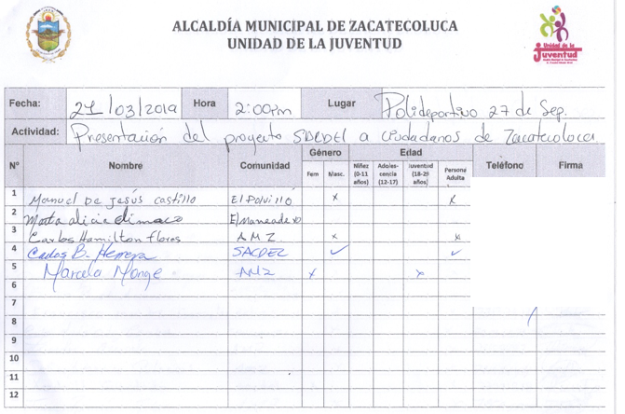

AlcaldÍa MunIcipal de ZACATECOLUCA unIDAD DE LA JUVENTUD.

SUSANA MARCELA MONGE HERRERA
EJECUTORA DE GASTOS DEL PROGRAMA APOYO A LA JUVENTUD 2019

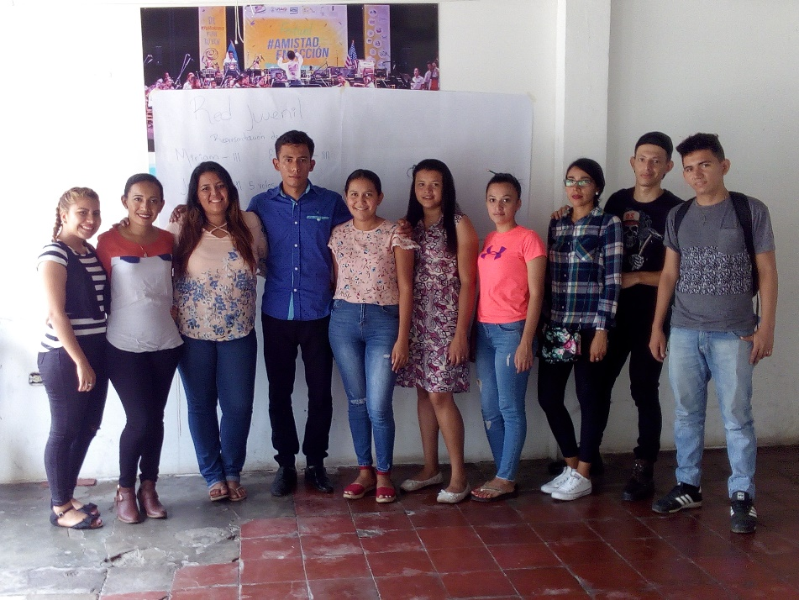

EN EL PRESENTE INFORME VAN DETALLADAS LAS DIFERENTES ACTIVIDADES REALIZADAS EN LOS MESES DE ABRIL, MAYO Y JUNIO.
Taller: “Si a la opción no al azar.”
La Asociación de Municipios de los Nonualcos y la Asociación Médicos del Mundo llevaran a cabo el taller “Si a la opción no al azar” la cual es una acción en el marco de la Estrategia Nacional Intersectorial de Prevención de embarazo en niñas y adolescentes que se estará desarrollando en el Departamento de la Paz, con jóvenes que impulsen acciones de réplicas.
Asociación de los Nonualcos solicito la participación de seis jóvenes por Municipio, se capacitaran a dos grupos de treinta integrantes, un grupo que dará inicio el cinco de abril y el segundo grupo el dos de mayo los talleres se desarrollaran en ocho sesiones.
Al finalizar los talleres se les hará la respectiva entrega de un diploma de participación una vez los jóvenes hayan realizado las réplicas.

FECHAS PARA INICIO DE CAPACITACIÓN OCHO JORNADAS.

“SI A LA OPCIÓN NO AL AZAR”

GRUPO Nº1 | GRUPO Nº2
MES DE ABRIL  FECHAS: 5, 12, 26 | MES DE MAYO  FECHAS: 2, 9, 16, 23, 30
MES DE MAYO  3, 17, 24, 31 | MES DE JUNIO  6, 13, 20
MES DE JUNIO
7

Ruta de Voluntariado Viroleño.
Se hizo la respectiva visita a la comunidad la Magdalena para darles a conocer a los jóvenes la importancia de su participación y de las comunidades aledañas en el voluntariado viroleño, ya que es un proyecto que tiene como objetivo principal que se promueva la recreación, la inclusión social, la participación ciudadana etc. Con jóvenes con espíritu de servicio y que promuevan ideas para el desarrollo del municipio.
Al mismo tiempo se les hizo la referente convocatoria a los jóvenes para la presentación del proyecto para la aclaración de dudas y al mismo tiempo darles la motivación para el involucramiento de más miembros para el fortalecimiento de acciones.

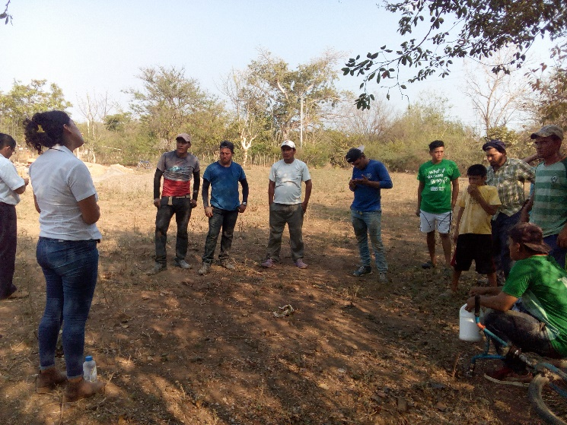

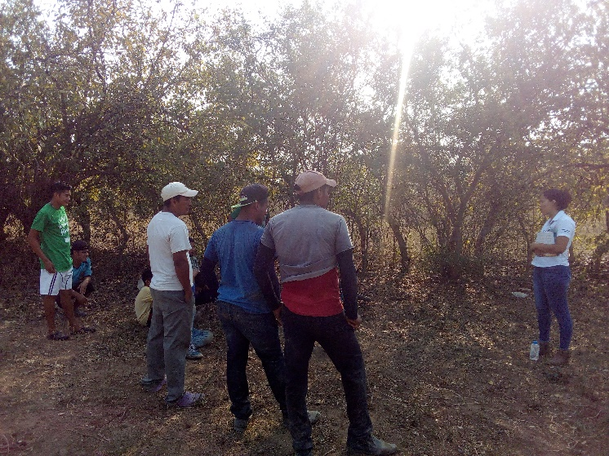

Taller: “Si a la Opción no al azar” 05/04/19
Dio inicio la primera jornada del taller en coordinación con Asociación los Nonualcos y Médicos del Mundo, con jóvenes representantes de cada municipio la cual se dan a conocer temas de sexualidad ya que es el proceso que se llevara a cabo la campaña para que los jóvenes realicen las respectivas réplicas.
Para el desarrollo de los temas se entregara material didáctico básico para el proceso de las jornadas, e identificación de los jóvenes involucrados.

Temas a desarrollar
TEMA
- Campaña si a la opción no al azar, sexualidad y género.
- Derechos sexuales y derechos reproductivos.
- Sexualidad y EIS.
- Género, derechos y nuevas masculinidades.
- Anatomía humana, métodos anticonceptivos.
- Prevención de embarazo, violencia en el noviazgo y violencia sexual.
- Retroalimentación con juegos Mavex.
- Preparación para la réplica.

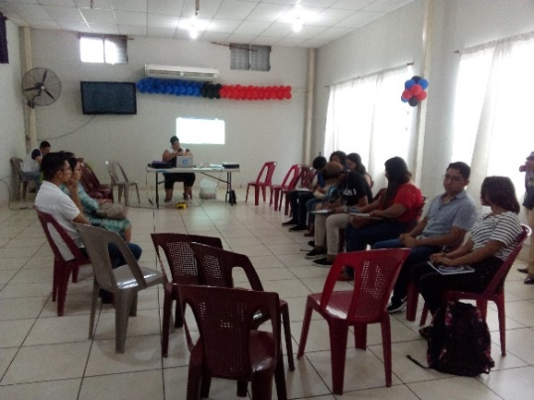
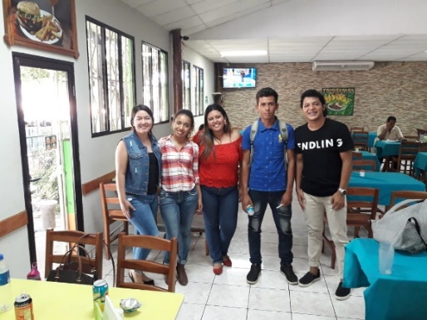
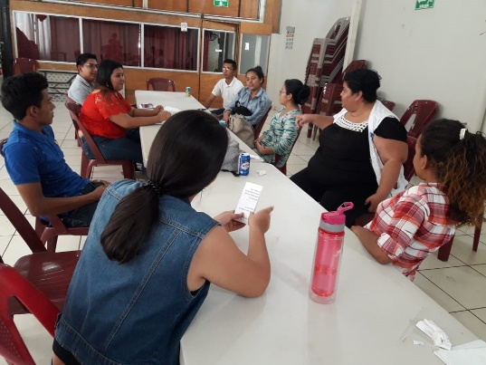

Segunda Jornada “Si a la Opción no al azar” 12/04/19
Derechos sexuales y derechos reproductivos.
Derecho a la igualdad, a una protección legal igualitaria y a vivir libres de toda forma de discriminación basada en el sexo, la sexualidad o el género. Derecho a la vida, libertad, seguridad de la persona e integridad corporal. Derecho a la privacidad. Derecho a la autonomía personal y el reconocimiento ante la ley.
Tema que se sostuvo en la segunda jornada con los jóvenes involucrados en la formación con Médicos del Mundo, la temática a utilizar con los jóvenes es dar su opinión según cada quien entienda el tema desde su perspectiva, con carteles, dramas etc. Ya que a través de los temas les dan material de estudio para que la información manejada no sea confusa a lo q se explica en cada jornada.

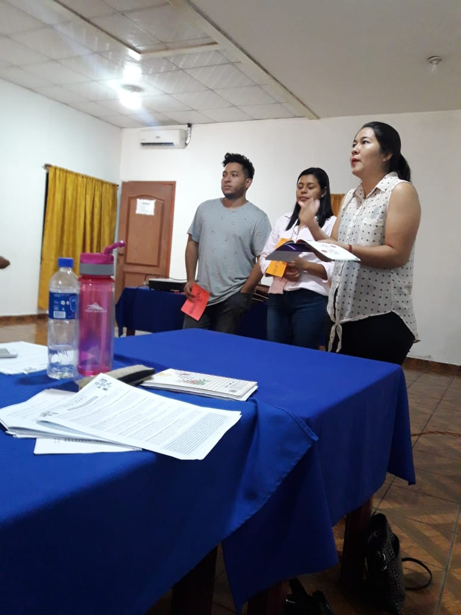
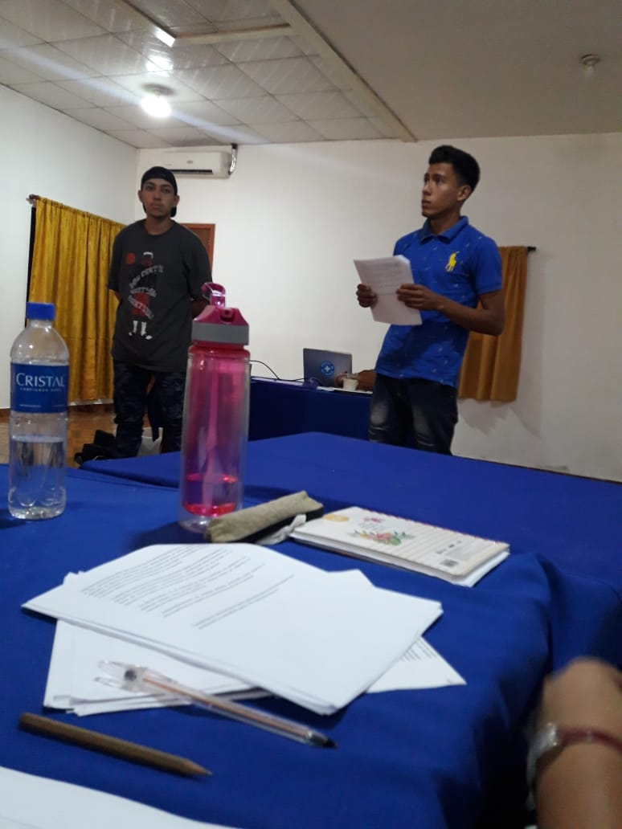

Reunión con jóvenes para el Voluntariado Viroleño. 25/04/2019
Se llevó a cabo la presentación del proyecto Voluntariado Viroleño con jóvenes de diferentes sectores para dar a conocer y promover un poco de la cultura del municipio con el fin de que los jóvenes salgan un poco de su entorno o estilo de vida, cuyo enfoque es el de originar el cuido al medio ambiente, identidad cultural, liderazgo en la juventud, recreación y tiempo libre etc.
Los jóvenes mostraron el interés de participar ya que nunca antes se habían realizado actividades tales como el Voluntariado ya que es una iniciativa de inclusión social donde se toman en cuenta las opiniones de los miembros, las actividades se llevaran a cabo de acuerdo al tiempo disponible de los jóvenes ya que se pretende tener la participación en su gran mayoría y que se puedan sumar más para un mejor desarrollo de las actividades.
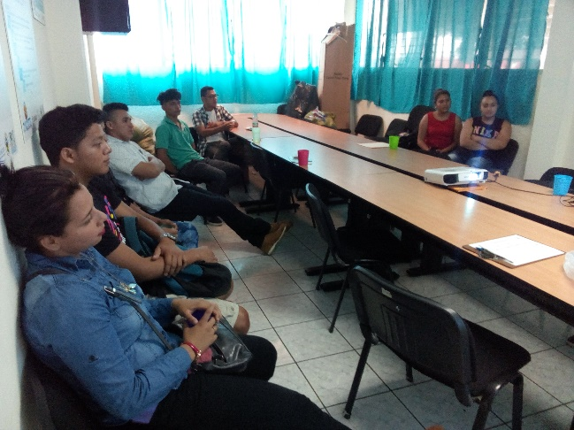

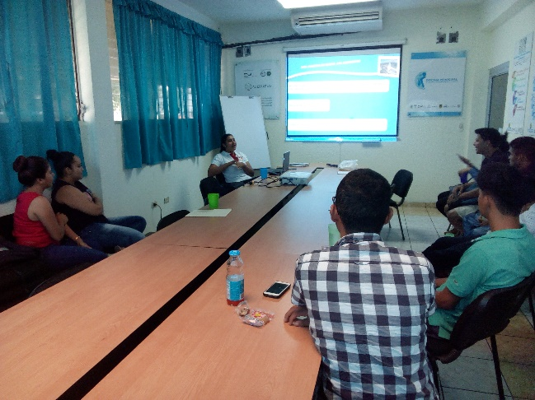

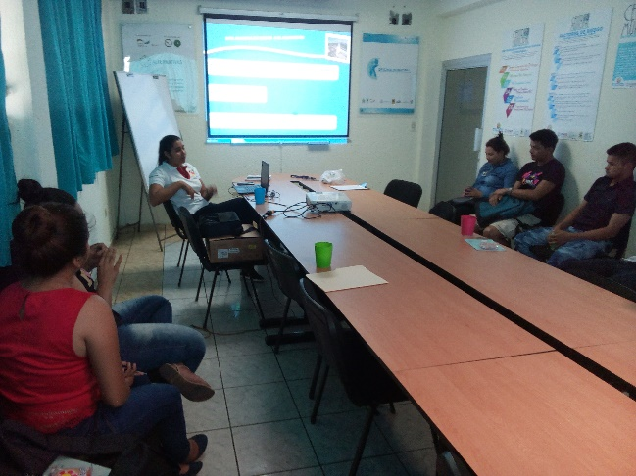

Tercera Jornada “Si a la Opción no al azar” 26/04/19
Sexualidad y EIS.
La educación integral en sexualidad es un proceso de enseñanza y aprendizaje basado en planes de estudios que trata sobre los aspectos cognitivos, psicológicos, físicos y sociales de la sexualidad. Su propósito es dotar a los niños y jóvenes de conocimientos basados en datos empíricos, habilidades, actitudes y valores que los empoderarán para disfrutar de salud, bienestar y dignidad; entablar relaciones sociales y sexuales basadas en el respeto; analizar cómo sus decisiones afectan su propio bienestar y el de otras personas; y comprender cómo proteger sus derechos a lo largo de su vida y velar por ellos.
Los jóvenes van desarrollando habilidades y destrezas para que cada jornada sea más fácil de manejar de acuerdo a los temas a desarrollar, cada temática siempre incluye el apoyo de material y diapositiva para cada tema.





Cuarta Jornada “Si a la Opción no al azar” 03/05/19
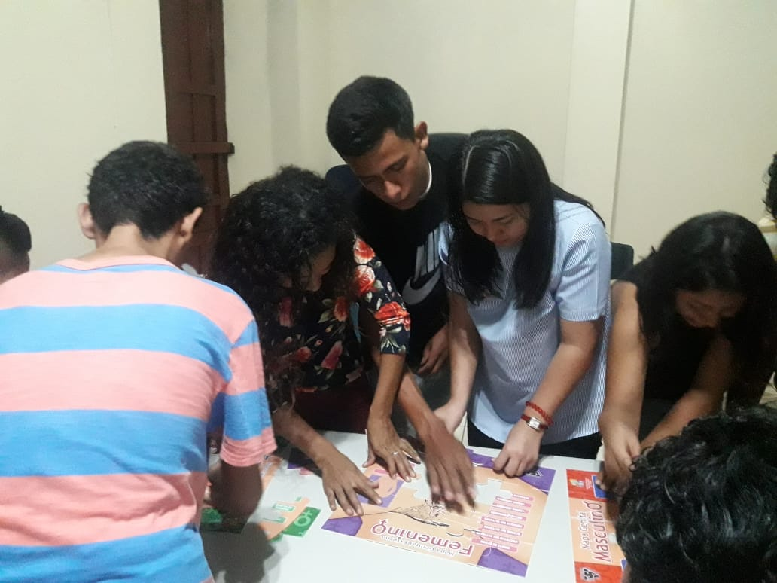
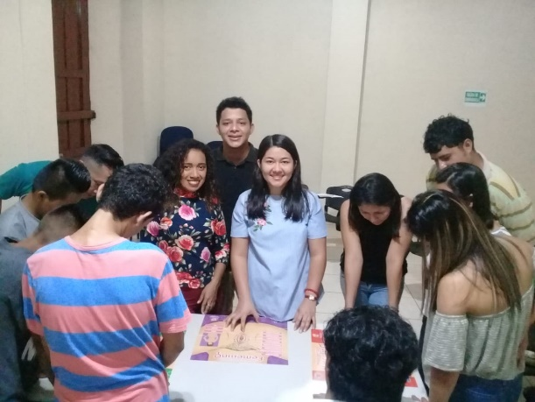

TEMÁTICA 4
Inteligencia emocional | Autoestima | Habilidades para la vida
Proyecto de vida | Cuidado de la salud emocional. | Sexualidad.
Noviazgo saludables | Feminidades y masculinidades. | Género, igualdad y equidad de género.
Prevención de la violencia sexual y basada en género. | Salud reproductiva. | Salud sexual.
Autocuidado y cuido mutuo de la SSR. | Prevención de la ITR y VIH | Anticoncepción.
Adolescencia y bono demográfico y migración y SSR. | Prevención de embarazos en las adolescentes. | Derechos sexuales y reproductivos.
Educación integral de la sexualidad. | Marcos Legales de EIS | Aprendizaje en EIS.
EIS por competencias. | Laicidad. | Androcentrismo.

Reunión de Coordinación con ALN. 06/05/19
Se sostuvo una reunión de coordinación con el técnico de Niñez Adolescencia y Juventud de la Asociación de Municipios de los Nonualcos con el fin de traer proyectos a la municipalidad para el desarrollo del municipio, lo cual se tomaron acuerdos de formar una Red Juvenil para obtener una representación de Zacatecoluca.
Se han convocado a jóvenes de las diferentes comunidades para que tengan el conocimiento en que consiste una Red Juvenil y su importancia ya que a través de los miembros que formen parte de lo ya antes mencionado tiene las posibilidades de futuros proyectos y el involucramiento a diferentes actividades que se lleven a cabo en el municipio.
Se espera contar con jóvenes interesados por el desarrollo y las buenas prácticas, el día jueves veintitrés de mayo del presente año, con el apoyo de Asociación de los Nonualcos y la Unidad de la Juventud de esta municipalidad.

Graduación del programa Jóvenes con Todo. 07/05/19
Se llevó a cabo la primera graduación del presente año y la quinta desde la apertura del programa Jóvenes con Todo. Dando reconocimientos a trescientos cincuenta jóvenes graduados que han estado presente en las formaciones para diferentes ámbitos tanto como empleabilidad y estudio, participantes de las diferentes comunidades de los sectores del Municipio que demuestran el interés por tener un futuro de éxito ya que buscan alternativas de un mejor desarrollo personal, social y para sus familias, siendo así un programa que le apuesta a la juventud del El Salvador.
La Unidad Municipal de la Juventud brindo el apoyo al tema de refrigerios y agua para los jóvenes graduados.
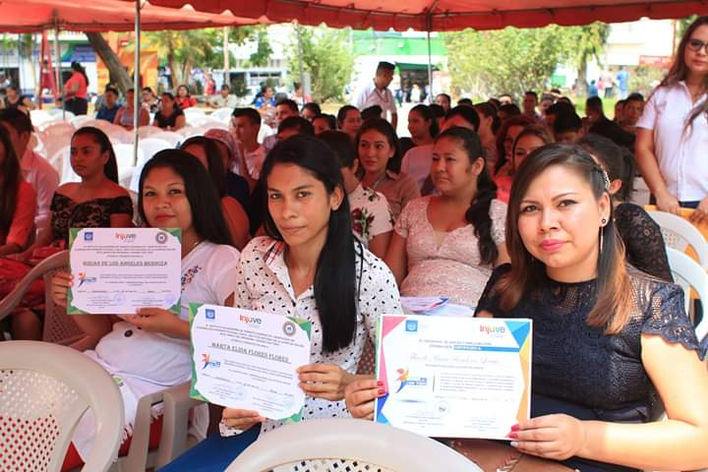

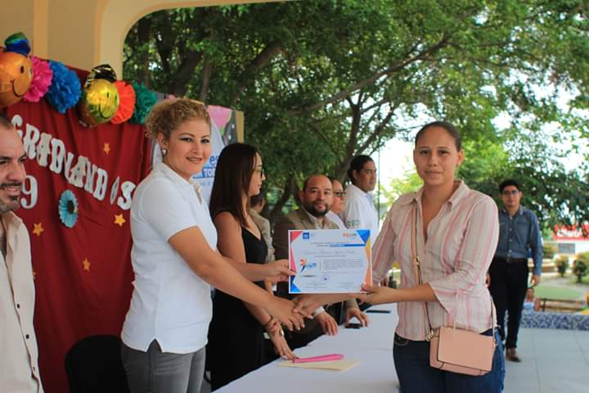

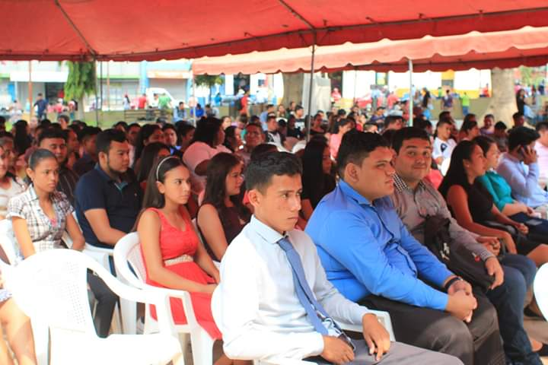

Firma de Convenio ALN y AIR SUPPORT GROUP. 13/05/19
Se llevó a cabo el Acto de firma de Convenio entre AIR SUPPORT GROUP y Asociación de Municipios de los Nonualcos. Convocatoria dirigida a Alcaldes, Alcaldesas, Unidad de la Juventud, Organizaciones Juveniles y Unidad de Desarrollo Económico Local.
Con el objetivo de establecer alianzas interinstitucionales que permita la colaboración entre ambas instituciones, para que contribuyan de manera inclusiva a fortalecer promover y fomentar la cultura, y a la participación de la niñez, adolescencia y juventud de la región de los Nonualcos.
Enfatizar que se trabajó en un STAD publicitario para presentar los diferentes programas y proyectos que la Municipalidad ofrece a la juventud del Municipio ya que cada STAND se destacó con Cultura, Deporte, Organización Juvenil, Medio Ambiente, y empleo.
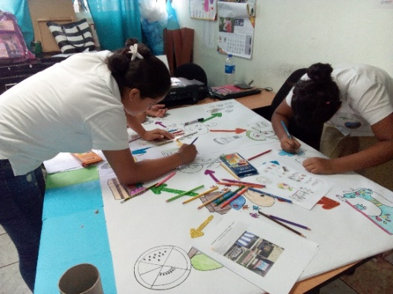

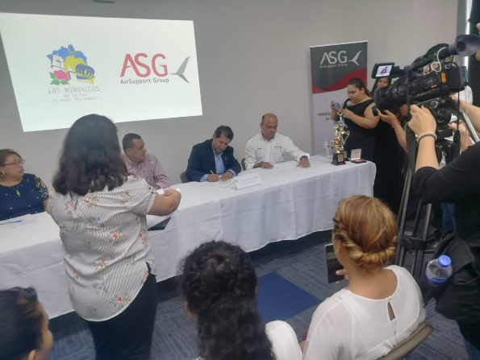

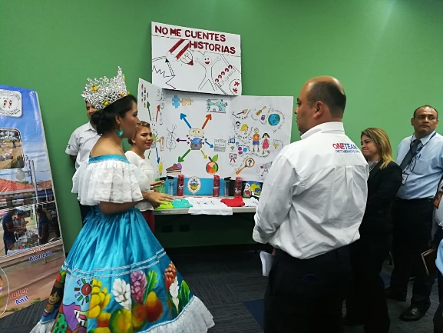
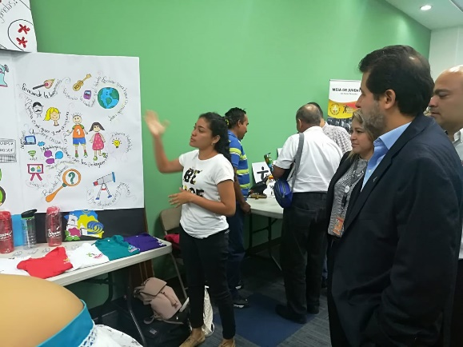

Quinta Jornada “Si a la Opción no al azar”. 17/05/19
Anatomía humana, métodos anticonceptivos.
La sexualidad es una característica humana del desarrollo vital que cada cual vive de manera particular y que se ve afectada por variables culturales, sociales y personales. Implica aspectos como la comunicación, el placer, la afectividad, la expresión de las emociones, los deseos y la reproducción.
Los jóvenes desarrollan los temas la cual eso les ayuda a fortalecer el auto cuido y a obtener una mente más clara sobre temas que muchas veces los padres, amigos, parientes, etc. No se atreven hablar y es ahí cuando surgen las dudas entre los miembros.
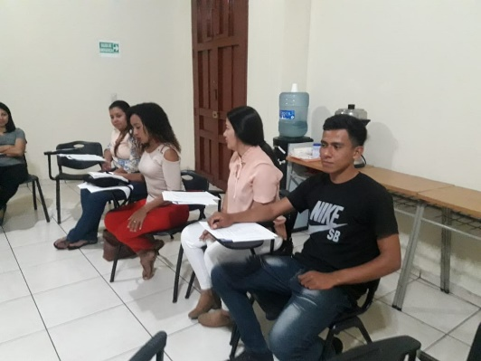

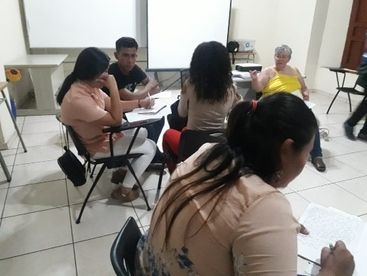

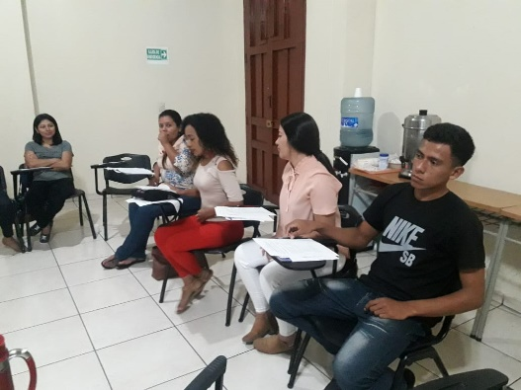

Tour de Identidad Cultural. 17/05/19
Se realizó la actividad Tour de Identidad Cultural en la Isla de San José de la Montaña con los jóvenes que forman parte del voluntariado viroleño, visita que se efectuó con el objetivo de conocer un poco de nuestro municipio y que los jóvenes tengan otro enfoque de la realidad que viven las personas que habitan en la isla, el total de familias habitantes en la zona es de aproximadamente cinco familias de bajos recursos económicos y su único acceso a otra comunidad es a través de un cayuco.
Se hizo el paseo en lancha para conocer mejor el lugar la cual nos acompañaron dos jóvenes habitantes de San José de la Montaña que nos llevaron hasta donde una familia la cual se entrevistó para saber cómo es su estilo de vida y como se defienden de las lluvias o de otros fenómenos naturales.
Se realizaron dinámicas de autoestima y el fotomatón para una mejor comunicación y trabajo en equipo.

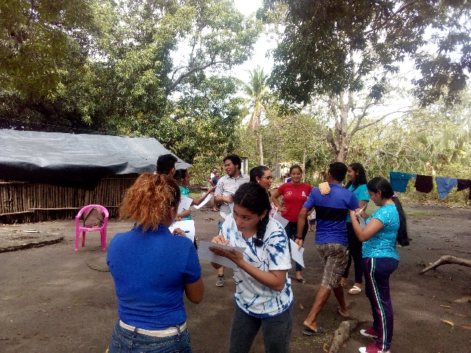
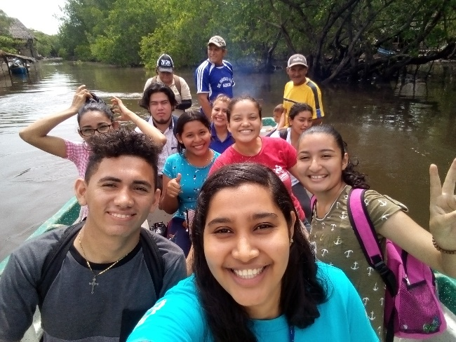

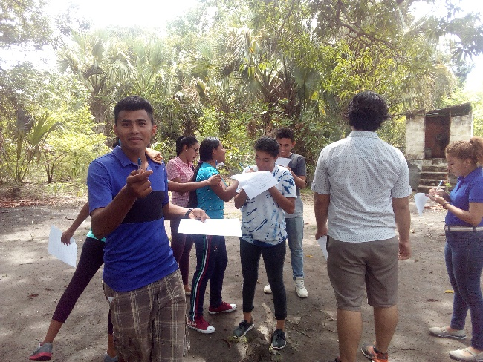
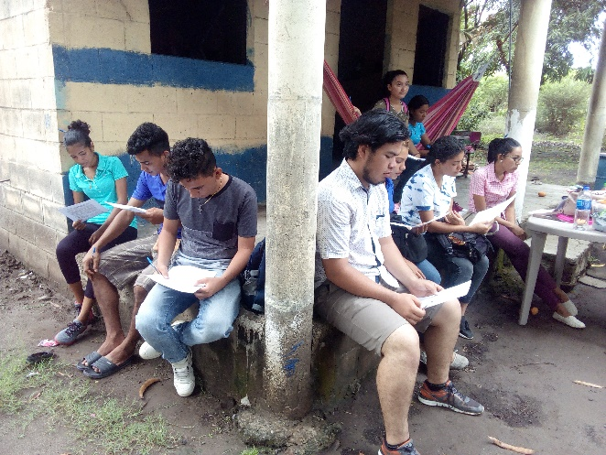

Elección de la Red Juvenil. 23/05/19
Se convocaron a jóvenes de las diferentes comunidades para llevar a cabo la Elección de la Red Juvenil con el objetivo de obtener una representación de Zacatecoluca en la Red de los Nonualcos para coordinar y ser partícipes de las diferentes actividades que se llevan a cabo con los miembros representantes de los municipios. Se les explico a los jóvenes en que consiste ser parte de la red juvenil y al mismo tiempo cuál será su papel en cada reunión en la que se presenten, aclarando así ciertas dudas que surgieron entre si y motivando a los jóvenes la importancia de la organización.
Se votaron por cuatro jóvenes para que fuesen dos de ellos elegidos, que integran las Red Juvenil y ser los que asistan a las diferentes reuniones de coordinación con la Red de los Nonualcos.

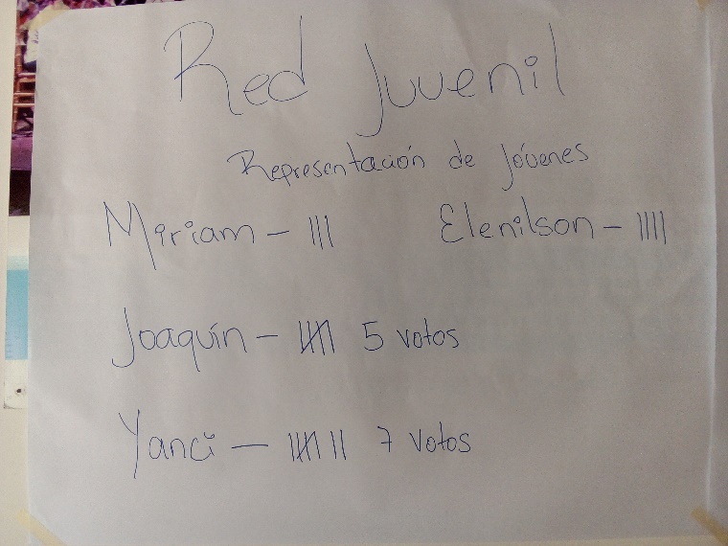

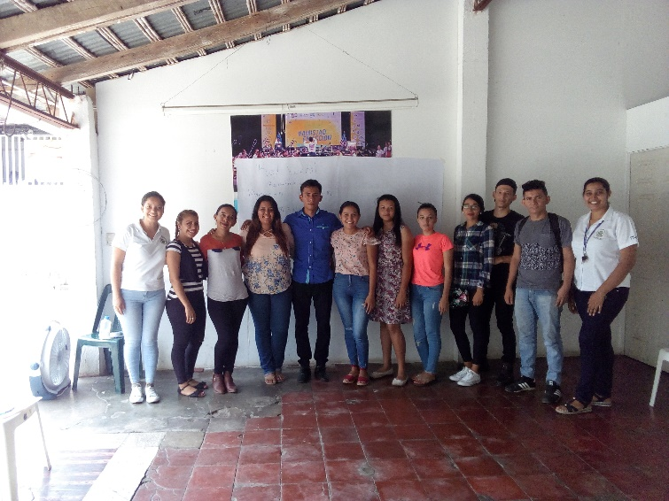
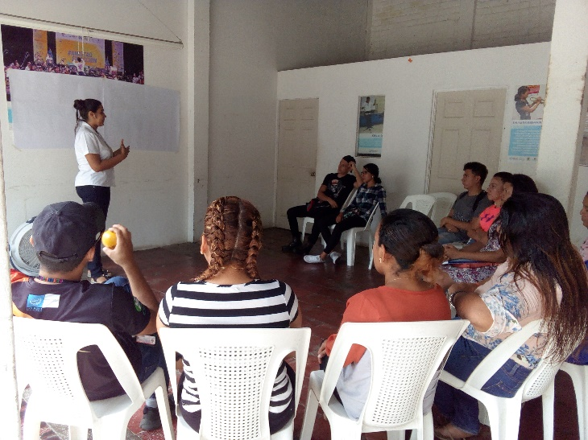

Réplicas de Orientación Laboral. 27/05/19
Los cuatro jóvenes que recibieron la capacitación de Orientación Laboral dieron inicio con sus réplicas a estudiantes de bachillerato enfocados en los temas de empleabilidad, como realizar un currículum, como presentarse a una entrevista de trabajo, ser optimista, compromiso, responsabilidad, y entre otros temas que enfatizaron para una mejor dinámica en los temas.
Los jóvenes realizaron diferentes dinámicas para enfocar el trabajo en equipo, como presentación en paleógrafos de las diferentes empresas que tiene más demanda y que hacer para obtener una oportunidad de empleo en las diferentes áreas, cada grupo presento sus ideas de cómo está conformada una empresa.
Se hicieron presentes los representantes de Asociación de los Nonualcos para dar el respectivo acompañamiento a los jóvenes encargados de realizar las réplicas.
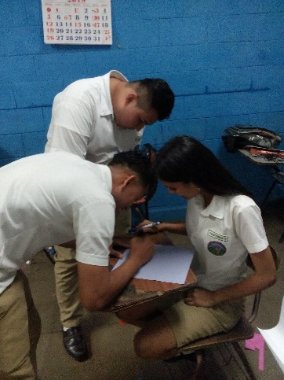

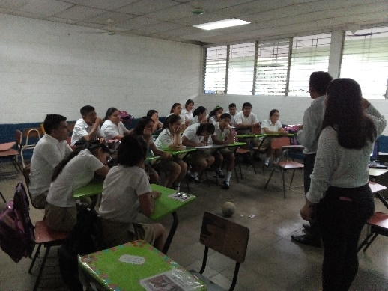
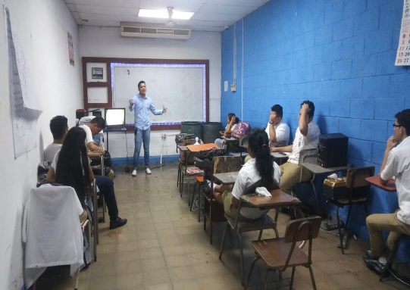

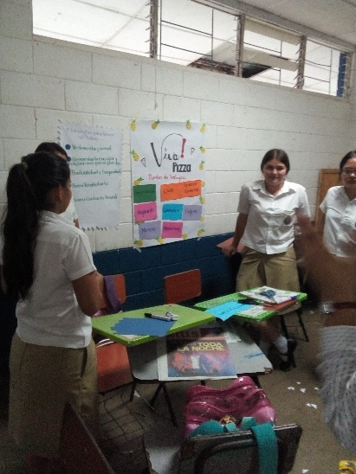
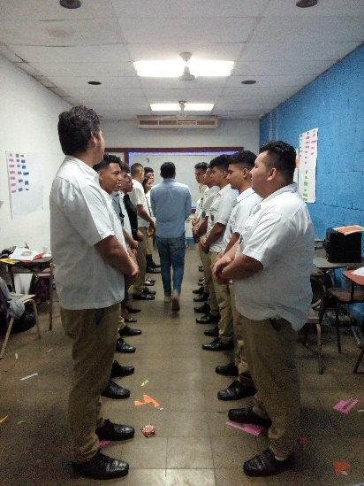
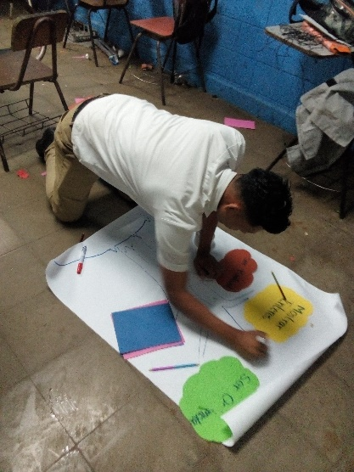
Reunión de Voluntariado Municipal. 30/05/19
Se convocaron a los jóvenes que son parte del Voluntariado Municipal la cual se dio una retroalimentación de la visita que se realizó a la Isla de San José de la Montaña, escuchando así las opiniones de los jóvenes de cómo se identificaron con la visita.
Se les dio una breve explicación a los jóvenes de cómo se trabaja en la Unidad con respecto al presupuesto, y se les mostro el POA con las futuras actividades a efectuar, posterior a eso se agendaron las actividades a realizar como voluntariado para llevar a cabo en las comunidades no dejando a un lado las actividades internas de la Unidad de la Juventud. Se tomaron acuerdos con los jóvenes de las comunidades a visitar, así mismo hablar con los representantes de las ADESCOS, y la organización con los miembros del Voluntariado.
Se enfatizó las formaciones que los jóvenes del Voluntariado Municipal deben de recibir para poder llevar esos talleres a comunidades y Centros Escolares.
- Sexualidad.
- Tema de drogas.
- Violencia de Género.
- Liderazgo.
- Autoestima.
- Primero auxilios.
- Ley de Juventud.
Comunidades a visitar:
- Ojo de agua.
- Santa Rosa Escuintla.
- San Rafael loas lotes.
- Cosme Spessotto.
- Hormiguero.
- Lot. El espino cas. El espino.
- San José de la Montaña.
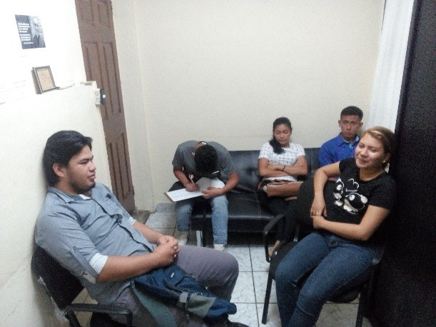
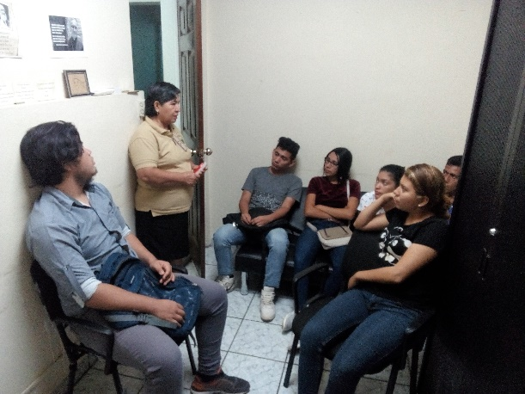
- Pichiche.

Sexta Jornada “Si a la Opción no al azar”. 31/05/19
Prevención de embarazo, violencia en el noviazgo y violencia sexual.
La violencia en el noviazgo se define como todo tipo de ataque intencional de distintos tipos, como: sexual, físico o psicológico, de un miembro de la pareja contra el otro en una relación de noviazgo​ con el objetivo de controlar, dominar a la persona o sentirse superior en la pareja. Una relación con estas características suele denominarse noviazgo violento.
​ La violencia sexual se manifiesta con actos agresivos que mediante el uso de la fuerza física, psíquica o moral reducen a una persona a condiciones de inferioridad para imponer una conducta sexual en contra de su voluntad. Este es un acto que busca fundamentalmente someter el cuerpo y la voluntad de las víctimas.
Los jóvenes reciben la información completa con temas muy complejos que hoy en día son de suma importancia para la adolescencia y la juventud. En cada jornada del taller los miembros recopilan la información necesaria para las réplicas de los mismos talleres, la metodología a utilizar es trabajo en equipo y dinámicas para el desarrollo de los temas.





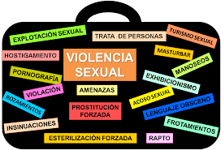

Finalización del taller “Si a la Opción no al azar”. 07/06/19
Dio por finalizado el taller “Si a la Opción no al azar”. Financiado por Médicos del mundo, con miembros de diferentes comunidades con la finalidad de que estos jóvenes den las réplicas y puedan trabajar con adolescentes y jóvenes que reciben módulos del programa “jóvenes con todo” ya que estos temas ayudara a fortalecer a personas que no tengan conocimientos sobre temas de sexualidad.
Los jóvenes están trabajando en la reparación del material con los temas a impartir ya que harán dos grupos de trabajo para un mejor avance con los materiales que médicos del mundo les ha brindado, y con el material que han preparado para la metodología de cada tema y dinámicas.

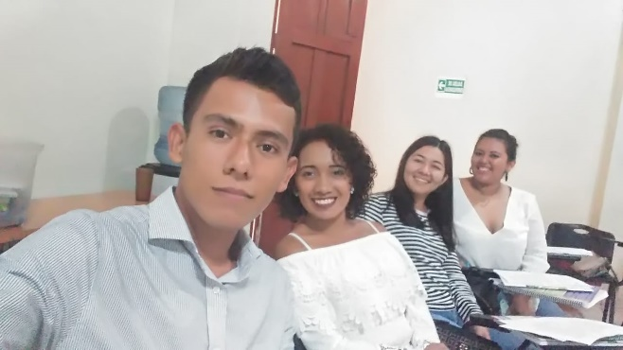

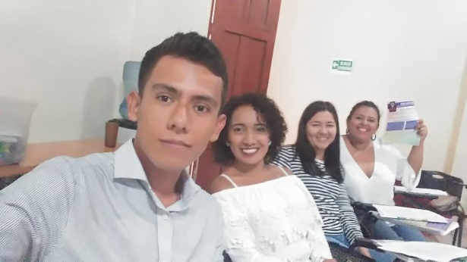
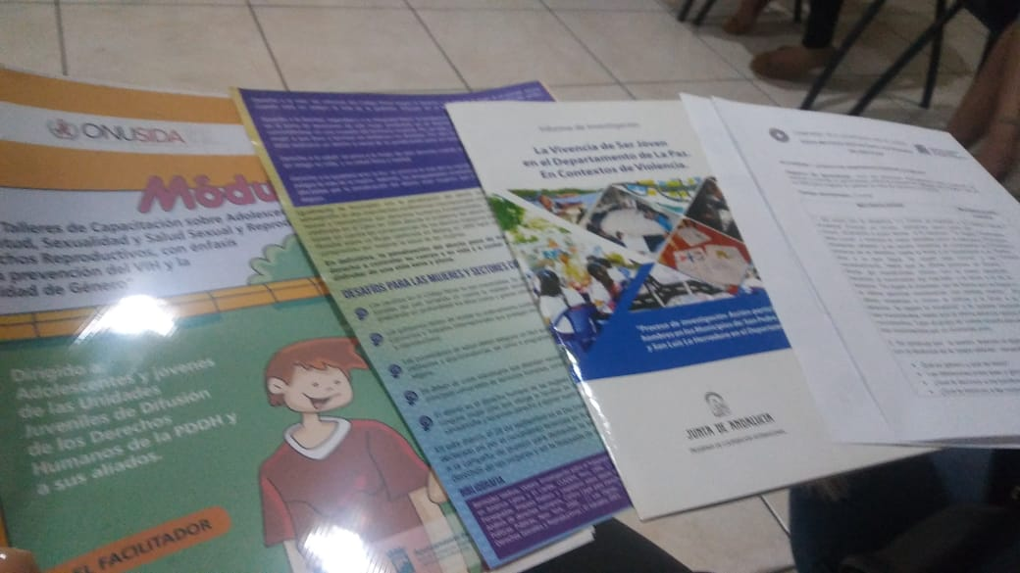

Reunión Ordinaria de trabajo de Red Juvenil ALN. 12/06/19
Los jóvenes recién electos como representantes de la Red Juvenil de Zacatecoluca asistieron a su primera reunión con la Red Juvenil de los Nonualcos, la cual se les dio una breve explicación de cómo han estado trabajando como Red y se les dieron a conocer las diferentes comisiones que se han asignado a los jóvenes de los diferentes municipios con instituciones y apoyo técnico.
Objetivos de la reunión:
AGENDA
Evaluación de la II Olimpiadas Regionales desarrolladas en las fechas 21, 22 y 23 de mayo 2019.
Organizar las diferentes actividades contempladas en el POA 2019.
- III Concurso Regional y Nacional de Danza Moderna (bases de competencia ye inscripción 19-07-19.
- Torneo de futbol sala.
- Excursión programada.
- Mini olimpiadas Municipales.
Dar a conocer las diferentes actividades realizadas desde l Red Juvenil de los Nonualcos.
- Réplicas de la capacitación Orientación Laboral.
- Réplicas de la campaña Si a la Opción no al Azar.
Seguimiento a los espacios aperturados:
- Definir quien presentara el espacio de Red de jóvenes líderes de El Salvador (apoyado por FUNDEMAS.
- Definir quien presentara el espacio de alianza intersectorial para la adolescencia y jóvenes de El Salvador.
Acuerdos.

- Los representantes de la Red de Zacatecoluca se integraron a la comisión de Desarrollo Económico Local, turismo, empleo, y formación.
- Bases de competencia inscripciones abiertas a partir del doce de junio hasta el diez de julio, tiempo máximo por coreografía 7 min. Por grupo.
Acuerdos:
- Excursión para recaudar fondos para los jóvenes, 27 de junio en los chorros de la calera (juayua). Julio Alvarenga se hace responsable de hacer la respectiva nota para la gestión del bus, Katy encargada de la elaboración de afiche.
- Torneo de futbol sala de redes juveniles 6 de julio.
- Se hará apertura de un segundo grupo para el taller “Si a la Opción no al azar” se hará la convocatoria a través de las municipalidades cada enlace y organización juvenil.

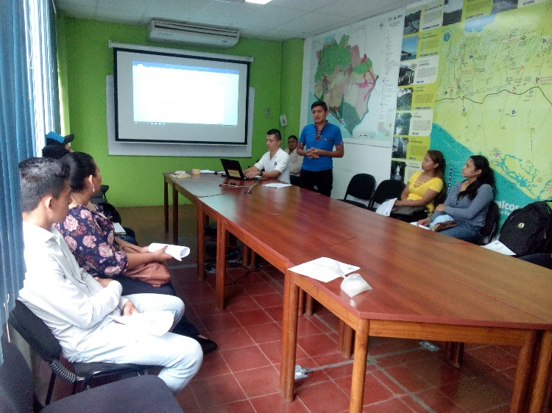

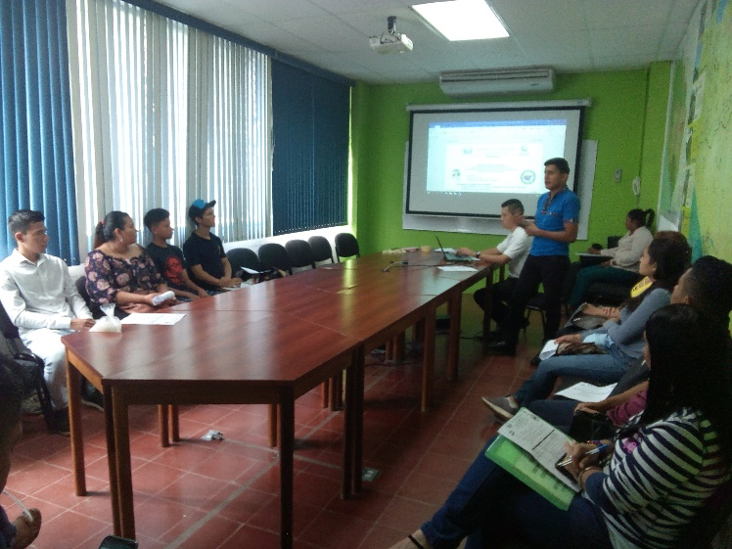
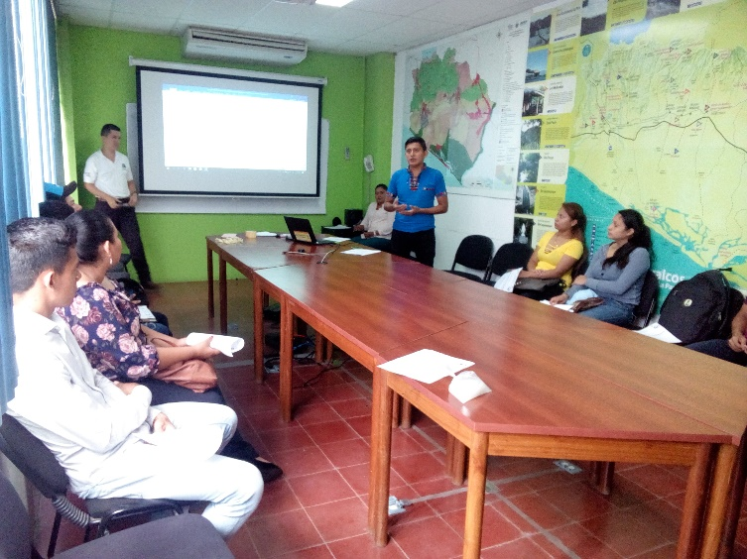

Taller de Liderazgo con jóvenes. 20/06/19
Se impartió el taller de Liderazgo con los jóvenes del voluntariado municipal para fortaleces sus capacidades e implementar el trabajo en equipo, con la finalidad de que los jóvenes trabajen replicando los temas a otros jóvenes.
Se dio inicio con una breve dinámica de presentación grupal en la cual se incluyeron refranes para un mejor desarrollo de la actividad en la cual consistía en cada joven buscara al otro que contenía la otra parte del refrán para completar la frase y que se preguntaran en pareja cual era su expectativa del taller etc.
Actividad 1:
Liderazgo importancia y cualidades. Los jóvenes en un papelografo plasmaron las cualidades que un buen líder debe tener entre esas están: Proactivo, empático, creativo, positivo y responsable entre otras.
Actividad 2:
Sopa de letras. El objetivo era que los jóvenes como grupo deben de encontrar los tipos de poder que se encuentra en la sopa de letras que son: Recompensa, conexión, referente, legítimo, económico, coercitivo, información experto.
Actividad 3:
Luego de haber completado los tipos de poderes que se encontraban en las sopa de letras los jóvenes deben de saber identificar en las tarjetas qué significado tiene cada poder y ordenarlos según corresponda y pegarlos en el papelografo.
Actividad 4:
Socio-drama. Se colocaron en tres sobres los tipos de poder (Autoritario, Participativo y democrático, y liberal.) con un ejemplo para que los jóvenes desarrollaran un breve drama de casos diarios que muchas personas interpretan en sus trabajos, hogares, etc. Se hicieron tres grupos de trabajo.
Actividad 5:
Abismo de las comunicaciones. El objetivo de la actividad a desarrollar consistía en la importancia de la comunicación entre los jóvenes y la dirección a la que llevaban a la imitadora, a cada joven se le brindo una página con unas figuras y otra joven era la encargada de dibujar las figuras plasmadas en el papel que se entregó. En un cartel dando la espalda a los demás se guiara según lo que los jóvenes le digan lo que tiene que dibujar.
Se culminó el taller con la expectativa de que los jóvenes sean líderes con espíritu de servicio y que puedan incentivar a otros jóvenes para que se sumen a diferentes formaciones que ayudan con la vida personal de cada quien.

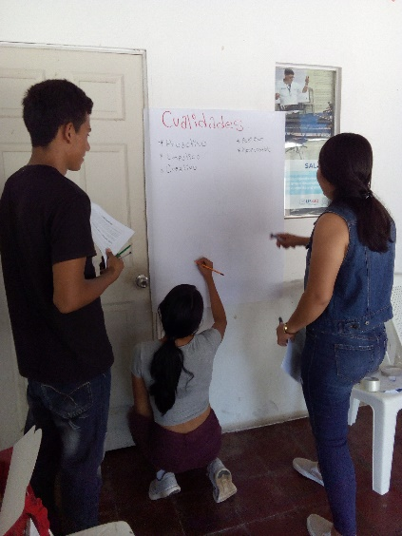

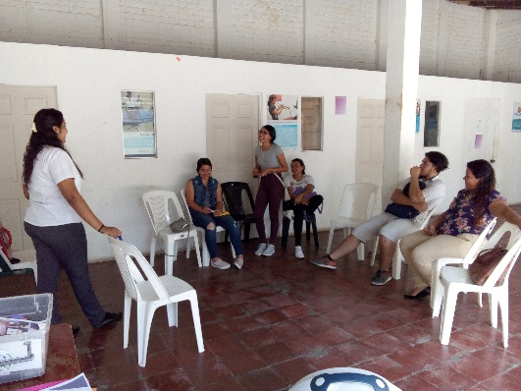
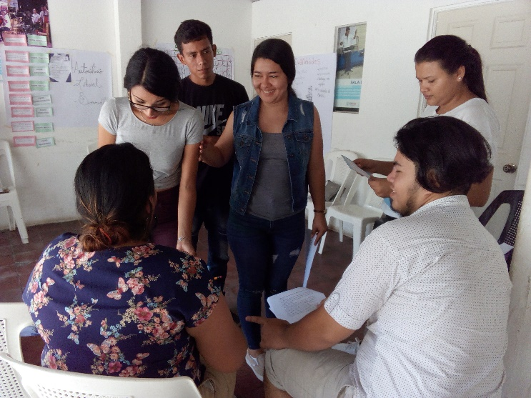
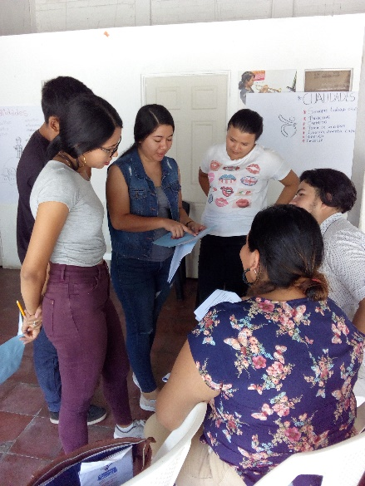
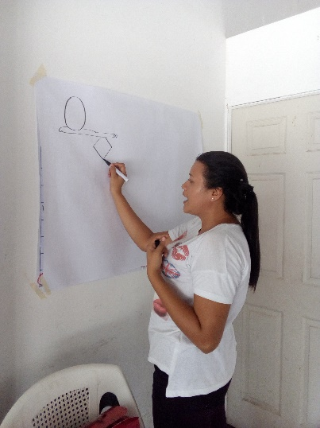
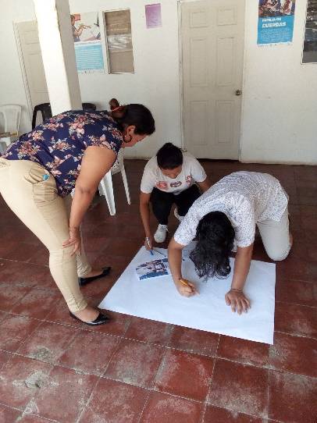

AlcaldÍa MunIcipal de ZACATECOLUCA unIDAD DE LA JUVENTUD.

SUSANA MARCELA MONGE HERRERA
EJECUTORA DE GASTOS DEL PROGRAMA APOYO A LA JUVENTUD 2019
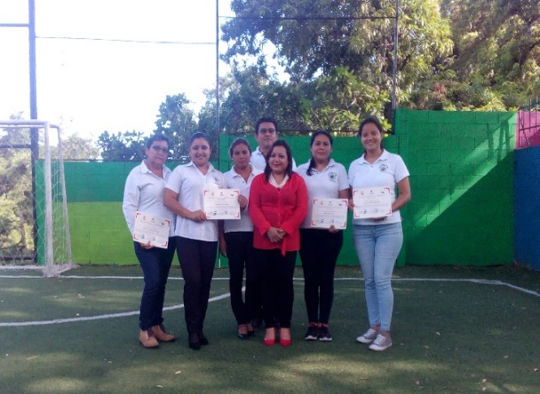
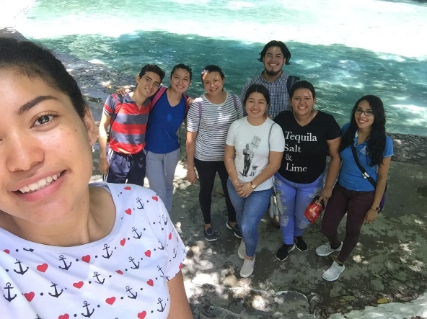

EN EL PRESENTE INFORME VAN DETALLADAS LAS DIFERENTES ACTIVIDADES REALIZADAS EN LOS MESES DE JULIO, AGOSTO, SEPTIEMBRE.

04-07-19
Reunión con Líderes Juveniles de las Comunidades San José de la Montaña, Casco Escuintla y el Pichiche.
Con el objetivo de organizarse para poder trabajar para su comunidad e involucrarlos con los diferentes programas y proyectos de la municipalidad y de otras instituciones.
Ya que son jóvenes identificados para poder coordinar diferentes actividades y que puedan llevar a otros jóvenes a formar parte del proceso de pertenecer a una organización juvenil de su misma comunidad, tomando en cuenta el interés del joven por trabajar para el bienestar de los suyos.
Tomando nota de las próximas reuniones y acuerdos para el fortalecimiento del trabajo con los líderes juveniles.
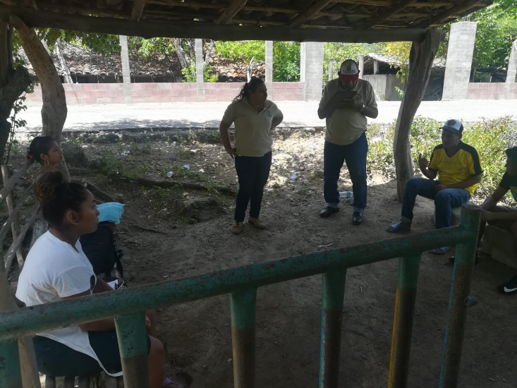

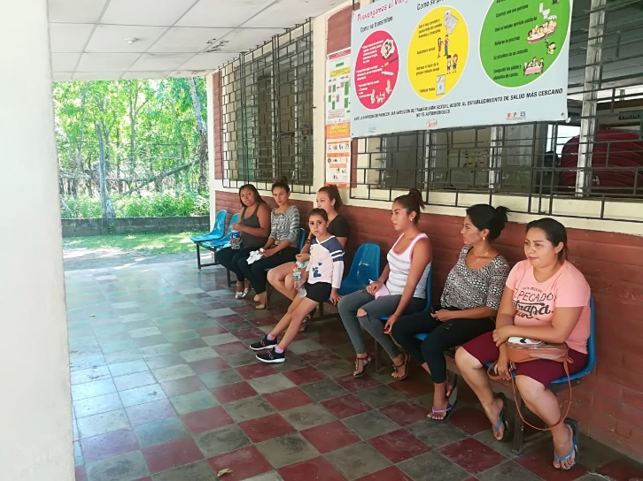

09-10/07/19
Capacitación Rol Municipal Desarrollo Económico Local.
ENEPASA llevo a cabo un proceso de formación realizado gracias al apoyo financiero del ayuntamiento de VILLADOLID España y apoyo técnico del Instituto de Cooperación Internacional y Desarrollo Municipal.
Con el objetivo de contribuir al fortalecimiento de las capacidades técnicas en desarrollo económico local con enfoque de género con la finalidad que se brinde una atención de calidez en las comunidades.
El desarrollo económico local se enfoca en mejorar la calidad de vida de las presentes y futuras generaciones, con la dinámica de participación de los actores y agentes que interactúan dentro de los sectores con el propósito de asegurar la gobernabilidad local.
Se formaron equipos de trabajo entre las municipalidades para relacionar el trabajo que se tiene en los diferentes municipios en el área social, cultural y ambiental. Así mismo se hizo la presentación de los Organigramas Municipales, se dio una breve explicación del funcionamiento del Plan Estratégico y Código Municipal.

ENFOQUE TERRITORIAL DEL DESARROLLO

PERSPECTIVA ECONÓMICA | PERSPECTIVA AMBIENTAL | PERSPECTIVA CULTURAL | PERSPECTIVA POLÍTICA E INSTITUCIONAL
Los sistemas productivos localizados.  Desarrollo endógeno | Reservación, conservación.  Uso sustentable de los recursos naturales. | Identidad.  Como la expresión de la Cultura. | Gobernanza.  Estilo de gobierno diferente el modelo de control jerárquico.  Mayor grado de cooperación e interacción entre el estado y los actores no estatales.

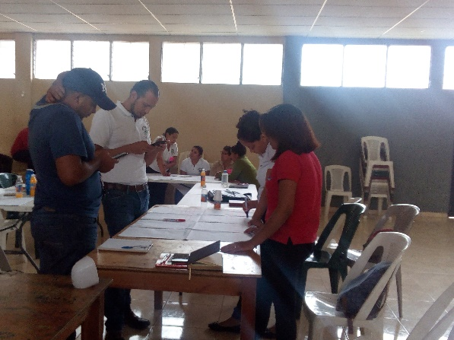
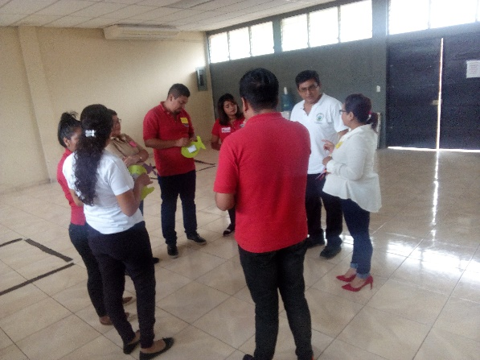

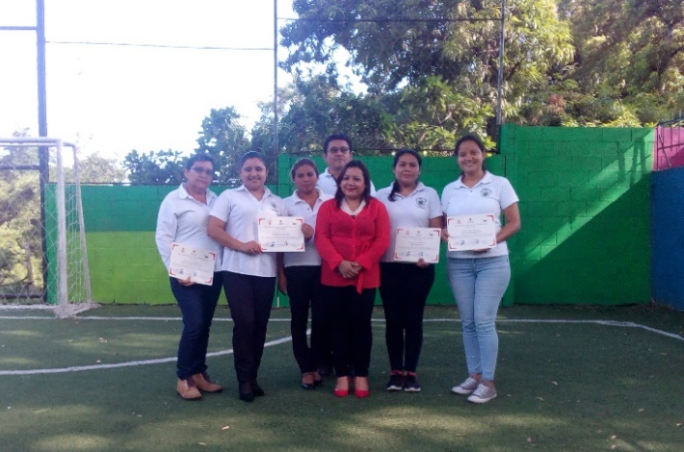

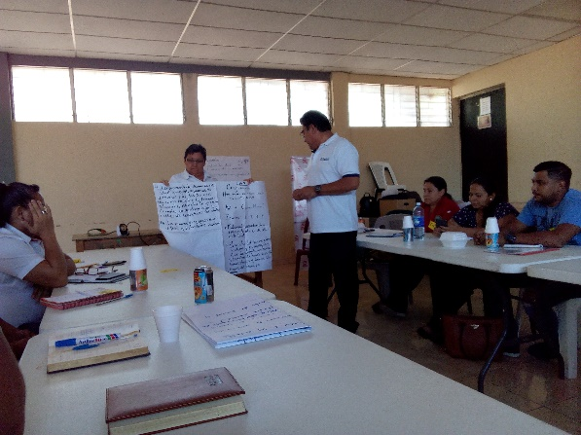
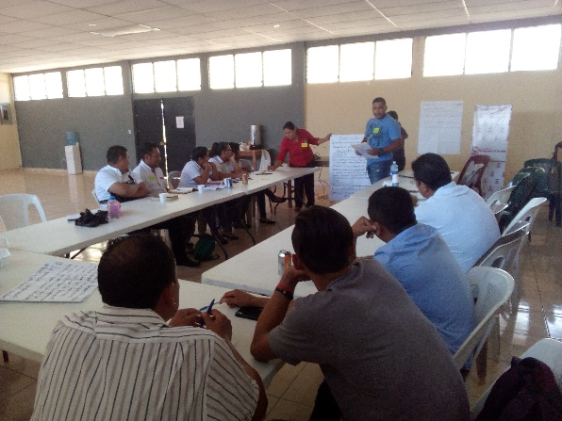

12-07-19
Convivio Formativo en Turicentro Ichanmichen.
Se efectuó un convivio en el Turicentro Ichanmichen con los Jóvenes que forman parte del Voluntariado Municipal para destacar las habilidades y destrezas que cada joven posee ya que a dicha actividad se le denomino “La búsqueda del tesoro” donde se utilizó gran parte de la zona del turicentro para la colocación de las pistas para el desarrollo de actividades, preguntas y acertijos trabajando en equipo.
Se llegó a un acuerdo con los jóvenes de realizar la actividad en una zona verde ya que cumple los requisitos necesarios para poner a prueba las capacidades de los miembros que son parte del voluntariado.

Las actividades que se ampliaron se describen a continuación:
ACTIVIDADES CON JÓVENES DEL VOLUNTARIADO.
Adivinanzas. | Bachillerato STOP. | Tarareos de canciones.
Acertijos. | Preguntas. | Adivinanza de canciones.
Simbologías. | Armar palabras. | Crucigrama.
Laberintos. | Diferencias. | Unión de palabras.
Sopa de letras. | Retos | Tripa chuca.

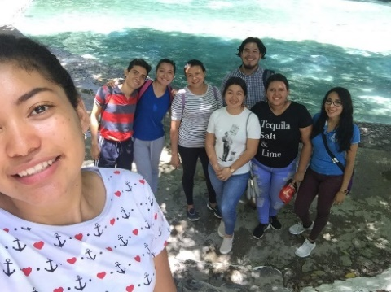
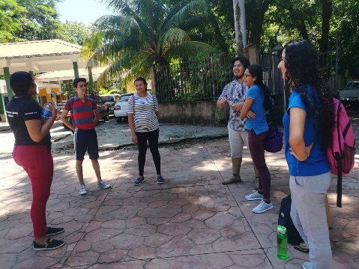
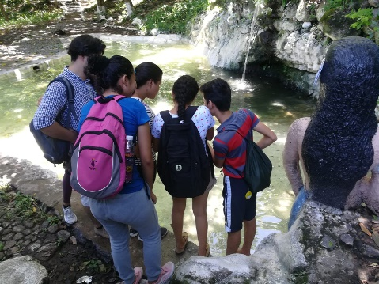
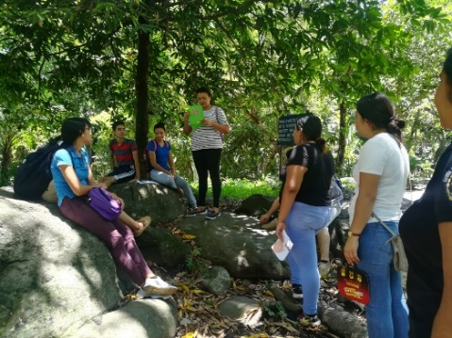
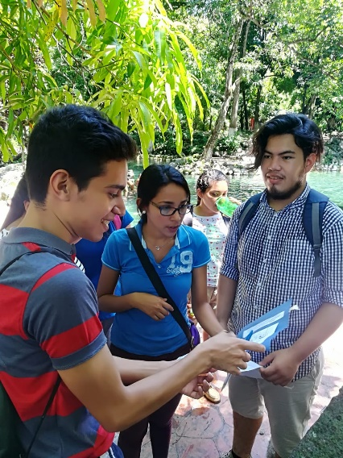
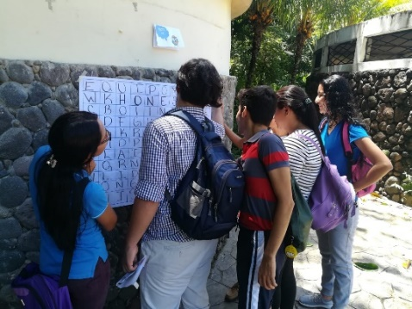

15-07-19
Reunión con Organizadores Comunales.
Se realizó una reunión con organizadores comunales de la municipalidad para la presentación del Festival Juvenil que se llevara a cabo en las comunidades San José de la Montaña, El Socorro, El Recuerdo y Plaza Cívica José Simeón Cañas el marco del mes de agosto mes de la juventud.
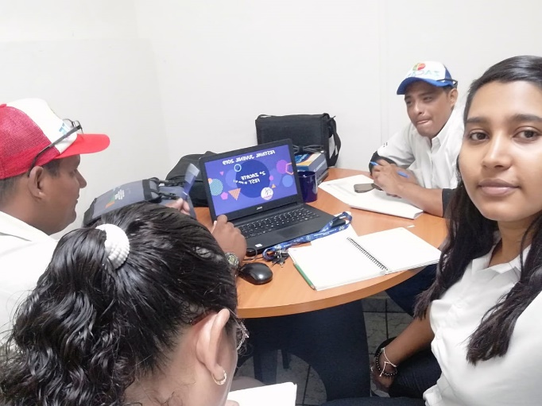

Reunión con miembros de la intercomunal.
Se coordinó una reunión con los miembros de la intercomunal y representación de jóvenes en el sector marranitos para socializar el Festival Juvenil con el objetivo de lograr su plena participación en dicho evento ya que se pretende que los jóvenes lleven un pequeño emprendimiento para la comercialización de sus productos y así mismo que incentiven a otros jóvenes a ser parte.
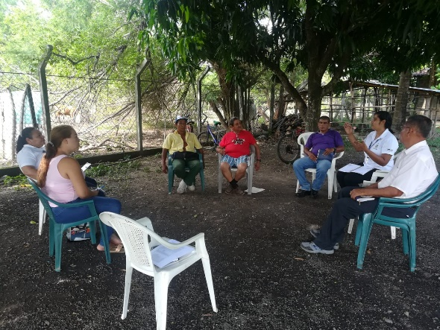

16-07-19
Reunión con la Unidad de Comunicaciones.
Se sostuvo una reunión con comunicaciones para ver el tema de la publicidad para el Festival Juvenil ya que será un evento donde participan más de cinco mil jóvenes, la publicidad consiste en afiches, redes sociales, perifoneo etc. Para darle más realce al evento.

17-07-19
Grupo Focal con consultores de CIDEP.
FOCUS GROUP realizó una reunión con la Municipalidad de Zacatecoluca y la Municipalidad de Tecoluca para hacer una consultoría para crear una línea base para el planteamiento de indicadores, ya que de parte de los consultores surgió la duda de cuáles son las limitaciones que se presentan con los jóvenes que no quieren trabajar o ser parte de los programas y proyectos de diferentes instituciones para el beneficio de su comunidad incentivando a otros jóvenes o para beneficio propio. Y se llegó a una conclusión de que los jóvenes no participan si no se les ofrece una recompensa monetaria.
Se hizo mención del funcionamiento de los CMPV de cómo estaba dando resultado el trabajo con las instituciones que son parte del Comité Municipal, y se hacía mención que hay poco interés por parte de algunas instituciones ya que no se sumaban al trabajo en conjunto en las diferentes mesas.
También dar a conocer el funcionamiento de los emprendimientos que los jóvenes de las comunidades tienen como iniciativa ya sea con grupo familiar o amigos, programas y proyectos que son para la población joven tanto en zonas rurales y urbanas.

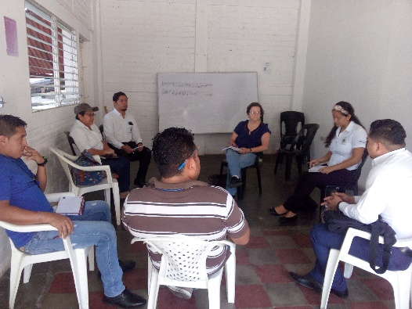
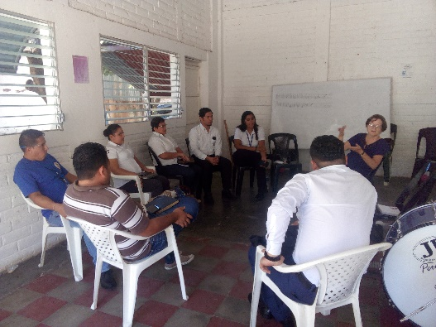

18-07-19
Reunión con el CMPV.
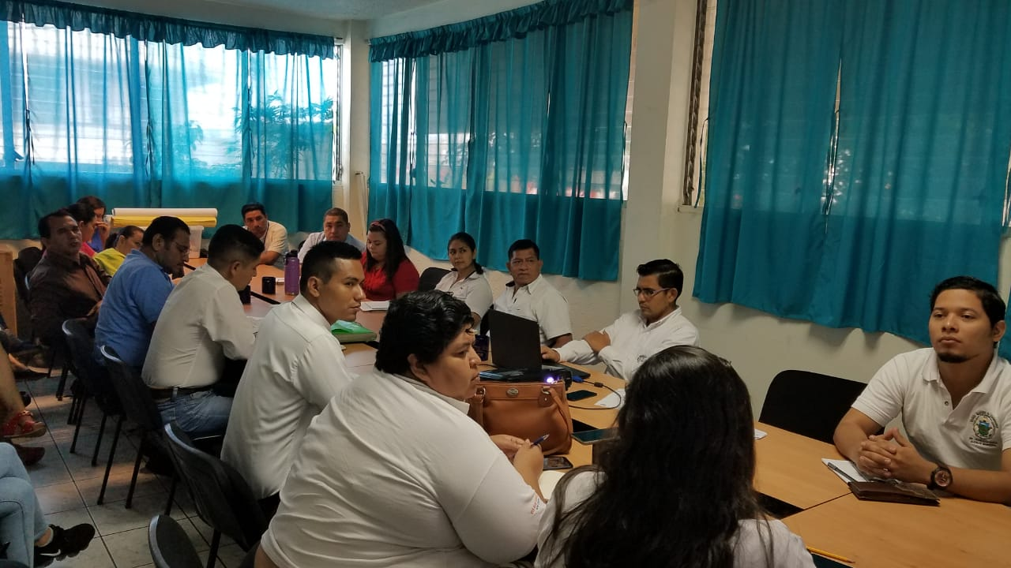
Se nos brindó un espacio en la reunión del CMPV que lo integran las mesas de trabajo con las diferentes instituciones para hacer la presentación formal de Festival Juvenil que se celebrara en el mes de agosto, dando a conocer las participaciones que se tendrán en las comunidades que se han organizado con el objetivo de que se puedan sumar a la actividad con STAND. Así mismo para poder agendar una reunión interna con las instituciones interesadas en participar para poder dar detalles del evento y para la aclaración de dudas.

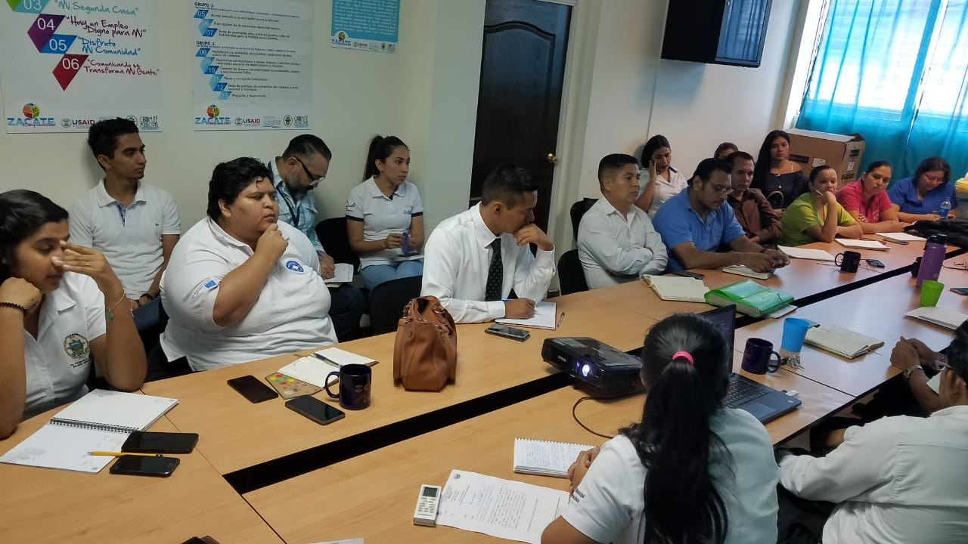

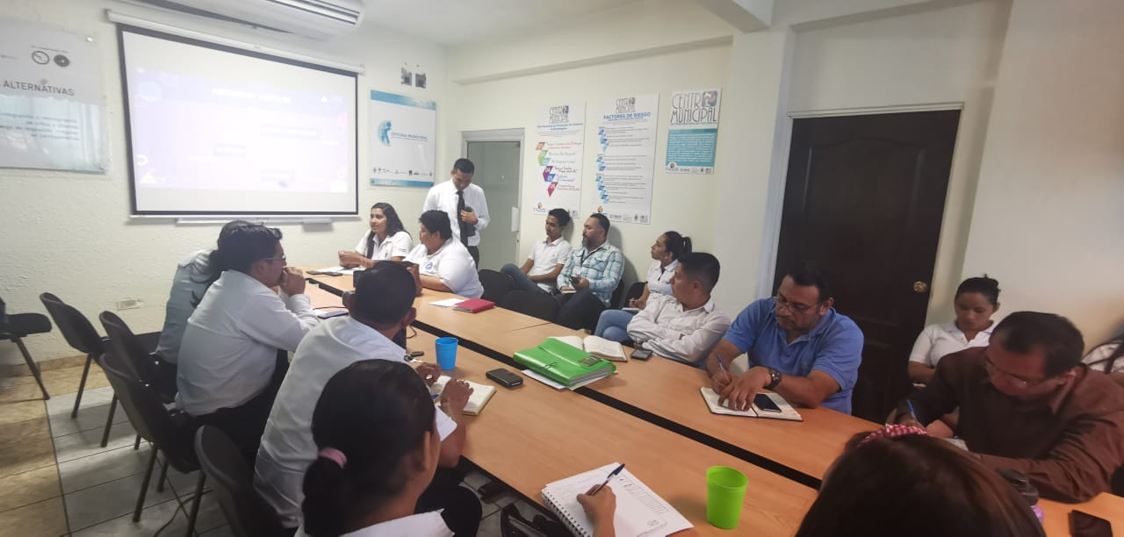

18-07-19
Caja de Herramientas FUSADES.
Se hizo entrega de la Caja de Herramientas por parte de FUSADES al Alcalde Municipal ya que es un recurso para que los gobiernos locales identifiquen la oferta de servicios sociales y económicos, que promueven desarrollo local a través de la gestión e información adecuada para entender las necesidades de la población, generando solvencia y facilitando los procesos de reintegración de personas retornadas.
Con el objetivo de generar condiciones que permitan la facilitación de la reintegración de personas retornadas en el municipio.
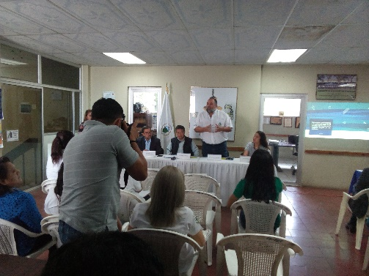

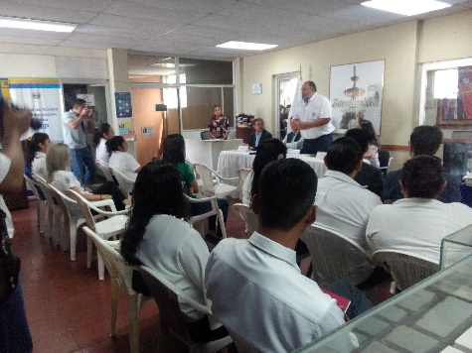

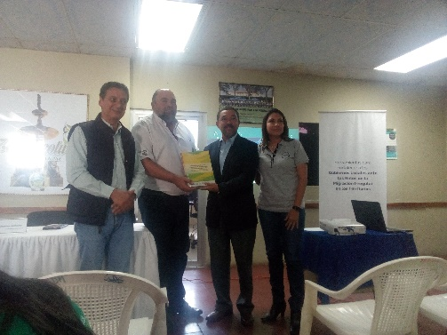

18-07-19
Entrega de notas a empresas e instituciones.
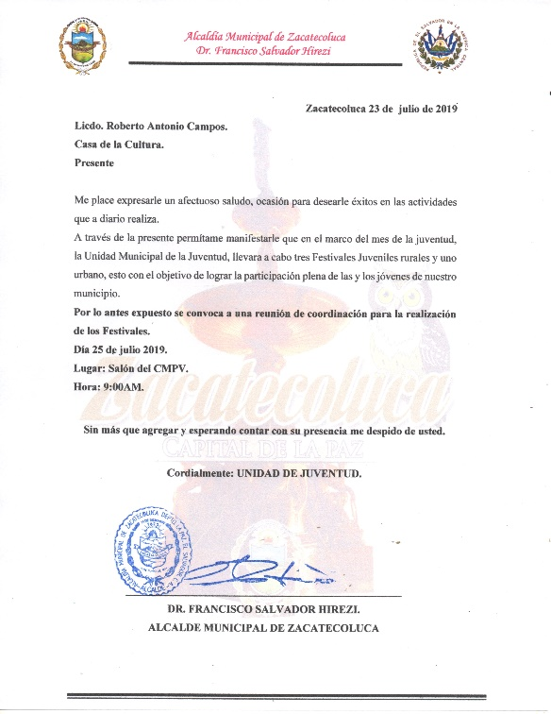
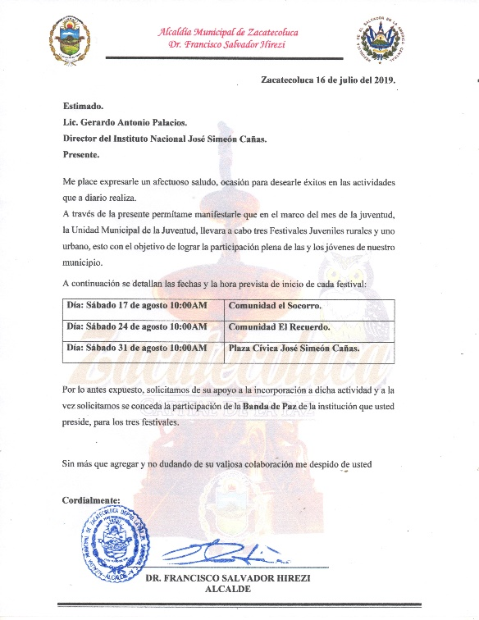
Se redactaron cartas para enviarlas a las diferentes empresas e instituciones con referencia a la celebración del Festival Juvenil, haciendo la solicitud de patrocinios de vales canjeables, participación de bandas, colocación de STAND de instituciones y programas para la población joven siendo esta motivación para los jóvenes que participen en dicho evento. Ya que en el anterior festival nos patrocinaron vales, regalos, GIFT CARD, STANDS etc. Por tanto se espera nuevamente la colaboración de estas mismas.

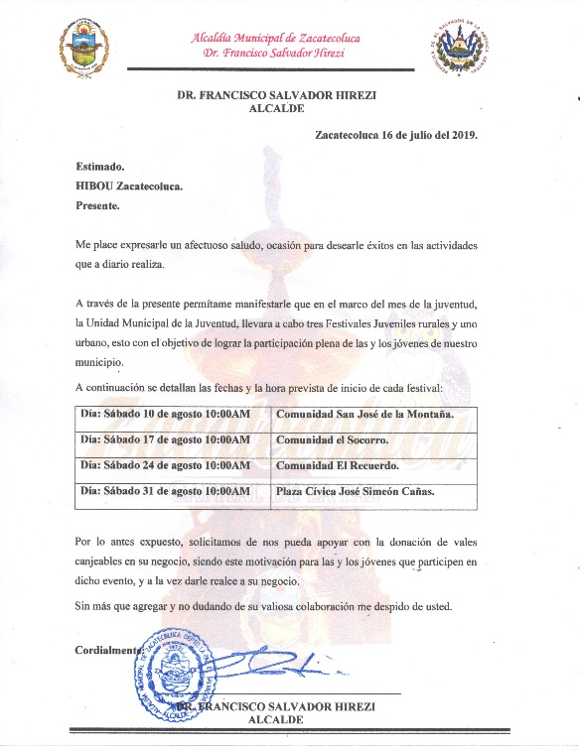

19-07-19
Competencia de Danza ALN.
III Concurso Regional y Nacional de Danza moderna realizado en Plaza Anastasio Aquino, Santiago Nonualco, se dio inicio con un acto protocolario, seguido de una presentación de danza moderna invitado. Zacatecoluca tuvo representación de dos grupos en la categoría principiante y avanzado los cual los dos grupos fueron premiados con el primer lugar.

ASPECTOS A CALIFICAR. El Jurado tomo en cuenta los aspectos que crean convenientes, además de los siguientes;

Danza Contiene: CATEGORIAS.
- Sincronización grupal y rítmica. Principiante.
- Creatividad coreográfica Limpia. Avanzado.
- Expresión corporal (Opcional Cargadas, saltos y giros) Libre.
- Vestuario.
- Dominio del escenario.

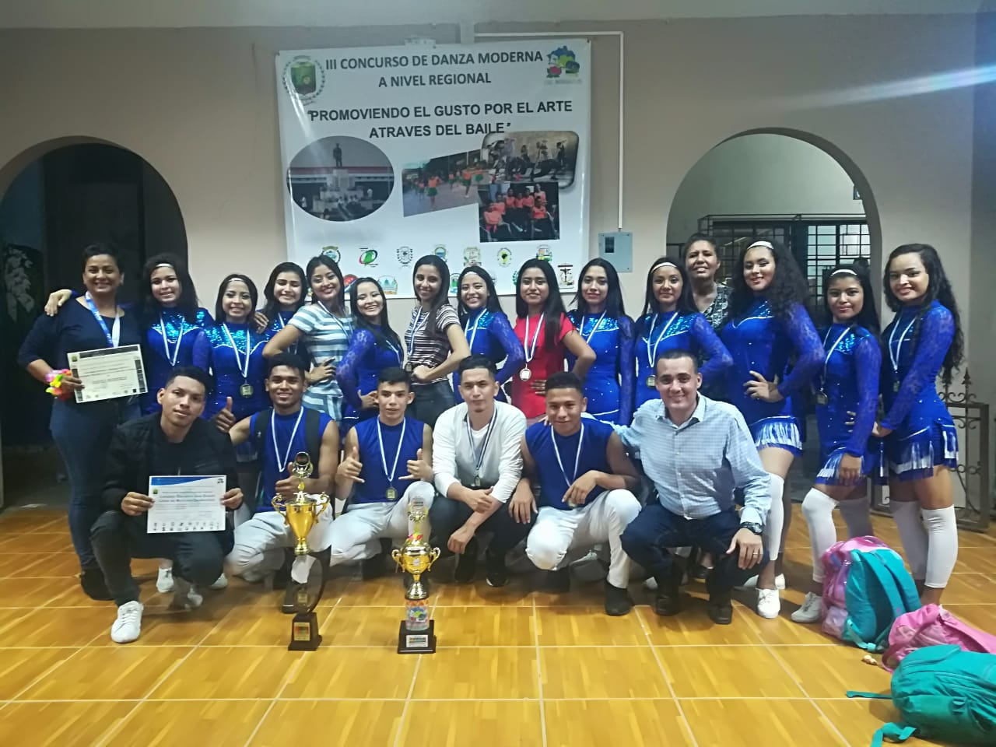
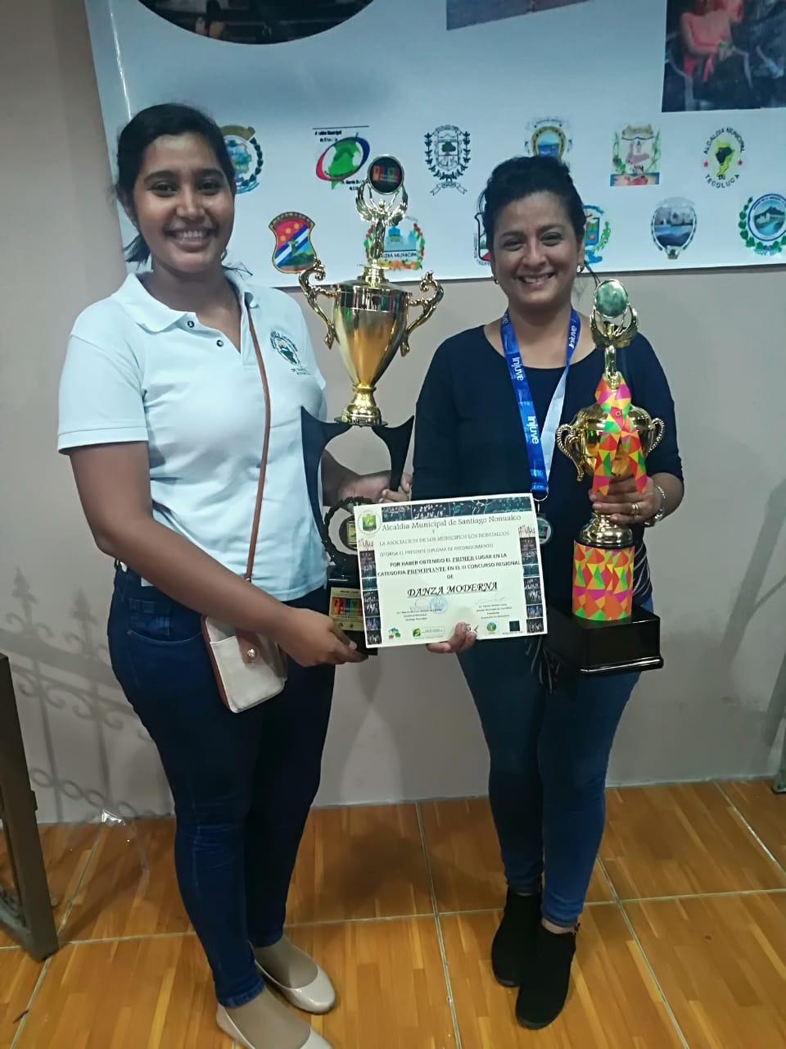

22-07-19
Reunión con líderes Juveniles IDES.
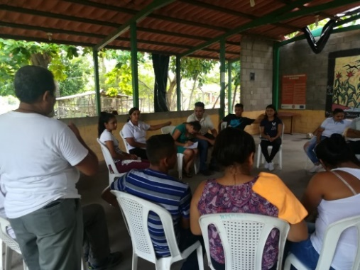
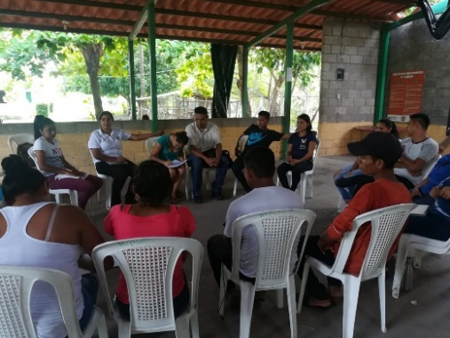
Reunión con Líderes juveniles representantes del Sector Marranitos en la IDES para socializar el Festival Juvenil en la cual se les hace la respectiva presentación a los jóvenes de la actividad a desarrollarse con el fin de que ellos den su aporte a la agenda a desarrollarse en dicho evento.
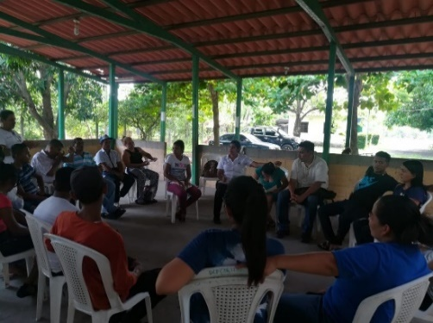

23-07-19
Reunión con líderes Juveniles Escuintla.
Se visitó el Sector Escuintla para llevarles la información a los jóvenes sobre el Festival Juvenil lo cual se les explico que será un evento que se coordinó para llevarlo a tres en comunidades y uno área urbana, dándoles así a conocer los diferentes STAND que estarán en el evento, contando así con la participación de los miembros de la comunidad.

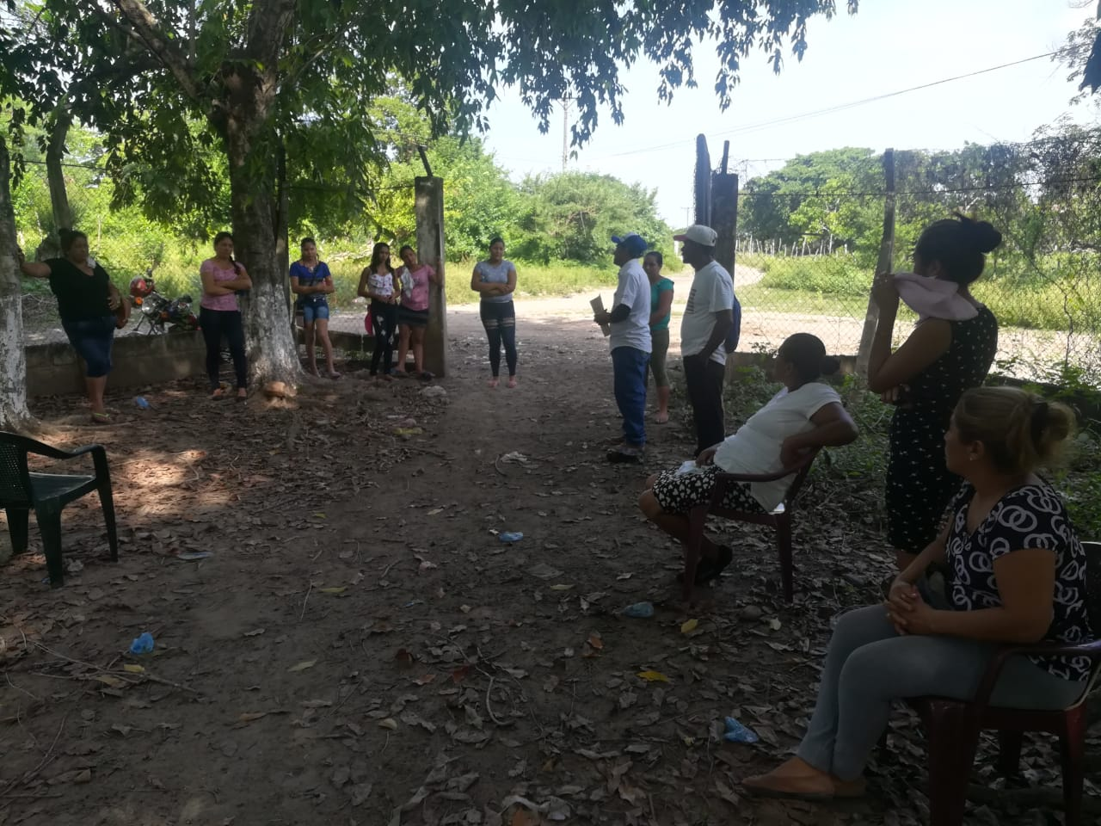

24-07-19
Reunión con jóvenes de los Reyes.
Se hizo la visita al Sector Los Reyes en la Colonia las Brisas para bridarles a los jóvenes la plena información sobre el Festival Juvenil, para poder obtener la participación de los jóvenes en dicha actividad ya que se pretende que los jóvenes lleven un pequeño emprendimiento para el tema de gastronomía o su participación plena en el evento. Ya que habrá premios canjeables, kits completos etc.

25-07-19
Reunión con Instituciones CMPV.
Reunión con instituciones en el salón del CMPV para socializar el Festival Juvenil que dará inicio el diez de agosto ya que se harán cuatro festivales tres en el área rural y uno en el área urbana actividad que ya se había mencionado en una anterior reunión con el CMPV y asistieron a una segunda reunión las instituciones interesadas en participar en el Festival. Habrá colocación de STANDS de cada representante de instituciones, CDA, y de los programas que ofrece la municipalidad entre otros.
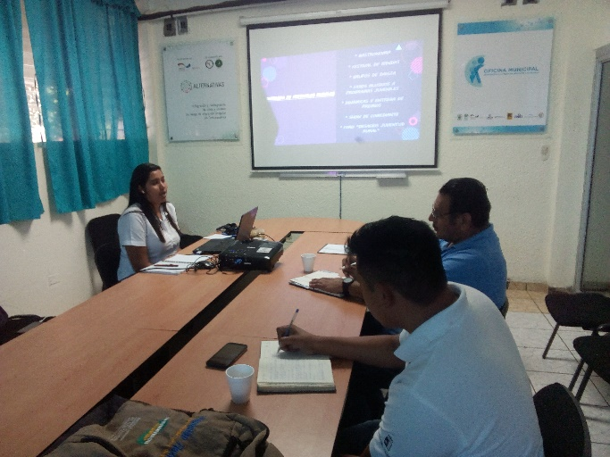
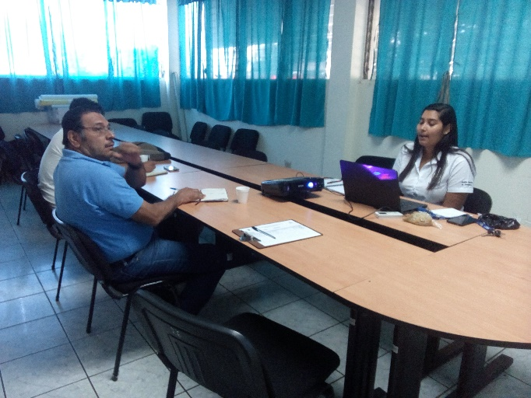

25-07-19
Reunión con jóvenes del Sector Nilos.
Se hizo la visita al Sector Nilos Comunidad el Recuerdo para la organización del Festival Juvenil que se llevara a cabo en dicha comunidad el tercer sábado del mes de agosto, ya que se espera el apoyo y la participación plena de los jóvenes, se contara con la participación de bandas, el show de peluchini entre otras sorpresas más.

30-07-19
Reunión con jóvenes Sector Marranitos.
Se realizó la breve reunión con los jóvenes que serán participes del Festival Juvenil para armar la agenda que se desarrollara en la actividad según los jóvenes crean viable para un mejor manejo del festival ya que se tomó a bien que los jóvenes den su aporte al desarrollo de la agenda ya que ellos tienen mayor conocimiento de la población en la comunidad.

30-07-19
Reunión con Líderes Juveniles San Josecito.
Se realizó la visita a la comunidad San Josecito para brindar la información detallada sobre los cuatro festivales que se llevaran a cabo el mes de agosto del presente año, en tres comunidades y uno en el área urbana para un pleno disfrute de la población joven, así mismo se informó la participación de instituciones, gastronomía, show de peluchini, carreras entre otras participaciones. Esperando contar con la colaboración de la comunidad a dicha actividad.

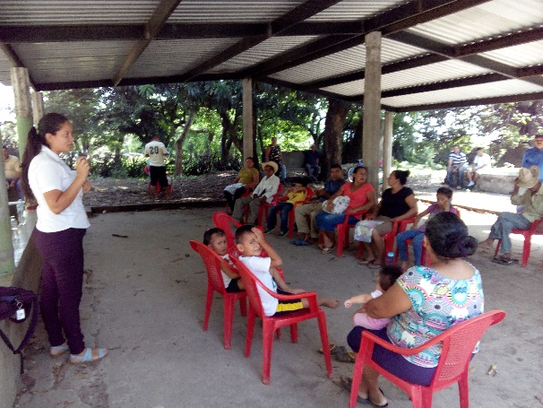
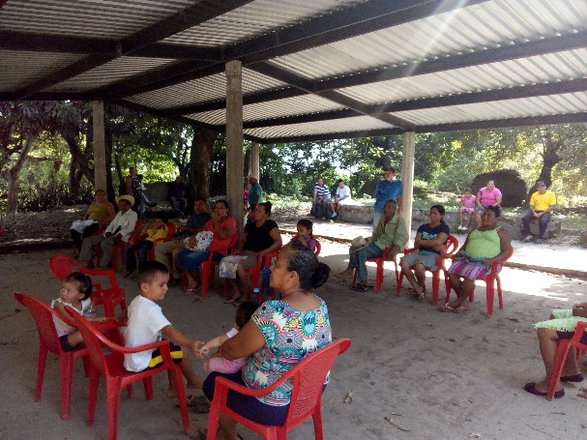

08-08-19
Acto de Firma de Convenios FISDL.
Acto de Firma de Convenios de Corresponsabilidad entre la Alcaldía Municipal de Zacatecoluca y los participantes del programa Emprendimiento Solidario segunda fase, en el marco del programa de espacios seguros de convivencia para jóvenes en el salvador CONVIVIR llevado a cabo en coordinación con la Alcaldía Municipal, beneficiando a un total de 55 participantes ubicados en los sectores priorizados del plan Zacatecoluca seguro.
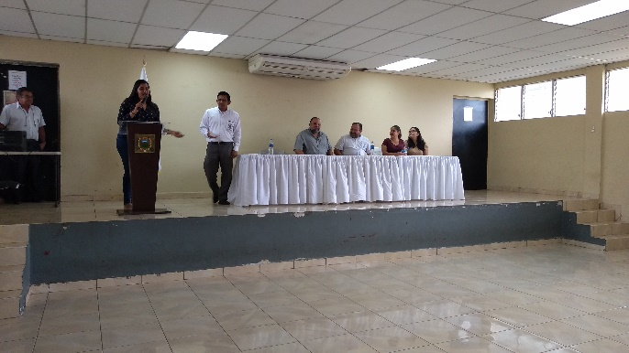

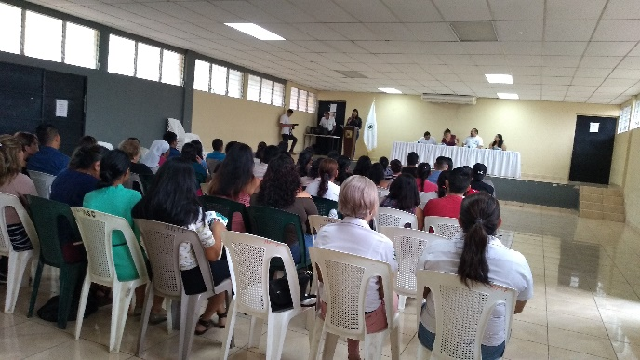

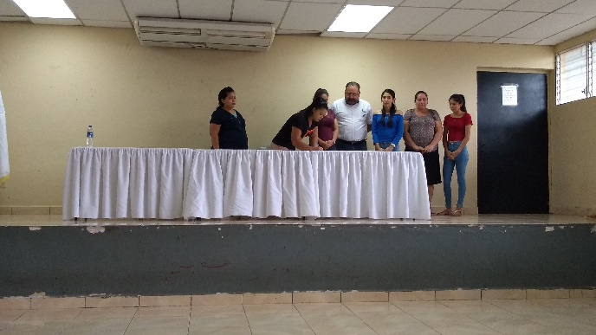

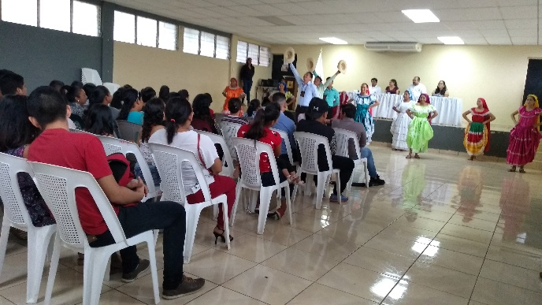

07-08-19
ACNUR El Salvador Trabajo Territorial.
ACNUR sostuvo una reunión con Organizadores Comunales, representantes de las Unidades de Juventud y Oficina Municipal de Atención al Migrante y su Familia, para hacer una breve una presentación sobre ACNUR El Salvador que es la agencia de las Naciones Unidas para los refugiados que trabaja en coordinación con el Estado y sus instituciones, organizaciones de la sociedad civil, agencia fondos y programas de la ONU, organismos regionales y personas de interés.
El mandato de la organización es dirigir y coordinar la acción internacional para la protección de refugiados a nivel mundial. La organización en El Salvador trabaja con diferente población entre las cuales están: personas refugiadas, personas solicitantes de asilo, personas deportadas con necesidad de protección, apátrida, y personas desplazadas internamente.
Con tres objetivos específicos uno de ellos como objetivo Nº1 es el fortalecimiento de estructuras comunitarias y redes de protección.
SOCIO EN TERRENO-ZACATECOLUCA.
- COMCAVIS TRANS.
- CARITAS EL SALVADOR.
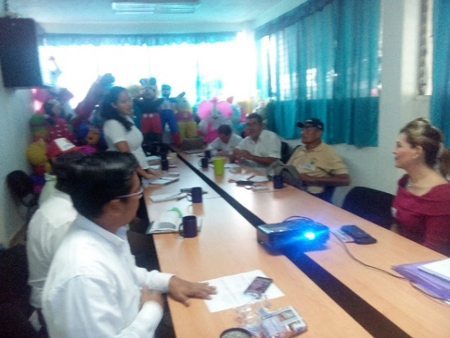
Recalcar que COMCAVIS TRANS comunidad LGTBI. Trabaja en Sensibilización, Capacitación, Rutas de Atención.

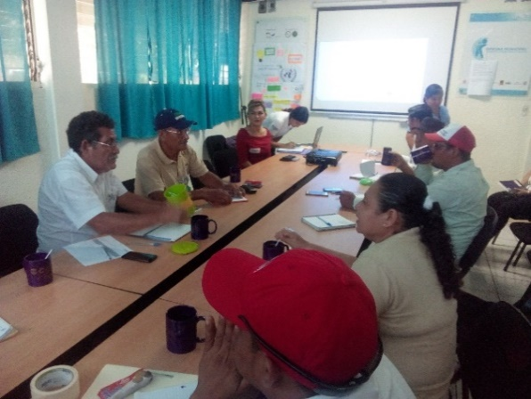
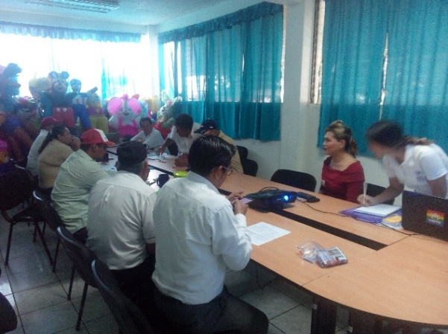

09-08-19
Reunión con PDDH.
Se sostuvo una reunión en la PDDH con representantes de instituciones como CIDEP, Casa de la Cultura, ACNUR, y Alcaldía Municipal para la planificación del Festival de la Niñez y Adolescencia a realizarse en el Parque Dr. Nicolás Peña el seis de septiembre del presente año, Festival coordinado por Save the Children .
Basándose en la disciplina positiva y castigo físico, para el desarrollo del festival. Se trabajara en un carrusel donde habrá cinco claves que son:
- Mantén la calma y la disposición al escuchar.
- Colócate en una postura accesible.
- Permítele que se exprese.
- Explícale las consecuencias y otras alternativas de conducta.
- Habla siempre con claridad y honestidad.
Se acordó en la próxima reunión con el CMPV hacer la propuesta del Festival a los representantes de las demás instituciones para poder obtener su participación en dicho evento con sus STAND para un mejor realce al desarrollo de dicha actividad.
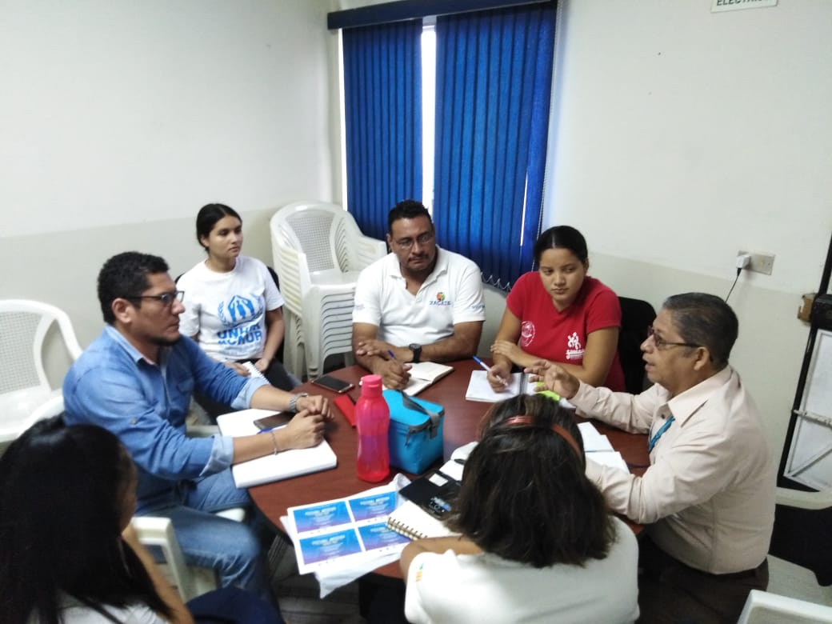

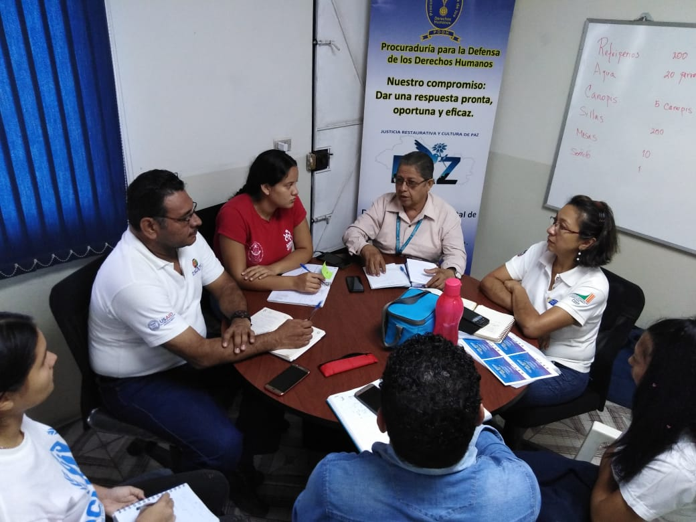
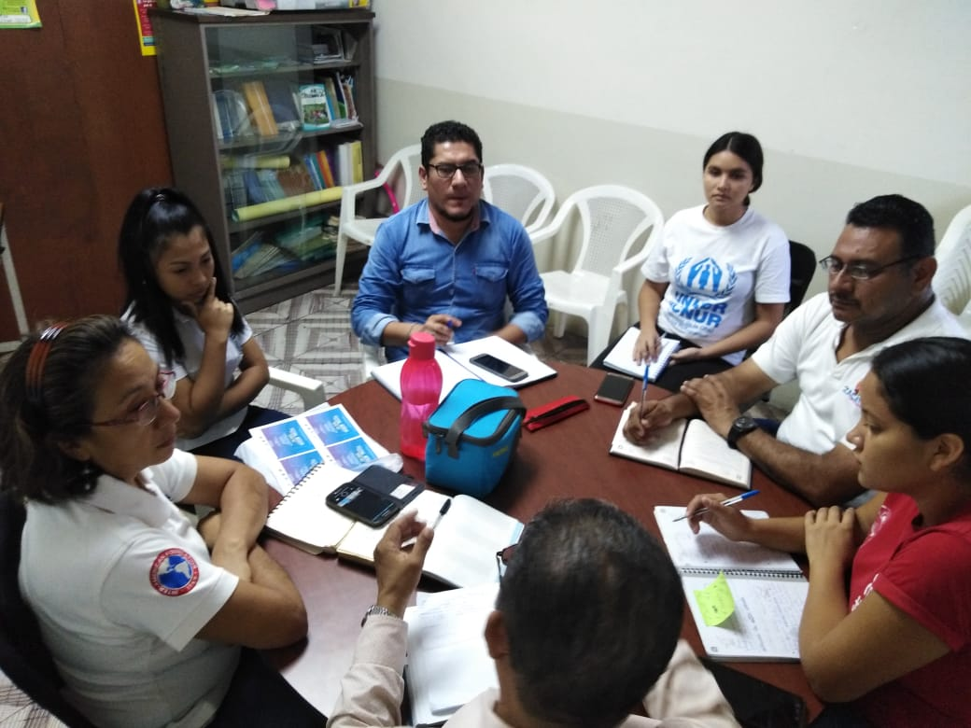
10-08-19
Festival Juvenil 2019 “2º Zacate Fest, Es para ti”
Realizado en la Cancha de la Comunidad Las Isletas, sector Marranitos contando con la participación de más de doscientos jóvenes con la finalidad de generar los espacios y las condiciones necesarias para que las Juventud del Municipio de Zacatecoluca logren su desarrollo pleno, fomentando un ambiente de paz y convivencia.

ACTIVIDADES:
- Banda de paz.
- Apertura del Festival.
- Primer dinámica deportiva.
- Segunda dinámica bicicleta.
- Escuela de Danza Municipal.
- Tiempo libre.
- Dinámicas.
- Foros “Desafíos de la juventud rural”
- Dinámicas.
- Quiebra de piñatas.
- Show de los hermanos Morales.
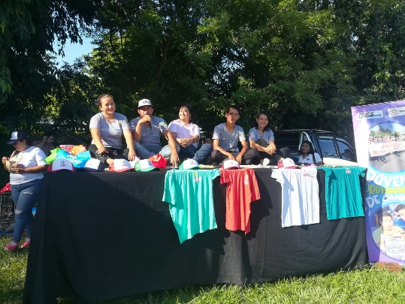
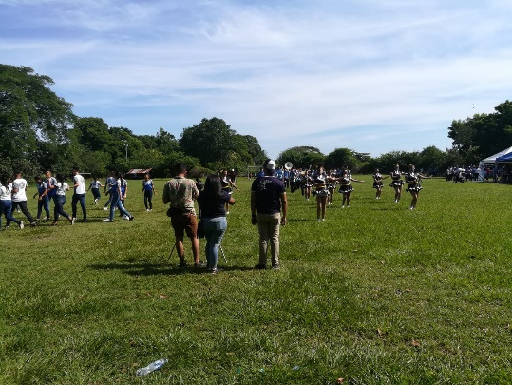

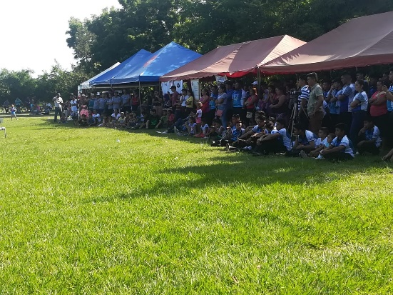
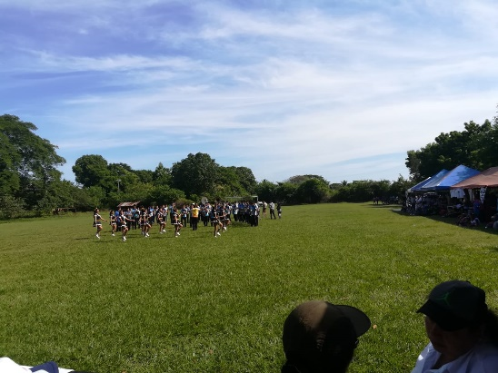

12-08-19
Gobernabilidad USAID.
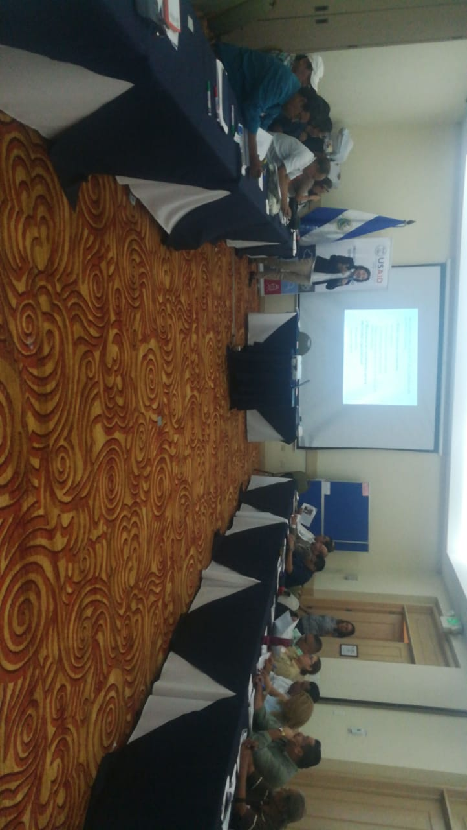
Como parte de la estrategia y con el propósito de fortalecer la descentralización y la capacidad de los gobiernos locales para aumentar la seguridad y el desarrollo. USAID realizó el proyecto de Gobernabilidad Municipal, convocando a una reunión de trabajo a las jefaturas representantes de cada unidad de la Municipalidad de Zacatecoluca con el tema de “Servicios Municipales Inclusivos” con el objetivo de impulsar el desarrollo humano, buscando fortalecer las capacidades de las instituciones locales y nacionales para garantizar la seguridad ciudadana, la transparencia y el diálogo democrático dentro del municipio.

13-08-19
Reunión de Enlaces ALN.
AGENDA

- Bienvenida y objetivo de la reunión
- Fortalecer capacidades técnicas de los enlaces municipales en perfiles de proyecto.
- Evaluación de la actividad Regional de Danza moderna realizado el pasado 19 de agosto del presente año en el Municipio de Santiago Nonualco.
- Organizar la actividad Mini MISS mundo El Salvador a realizarse próximamente en el Municipio de Tecoluca.
- Presentar las bases de competencia y fichas de inscripción que regirán el concurso.
- Definir comisiones de trabajo para el IV concurso regional de banda de paz a realizarse en el Municipio de Cuyultitan en el mes de octubre 2019.
- Participación de propietarios de CRASH, Daniel Chinchilla y Julio Cerna.
Acuerdos.

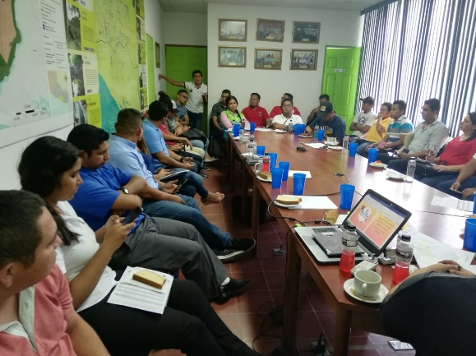
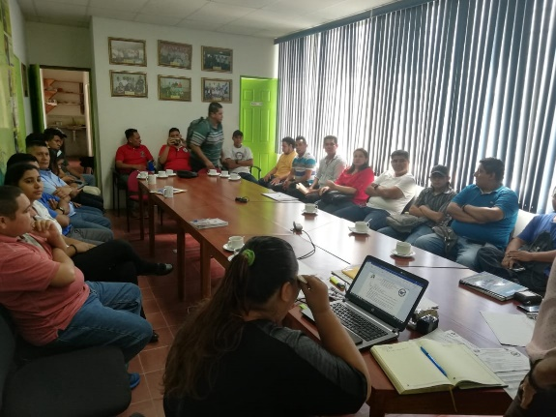

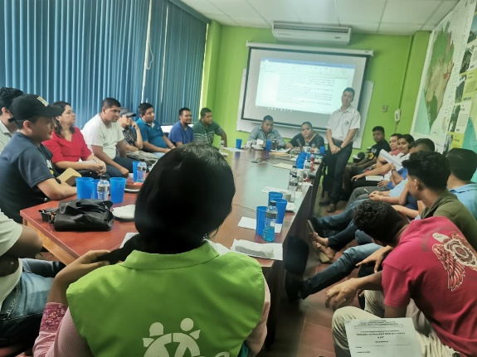

14-08-19
Reunión Comunidad el Recuerdo.
Reunión con jóvenes de la comunidad el Recuerdo para coordinación del Festival Juvenil 2019 que se desarrollara el sábado veinticuatro de agosto del presente año, lo cual se pretende tener la participación plena de las y los jóvenes en dicho evento. La apertura del Festival dará inicio a las dos de la tarde a continuación se detallan las actividades a realizarse.

AGENDA
ACTIVIDADES
Apertura del Festival.
Cantante Rancherita.
Dinámica.
Mix moderno de 1º Contador.
Baile Folclórico.
Dinámica.
Baile moderno 1º General.
Escuela de Danza Municipal.
Dinámica.
Show de comedia “Peluchini”

15-08-19
Reunión Escuela de Desarrollo Humano.
La Escuela de Desarrollo Humano sostuvo una reunión para dar a conocer el proyecto de la Escuela Taller para llevar a cabo la sistematización de actividades orientadas en la prevención de riesgos psicosociales de la población estudiantil de la tercera promoción del programa de la Escuela de Desarrollo Humano.
Ya que es un proyecto que está orientado en formación técnica y humana de la juventud, mujeres y hombres que proviene de sectores o comunidades que están priorizadas dentro del Plan El Salvador seguro, Zacatecoluca seguro, actualmente ha finalizado la formación de jóvenes en los talleres de Albañilería, Electricidad, Forja, y Gastronomía.

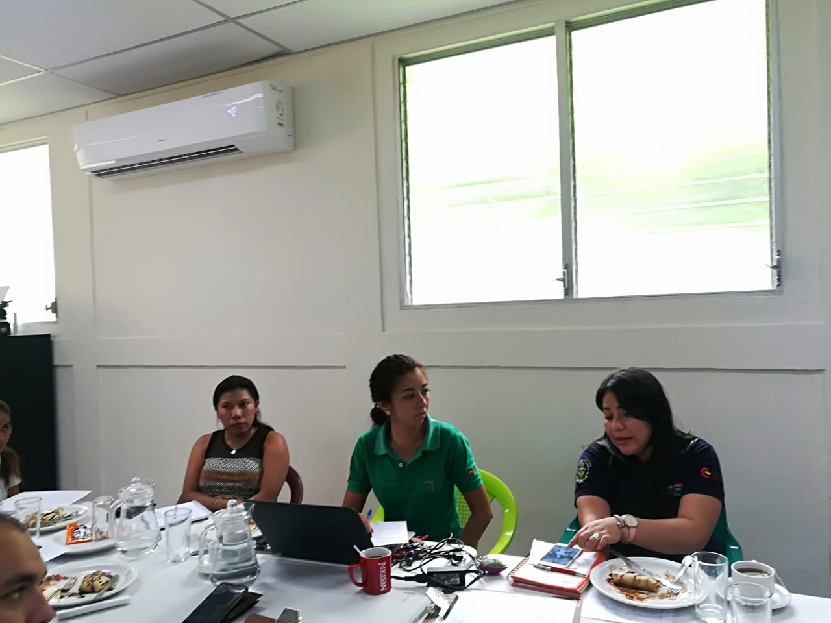

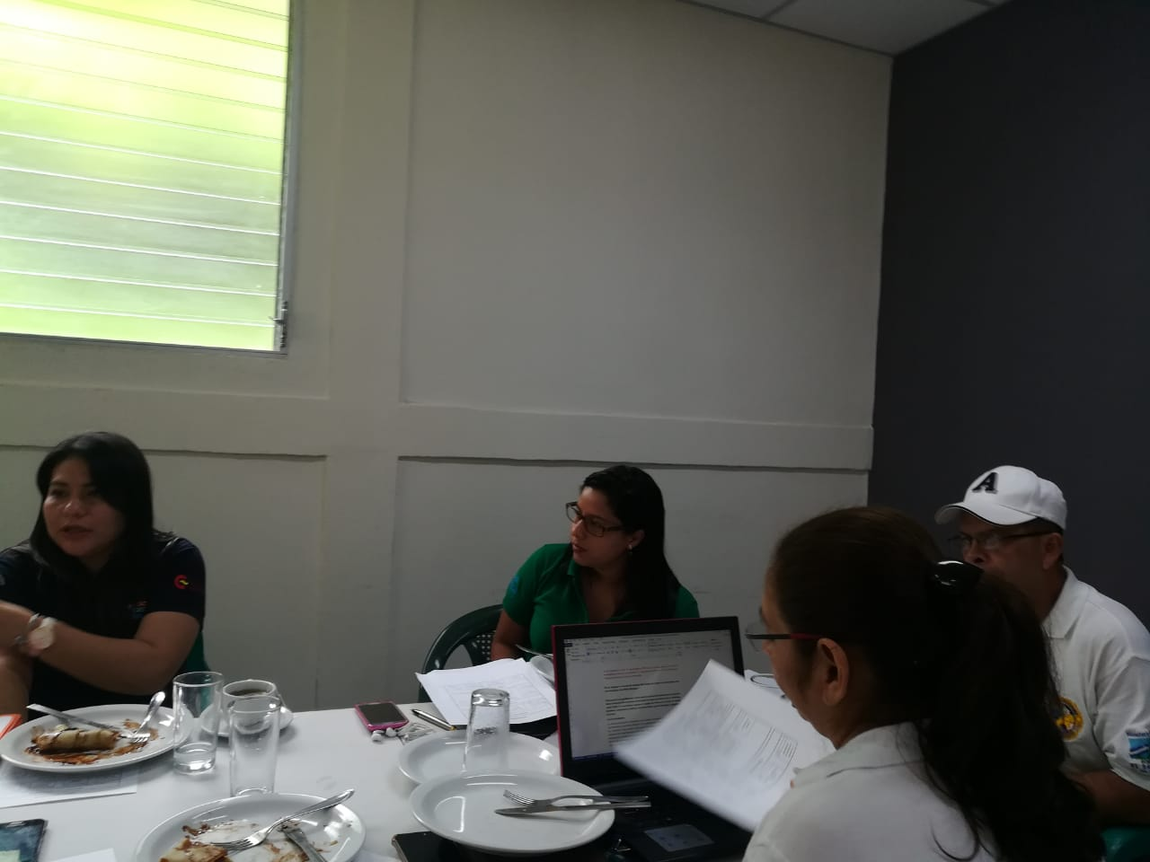

15-08-19
Entrega de notas a Centros Escolares.
Se hizo entrega de notas a los Centros Escolares para poder obtener su aportación en el cierre del Festival Juvenil 2019 con la participación de danzas modernas o folclóricas de cada institución educativa con el objetivo de lograr la participación plena de las y los jóvenes de nuestro Municipio, ya que se ha tomado a bien a entregar un reconocimiento al apoyo de sus diferentes expresiones artísticas y culturales en dicho evento.
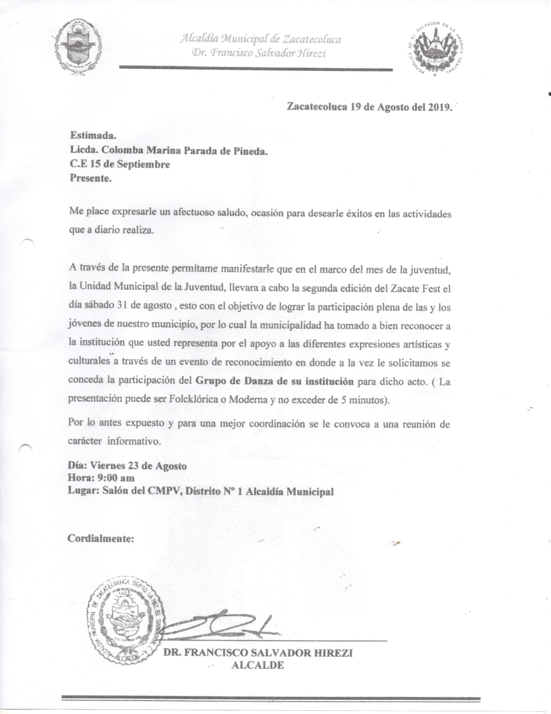

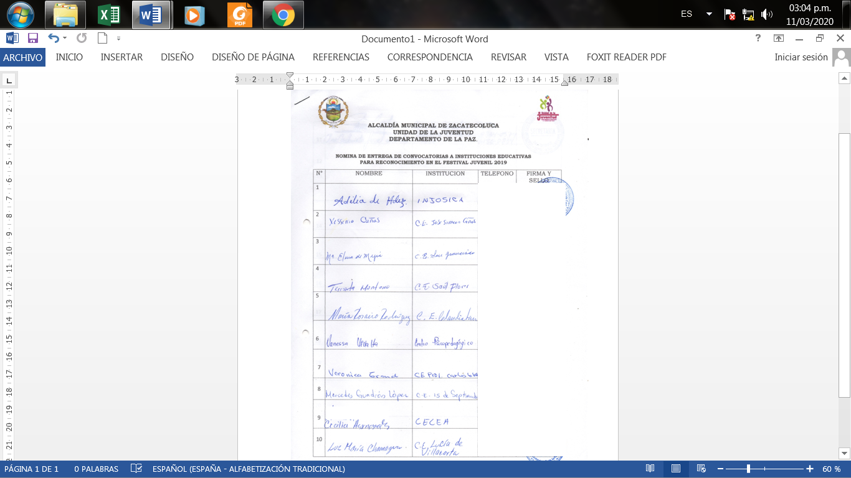

22-08-19
Reunión con Emprendedores CMPV.
Para la realización del Festival del sábado 31 de agosto del presente año se pretende contar con la participación de jóvenes emprendedores para la comercialización de sus productos, tal como se organizó el año pasado lo cual se obtuvo la participación de más de veinte jóvenes con la presentación de sus diferentes emprendimientos.
Se convocó a estos jóvenes que cuentan con un emprendimiento para su involucración en el festival, a su vez dar detalles de la ubicación ya que se organizara como un gastronómico. Se tomó a bien dar un poco de información sobre las normas de higiene que los jóvenes debe de tener a la hora de manipular sus alimentos como redecillas, guantes, ropa presentable y zapatos cómodos ya que eso brinda una buena presentación a la hora vender sus productos.
La Municipalidad apoyara con el tema de canopys y energía eléctrica.
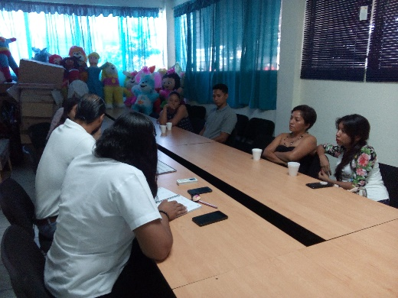

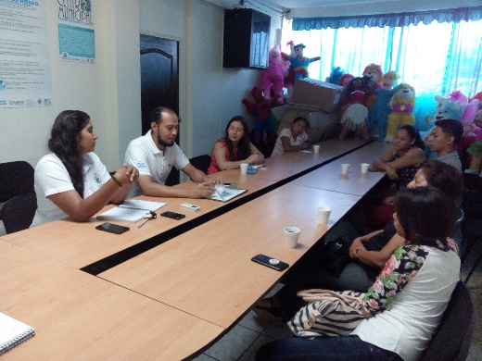

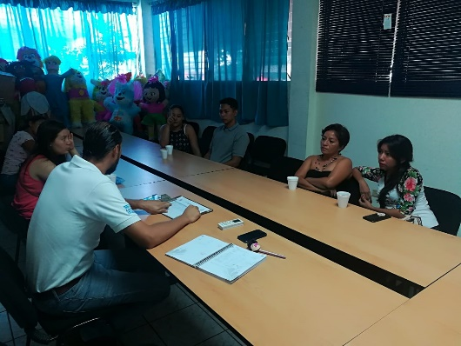

23-08-19
Reunión con Centros Educativos CMPV.
Se hicieron presentes a la reunión de coordinación dos Centros Educativos para la participación de sus estudiantes jóvenes en el Festival de cierre Festival Juvenil 2019 “2º Zacate Fest, Es para ti” a realizarse el 31 de agosto del presente año. Cada Centro Educativo tendrá la participación en Danza moderna, y cantantes con temas en inglés.
Los demás Centros Escolares que no asistieron a la reunión, se les hará una breve visita para confirmar su participación con números artísticos grupal o en pareja y talentos en la música, dando así un mayor realce al evento, ya que por motivos de la celebración del mes de Septiembre se les convoco a una reunión de emergencia para un mejor desarrollo del evento.

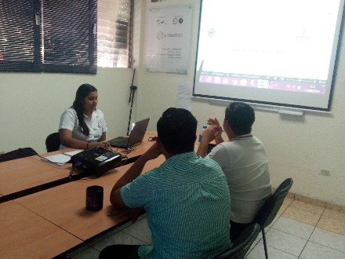

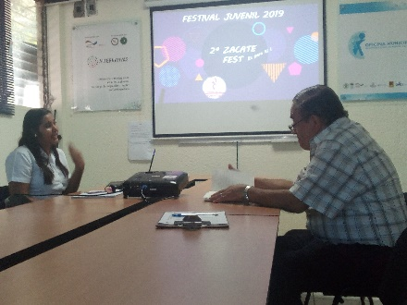

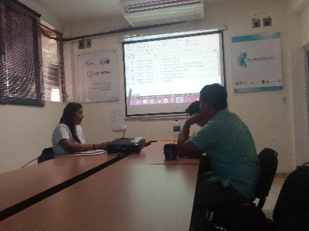

24-08-19
Festival Juvenil 2019 “2º Zacate Fest, Es para ti”
Organizado en la Comunidad El Recuerdo, donde la niñez, Adolescencia y juventud se hicieron presentes para disfrutar del evento con dinámicas, Show de comedia, Danza Moderna y Folclórica, con el objetivo principal de que sean los protagonistas del desarrollo de las actividades para su pleno disfrute y convivencia con otros.
Se obtuvo la participación de más de doscientas personas al evento, dando así inicio con las dinámicas, premiaciones, quiebra de piñatas, talento artístico, danza moderna entre otras. Cabe destacar que los jóvenes del Voluntariado Viroleño están apoyando al desarrollo de los festivales.
QUIEBRA DE PIÑATAS.
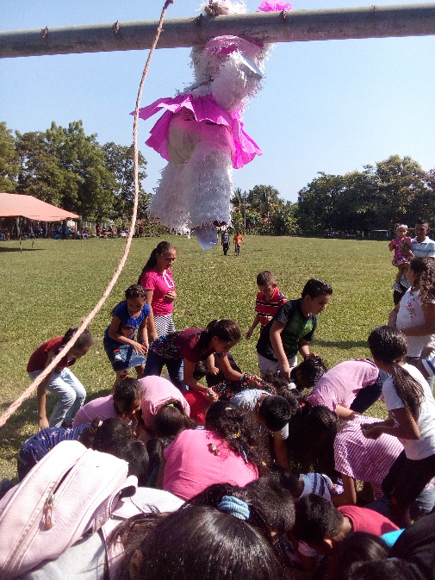
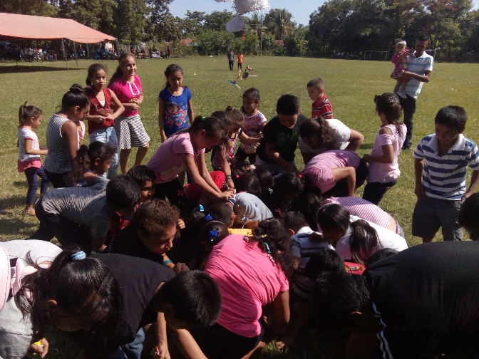

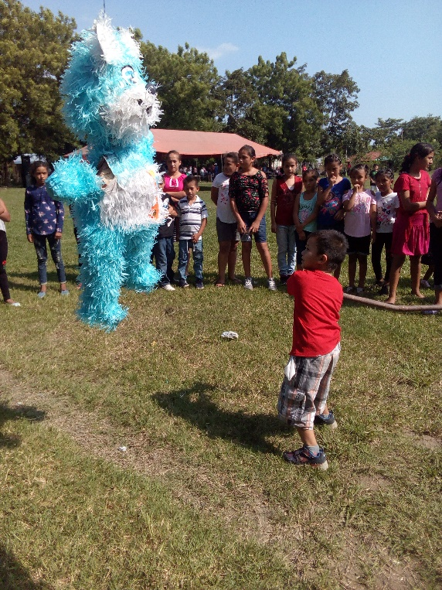
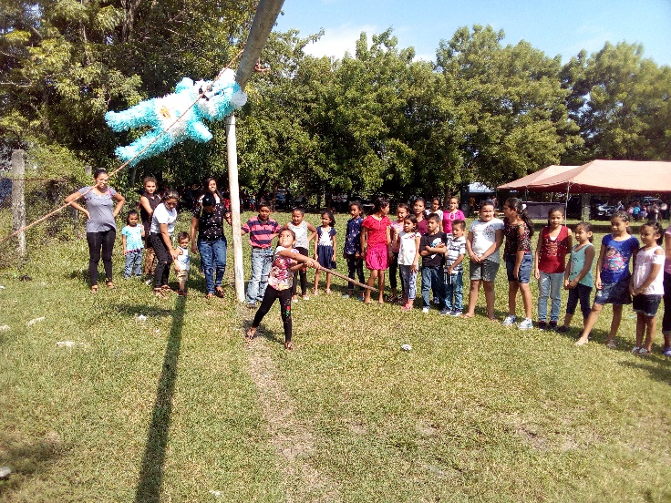

ENTREGA DE PREMIOS A PARTICIPANTES.
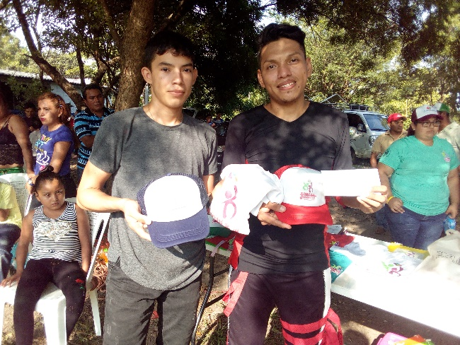
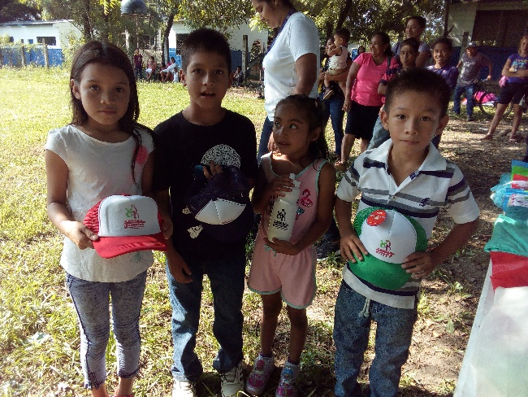

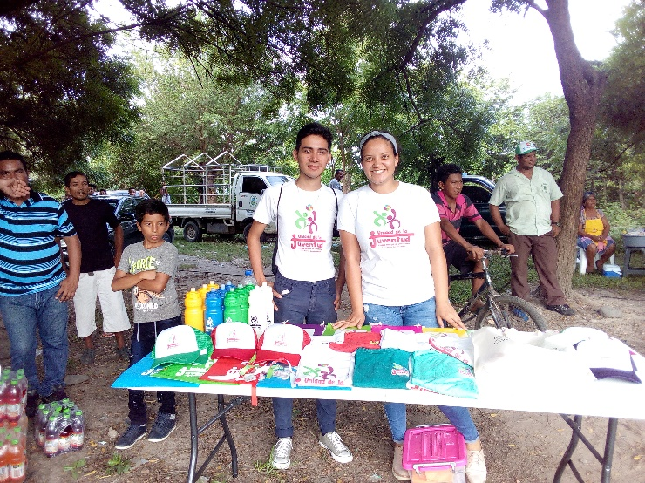
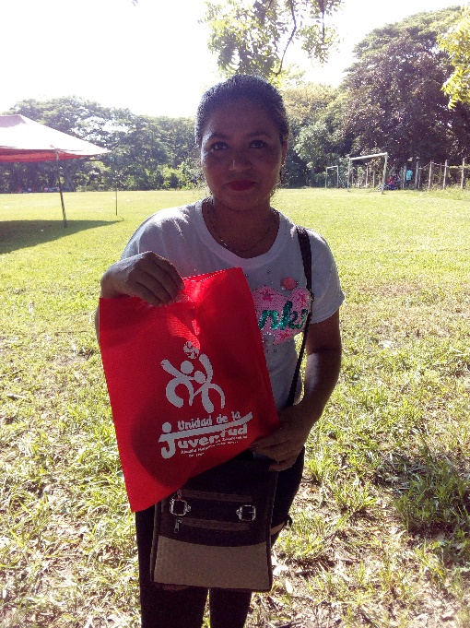
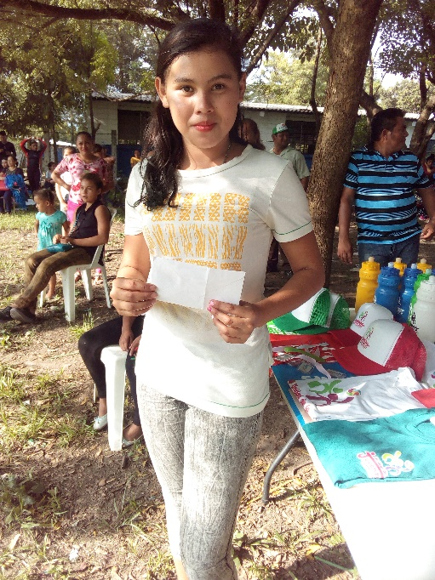
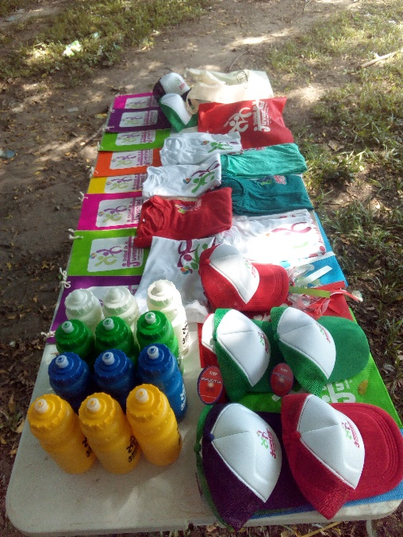

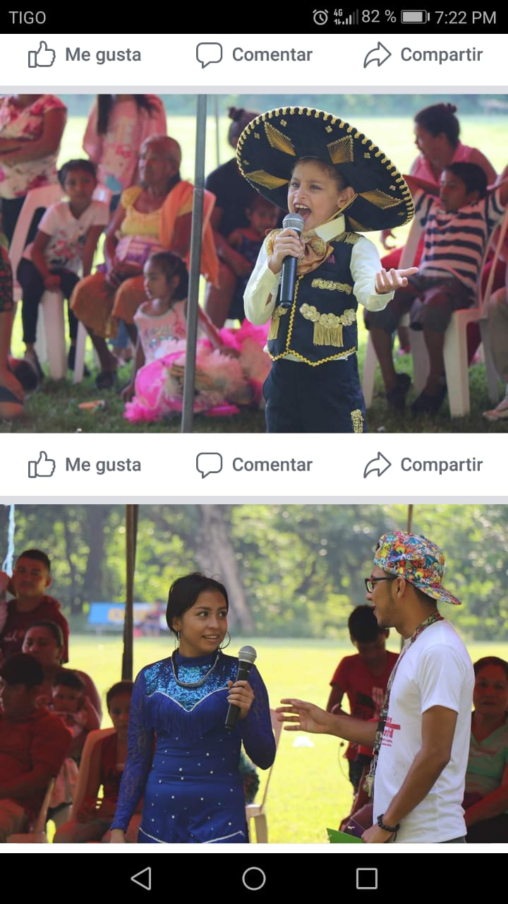

DINÁMICAS

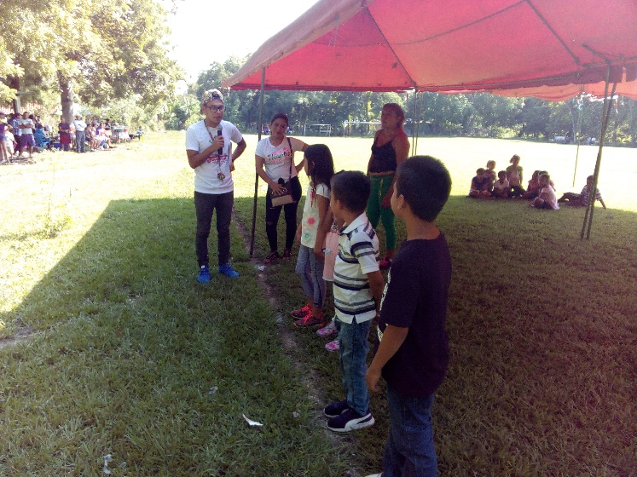
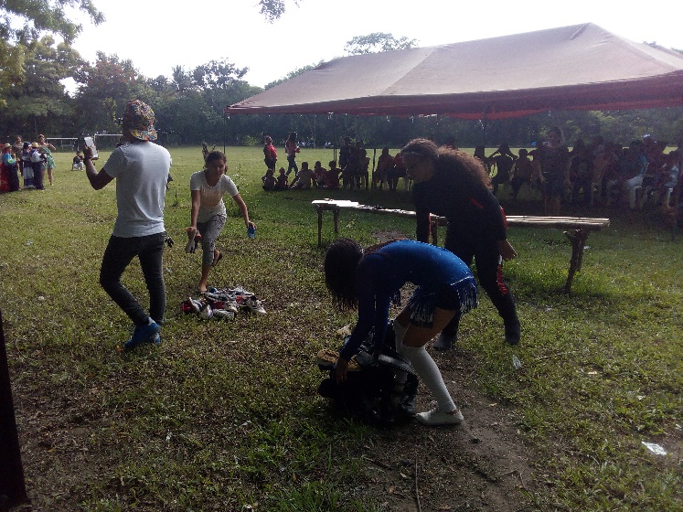

PRESENTACIÓN DE RANCHERITA.
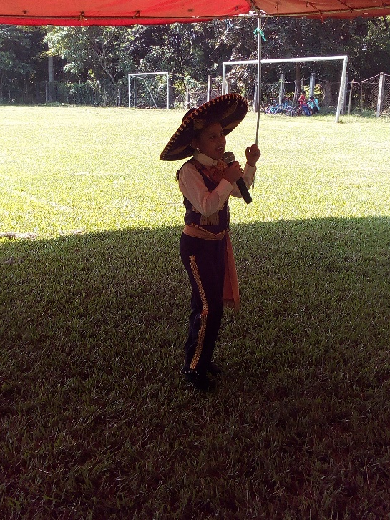

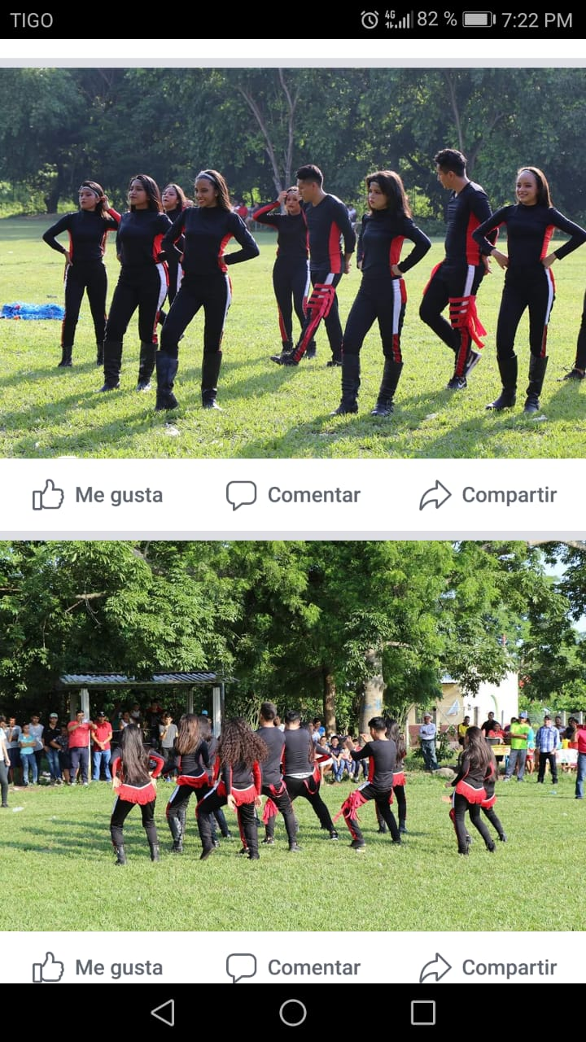
DANZA MUNICIPAL.

28-08-19
Reunión de Coordinación PDDH.
Segunda reunión en las instalaciones de la PDDH para la organización del Festival de la Niñez y Adolescencia coordinado por Save the Children, que se llevara a cabo el seis de septiembre del corriente año. ACNUR, CONNA, ISNA, y Alcaldía Municipal se hicieron presentes a la reunión de coordinación ya que surgieron cambios para la realización del evento ya que no se cuenta con la participación de otras instituciones del CMPV.
Acuerdos:
- Que el Festival de la Niñez y Adolescencia se efectuará en las instalaciones del Poli-Deportivo de la 27 de septiembre con la misma fecha establecida en la primera reunión dando inicio a las 8:00AM.
- Las invitaciones para las instituciones serán dirigidas para II ciclo para un mejor manejo de la actividad ya que a niños y niñas de menor grado de escolaridad no se pueden tener mucho tiempo expuestos al sol y en orden para poder desarrollar el dinamismo del Festival.
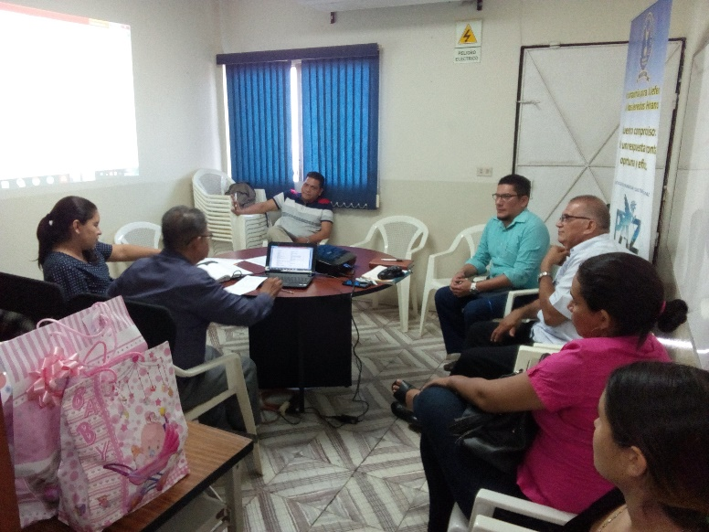

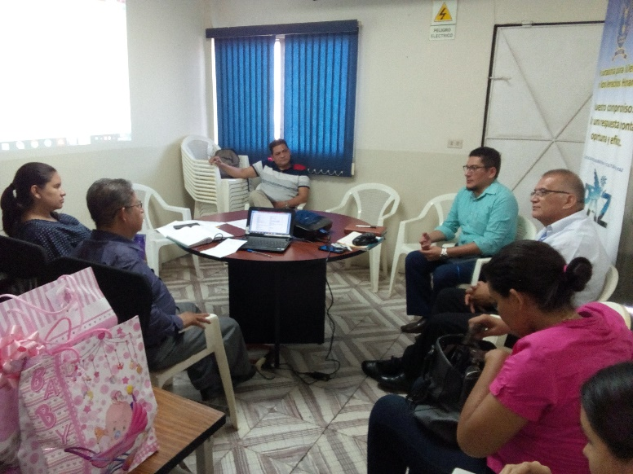

FESTIVAL DE CIERRE DEL MES DE LA JUVENTUD
“2º EDICIÓN DEL ZACATE FEST”
AGENDA
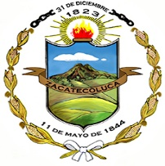 | Alcaldía Municipal de Zacatecoluca  Dr. Francisco Salvador Hirezi | 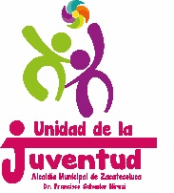

UNIDAD MUNICIPAL DE LA JUVENTUD
Nombre de la propuesta:
Festival Juvenil 2019 “ 2º Zacate Fest, Es para ti”
Fecha:  Sábado 31 de Agosto de 2019 | Hora:  2:00 a.m. en adelante
Lugar:
Centro Histórico Zacatecoluca

N° | HORA | ACTIVIDADES
1 | 2:00 p.m. – 2:30 p.m. | - Banda de Paz ( Complejo Educativo San Francisco)
2 | 2:30 p.m. – 2:40 p.m. | - Bienvenida y Apertura al festival
3 | 2:40 p.m. – 2:50 p.m. | - Escuela de Danza Municipal ( C.E José Simeón Cañas)
4 | 2:50 p.m. – 3:00 p.m. | - Exhibición de Escuela de Taeekwondo
5 | 3:00 p.m. - 3:10 a.m. | - Reconocimiento Complejo Educativo San Francisco
6 | 3:10 p.m. – 3:20 p.m. | - Reconocimiento Centro Escolar Prof. Saúl Flores
7 | 3:20 p.m. – 3:30 p.m. | - Reconocimiento Centro Escolar 15 de Septiembre
8 | 3:30 p.m. – 3:40 p.m. | - Reconocimiento Centro Psicopedagógico , La Paz
9 | 3:40 p.m. – 3:50 p.m. | - Dinámica
10 | 3:50 p.m. – 4:00 p.m. | - Reconocimiento Claudia Lars
11 | 4:00 p.m. – 4:10 p.m. | - Reconocimiento Centro Escolar Lucia de Villacorta
12 | 4:10 p.m. – 4:20 p.m. | - Reconocimiento C. E Católico Espíritu Santo
13 | 4:20 p.m. – 4:25 p.m. | - Demostración Violín
14 | 4:25 p.m. – 4:30 p.m. | - Demostración Saxofón
15 | 4:30 p.m. – 4:40 p.m. | - Reconocimiento Complejo Educativo Carlos Lobato
16 | 4:40 p.m. – 5:00 p.m. | - Kevin Lara ( baterista)
17 | 5:00 p.m. – 6:00 p.m. | RECESO
18 | 6:00 p.m. – 6:20 p.m. | - Julio Azucena ( Cantante Rap)
19 | 6:20 p.m. – 7:00 p.m. | - Parodiando con Peluchini
20 | 7:00 p.m. – 7:30 p.m. | - Imprevisto Play (Tecoluca)
21 | 7:30 p.m. – 8:30 p.m. | - FRIGUEY

ACTIVIDADES QUE SE DESARROLLARON.
El evento dio inicio a las 2:00pm de la tarde en el centro histórico de Zacatecoluca. Se dio la bienvenida a los asistentes al Festival Juvenil.
Iniciamos con la apertura de la Banda de Paz del Complejo Educativo San Francisco, seguido de otras participaciones artísticas de Centros Educativos.

CESF BAND SAN FRANCISCO.
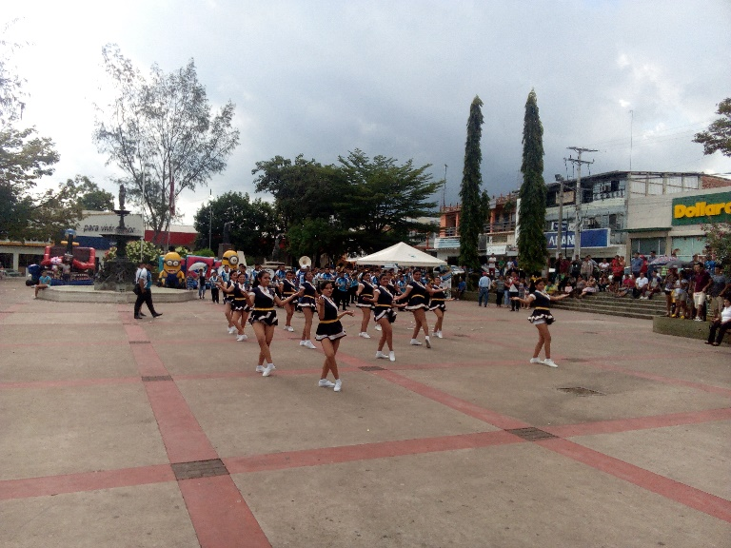

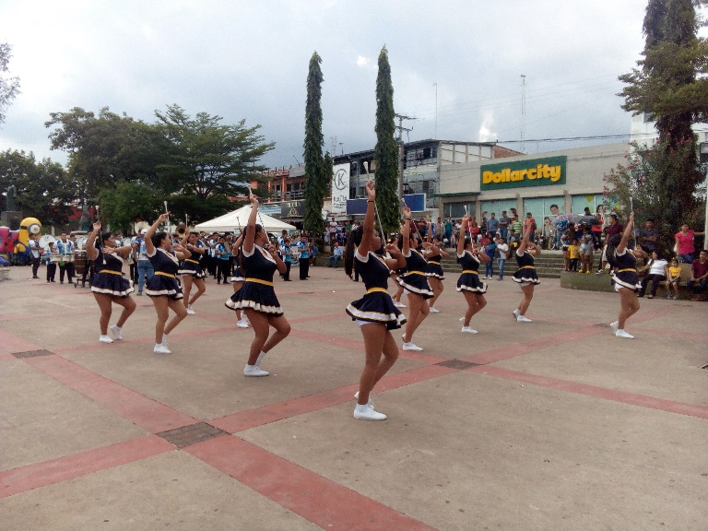

ESCUELA DE DANZA MUNICIPAL (C.E José Simeón Cañas)
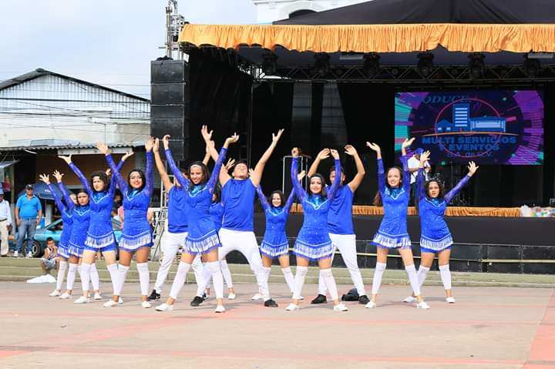
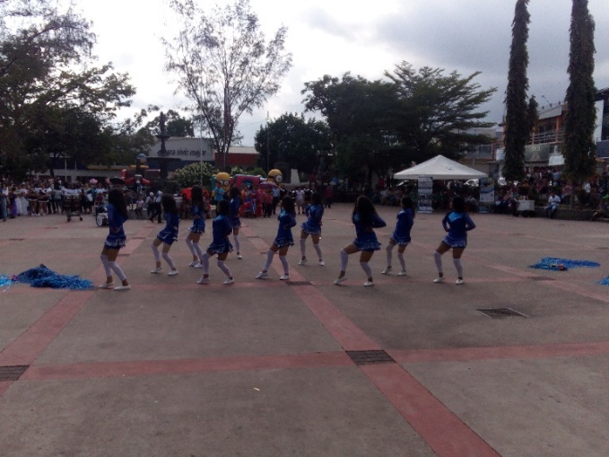

DANZA COMPLEJO SAN FRANCISCO.
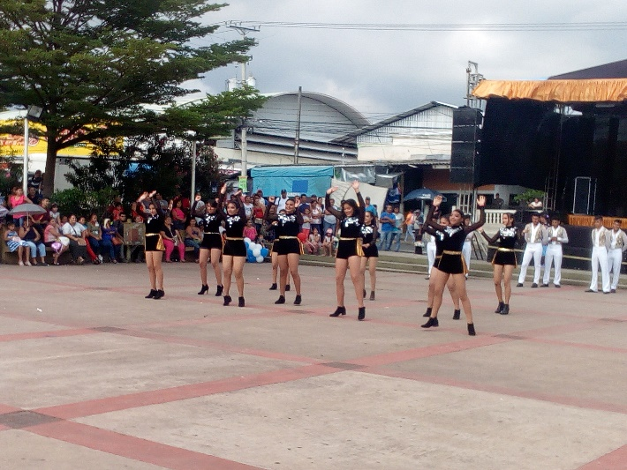
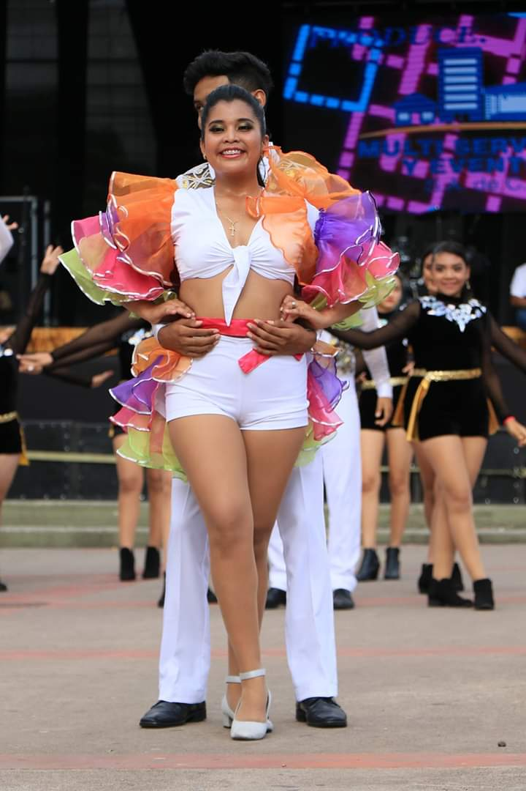

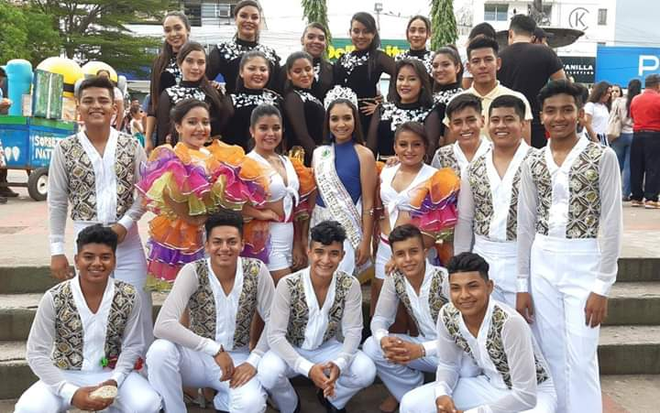

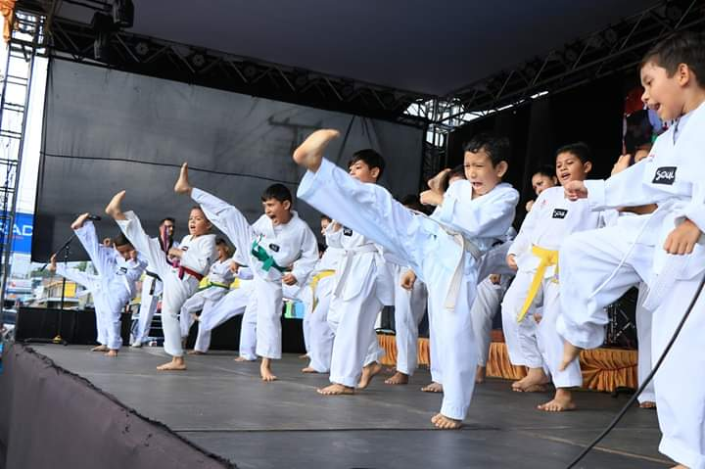
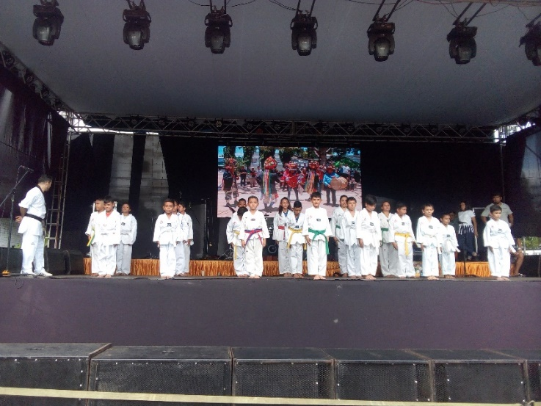
EXHIBICIÓN DE ESCUELA DE TAEEKWONDO.

CENTRO PSICOPEDAGÓGICO, LA PAZ.
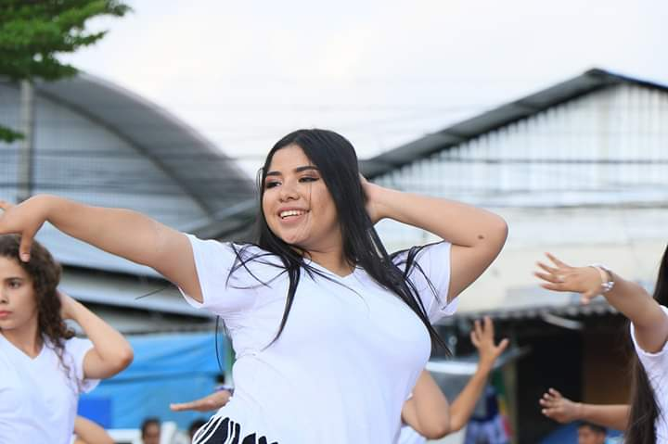
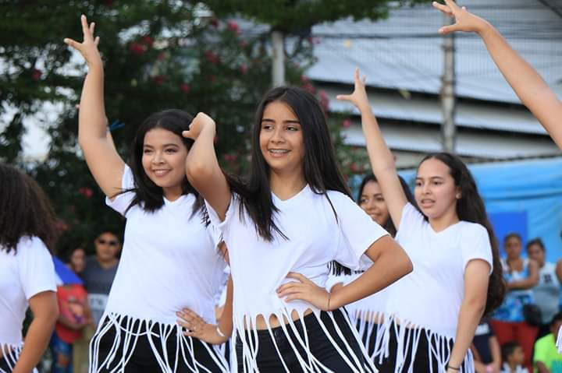

CENTRO ESCOLAR LUCÍA DE VILLACORTA.
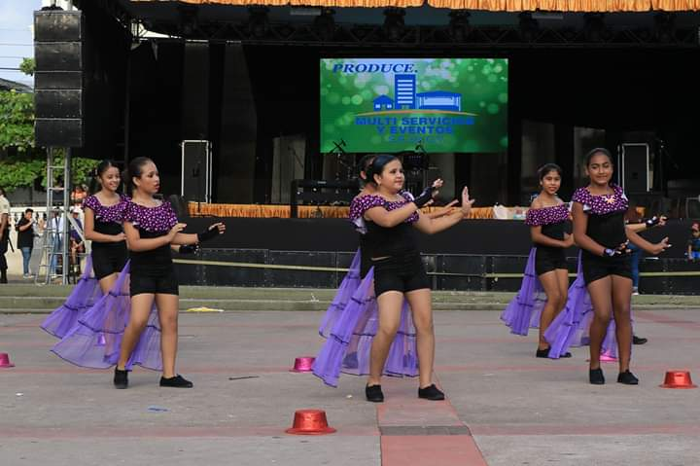

CENTRO ESCOLAR CLAUDIA LARS.
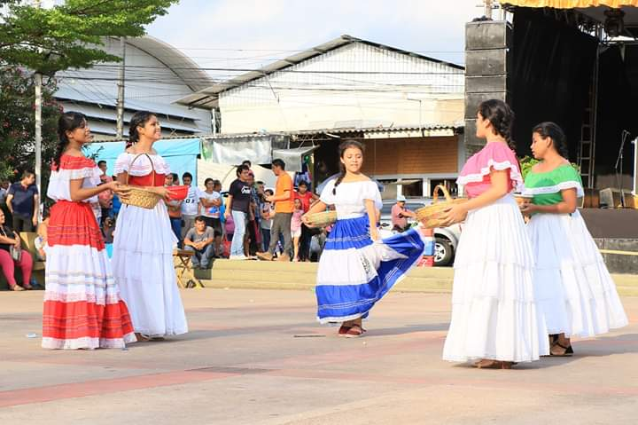

RECONOCIMENTOS CENTROS ESCOLARES.
El Alcalde Municipal tomó a bien en esta edición del festival reconocer a las Instituciones educativas del municipio por el apoyo al talento artístico- cultural que brindan a los y las jóvenes y adolescentes estudiantes; por tanto en coordinación con la Unidad de Niñez y Adolescencia se realizó la compra de trofeos que se entregaron a los representantes de las instituciones educativas; y a los jóvenes adolescentes se les colocó una medalla acompañado del diploma.
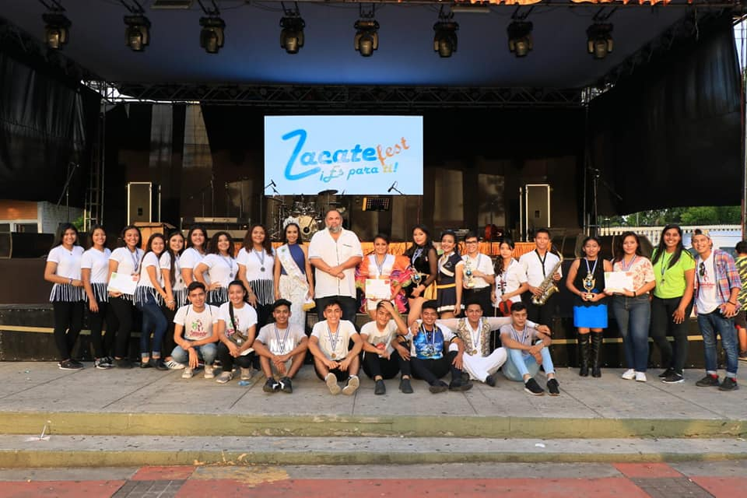

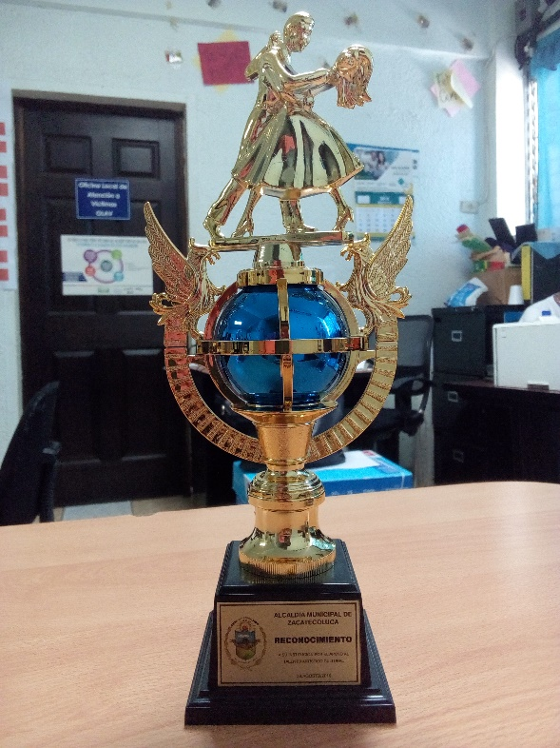

TALENTO ARTÍSTICO.
Considerando que el objetivo del festival era que los jóvenes mostraran al público su diversidad de talento las diversas expresiones; Se brindaron espacios en el desarrollo del festival para que los Jóvenes con talentos artísticos del municipio, pudiesen dar una pequeña demostración de sus talentos.

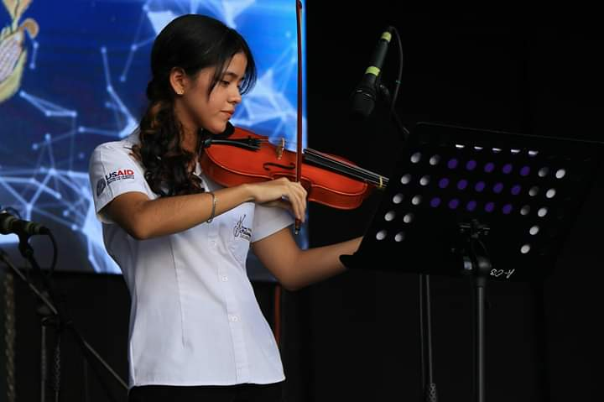
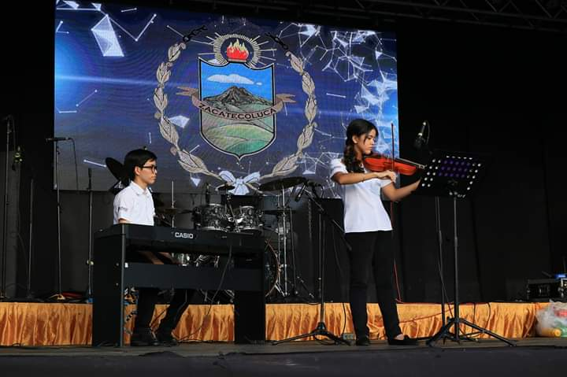
VIOLINISTA Y SAXOFONISTA- FILARMÓNICA MUNICIPAL.

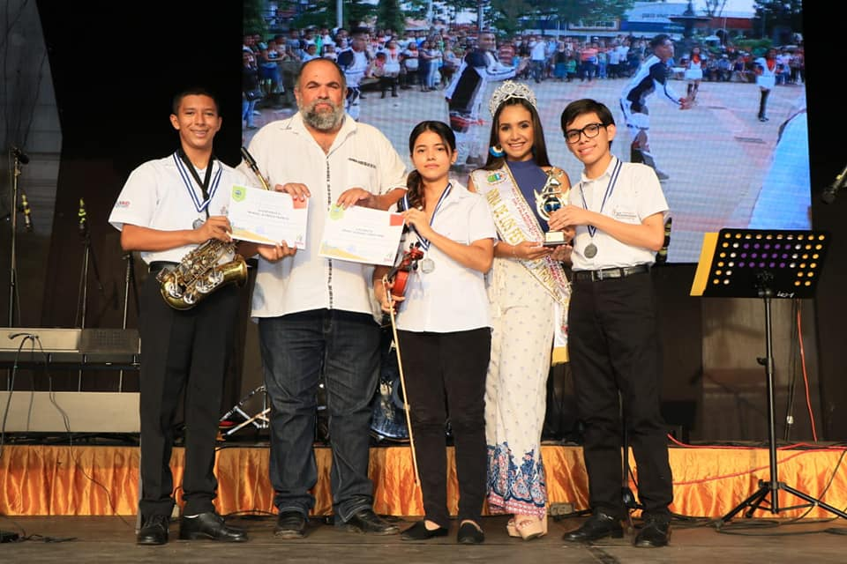

DEMOSTRACIÓN DE BATERISTA.
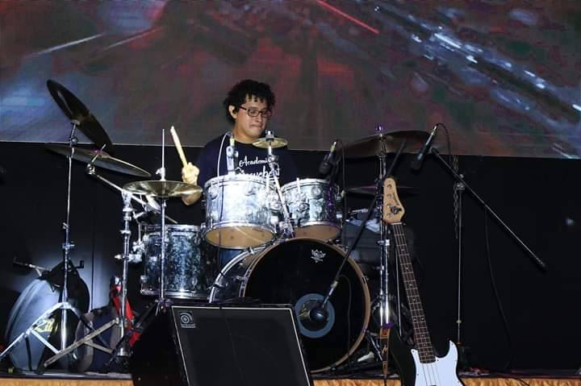

Un joven del municipio demostró su talento con la batería, a la vez promovió su academia ubicada en su barrio de origen Analco.
DEMOSTRACIÓN DE CANTO.
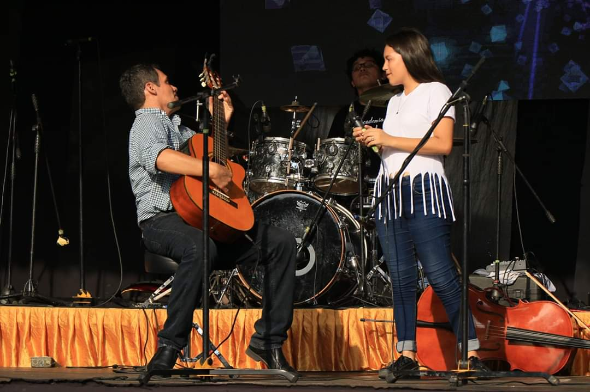

Una alumna del Centro Psicopedagógico junto a su padre demostró su talento con el canto y el chelo.

ENTREGA DE RECONOCIMIENTOS.
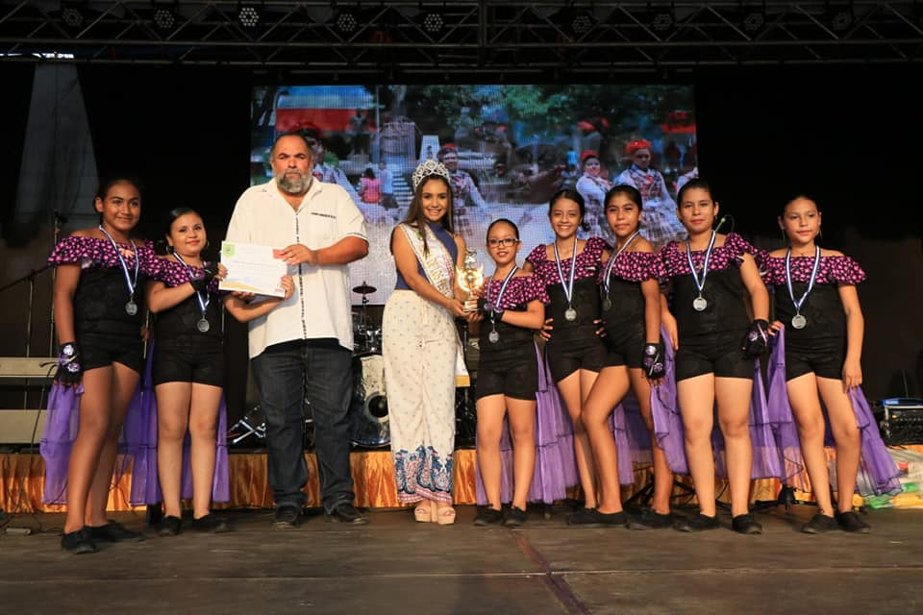
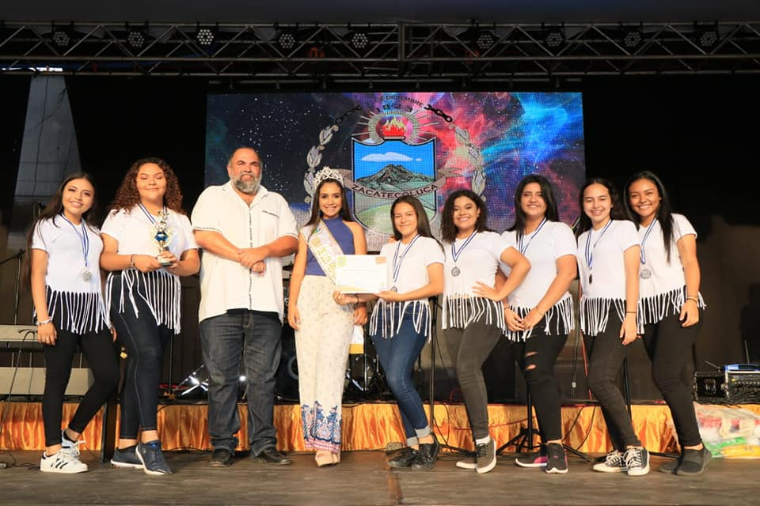

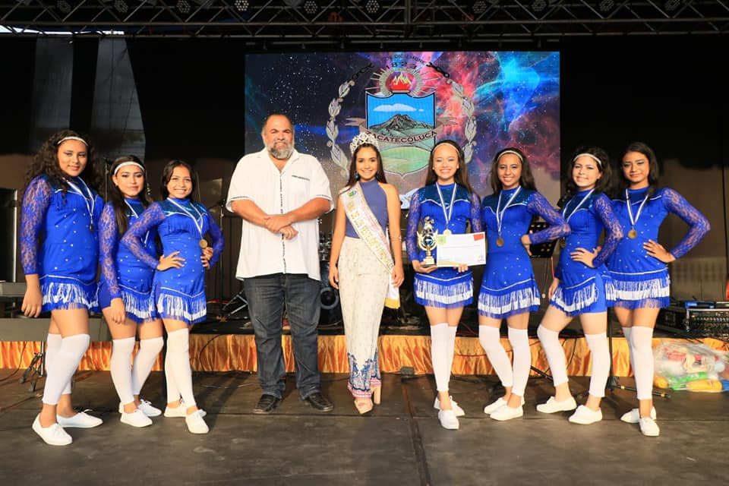
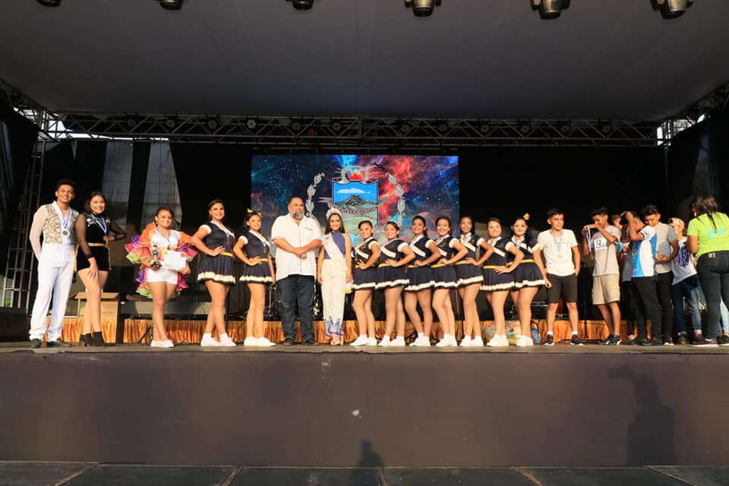

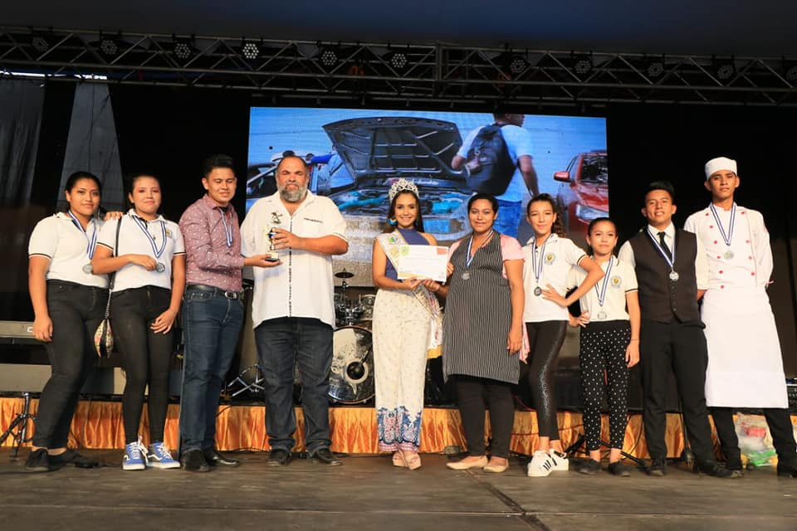
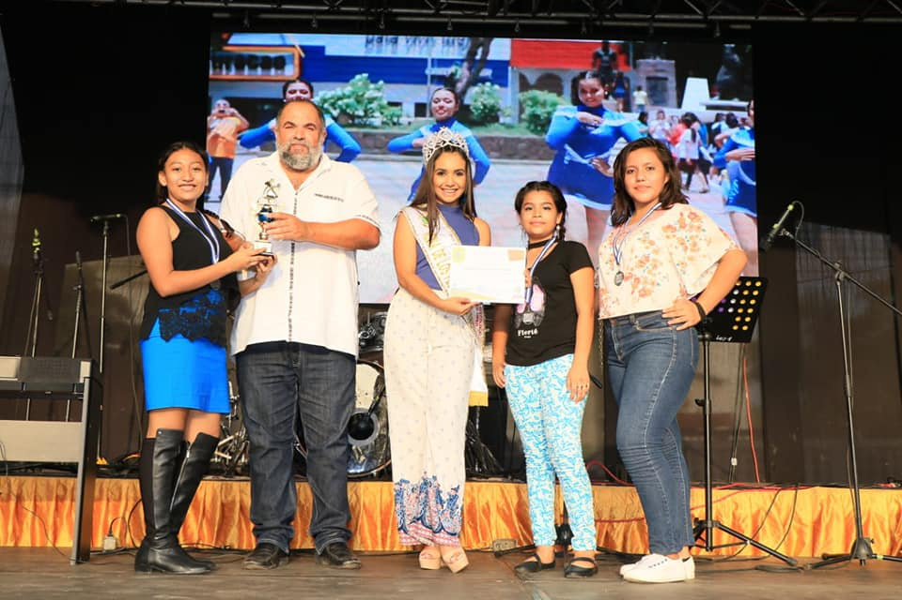

RECONOCIMIENTO ESPECIAL.
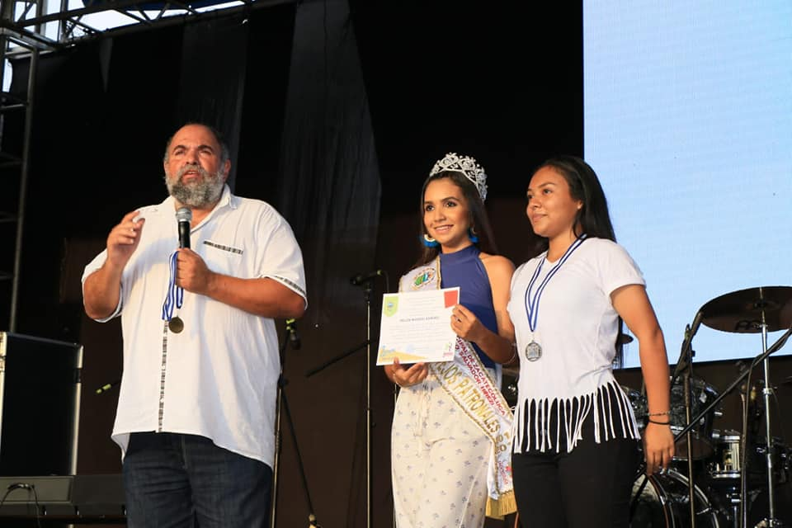
Se brindó un reconocimiento especial por parte del Dr. Francisco Hirezi a la alumna Hellen Masiel Ramírez por su destacada participación en concursos de oratoria Local, Departamental y Nacional, obteniendo primeros lugares, siendo elegida para representar El Salvador en Medellín Colombia.

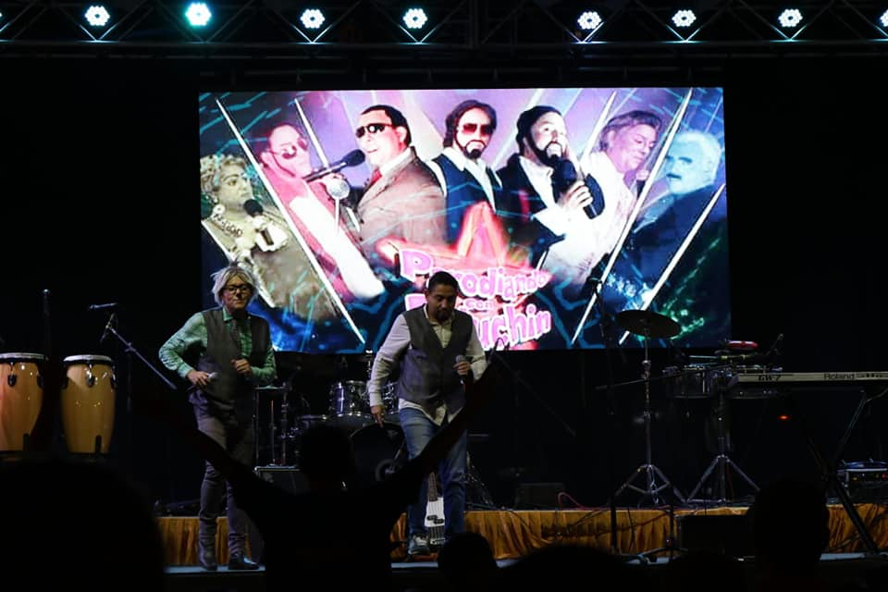
COMEDIANTE “PARODIANDO CON PELUCHINI”

18-09-19
Reunión con ATPI e instituciones.
Asistencia Técnica para la Primera Infancia (ATPI) y Alcaldía Municipal. Sostuvo una reunión con las instituciones como CIDEP, CLD, PDDH que trabajan en el tema de niñez para llevar la coordinación de la celebración del día del Niño para el mes de octubre del presente año, con la finalidad que se brinde la participación y el desarrollo necesario para la atención integral de la primera infancia.
La actividad se denomina: “Festival mi Familia y yo” la cual se desarrollara un carrusel de nueve estaciones en la que cada estación estará una institución a cargo de un tema a desarrollar, se llevara a cabo una reunión con ISNA el veinticinco de septiembre del presente año para presentar la propuesta del Festival para un mejor desarrollo de la actividad.
A continuación se detalla el tema por cada estación:
“El tren de mi vida”
Estación 1: | Teatrín y títeres.
Estación 2: | Gimnasia rítmica.
Estación 3: | Rally (juegos al aire libre).
Estación 4: | Juego de mesas (conociendo mis derechos).
Estación 5: | Cuidando mi salud.
Estación 6: | Artes para todos.
Estación 7: | Cuenta cuentos.
Estación 8: | “Dejo mi huella”
Estación 9: | Alimentos para mi futuro.

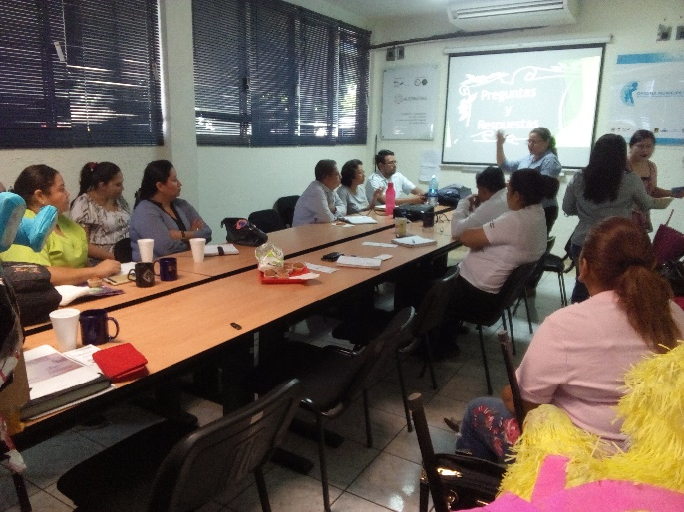
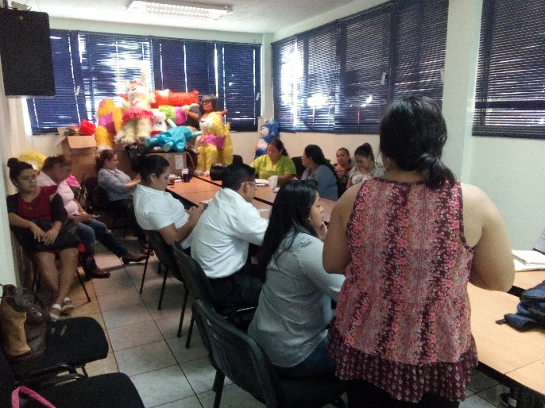

AlcaldÍa MunIcipal de ZACATECOLUCA unIDAD DE LA JUVENTUD.

SUSANA MARCELA MONGE HERRERA
EJECUTORA DE GASTOS DEL PROGRAMA APOYO A LA JUVENTUD 2019

EN LOS MESES DE OCTUBRE, NOVIEMBRE Y DICIEMBRE 2019, NO SE REALIZARÒN ACTIVIDADES YA QUE SE EMPEZÒ CON EL PROCESO DE LIQUIDACIÒN DEL PROGRAMA

